
Log in
THUIS

SOCIALE MEDIA
Wat betekent deze emoji? Emoji-gezicht en
smileybetekenissen uitgelegd
Ben je in de war door de emoji's in dat sms-bericht dat je zojuist hebt ontvangen? Hier zijn de algemeen
aanvaarde betekenissen van populaire emoji's.
DOOR FILIP BATES
BIJGEWERKT4 DAGEN GELEDEN
Lezers zoals jij helpen MUO te ondersteunen. Wanneer u een aankoop doet via links op onze site, kunnen we een partnercommissie verdienen.
Lees verder.
Emoji-gezichten, voorheen bekend als smileys en vaak verward met emoticons, worden gebruikt op
sms- en sociale media-apps zoals Instagram, Reddit, Facebook en WhatsApp. Maar wat betekenen
emoji’s? Wat elke emoji betekent, staat soms open voor interpretatie, en dat wordt nog ingewikkelder
door hart- en handsymbolen.
MUO-VIDEO VAN DE DAG
Dichtbij
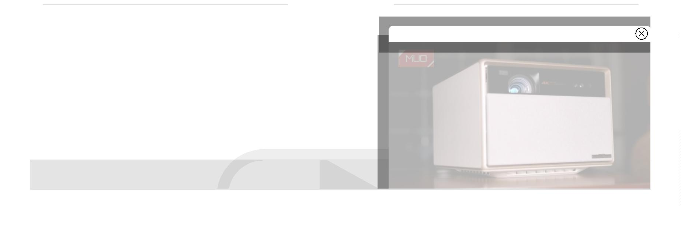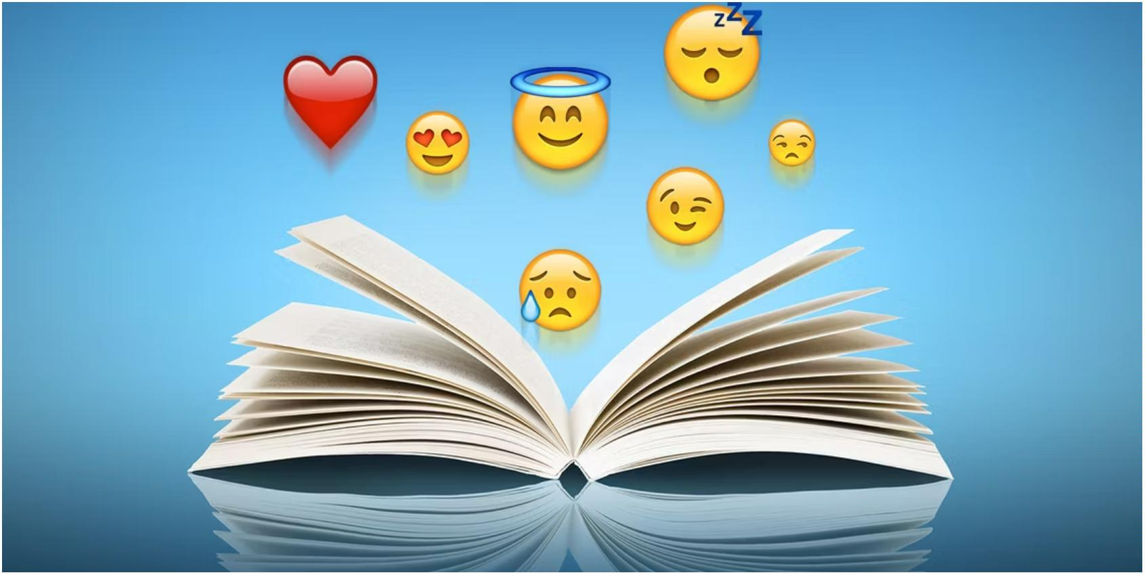

Ad
Ad
Unicode publiceert standaarden over wat emoji's betekenen, maar ze worden niet altijd gebruikt zoals
bedoeld. Ze kunnen binnen bepaalde gemeenschappen een unieke betekenis hebben. Er is
bijvoorbeeld een unieke set Snapchat-emoji's. Dus wat betekenen speciꢀeke smileys?
Hier zijn de algemeen aanvaarde emoji-betekenissen voor populaire emoji's.
Happy Face Smileys-betekenissen
Hier zijn de betekenissen van verschillende emoji's met een blij gezicht, van emoji's met een glimlach
tot emoji's die lachen...
Glimlachende gezichten
Dichtbij
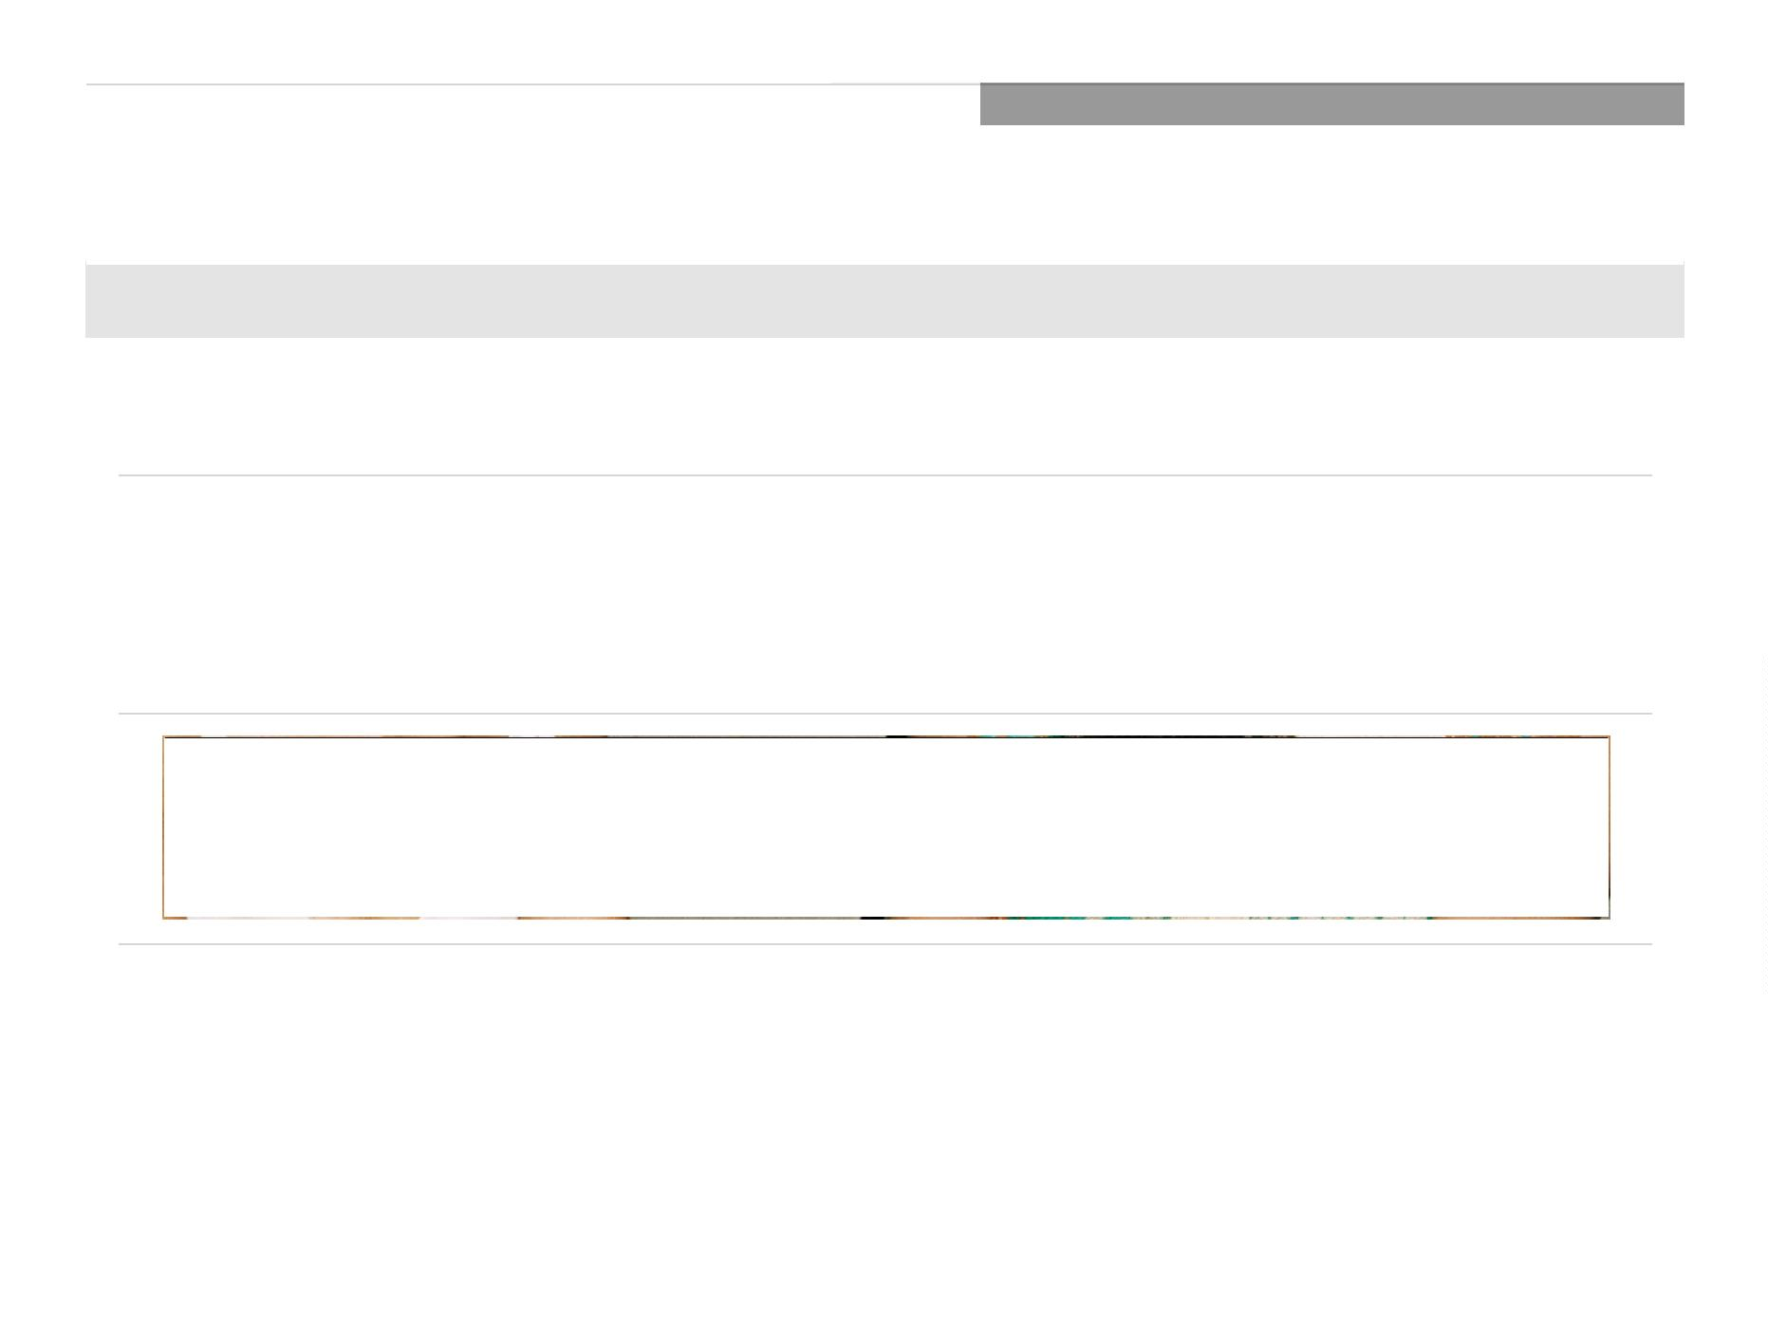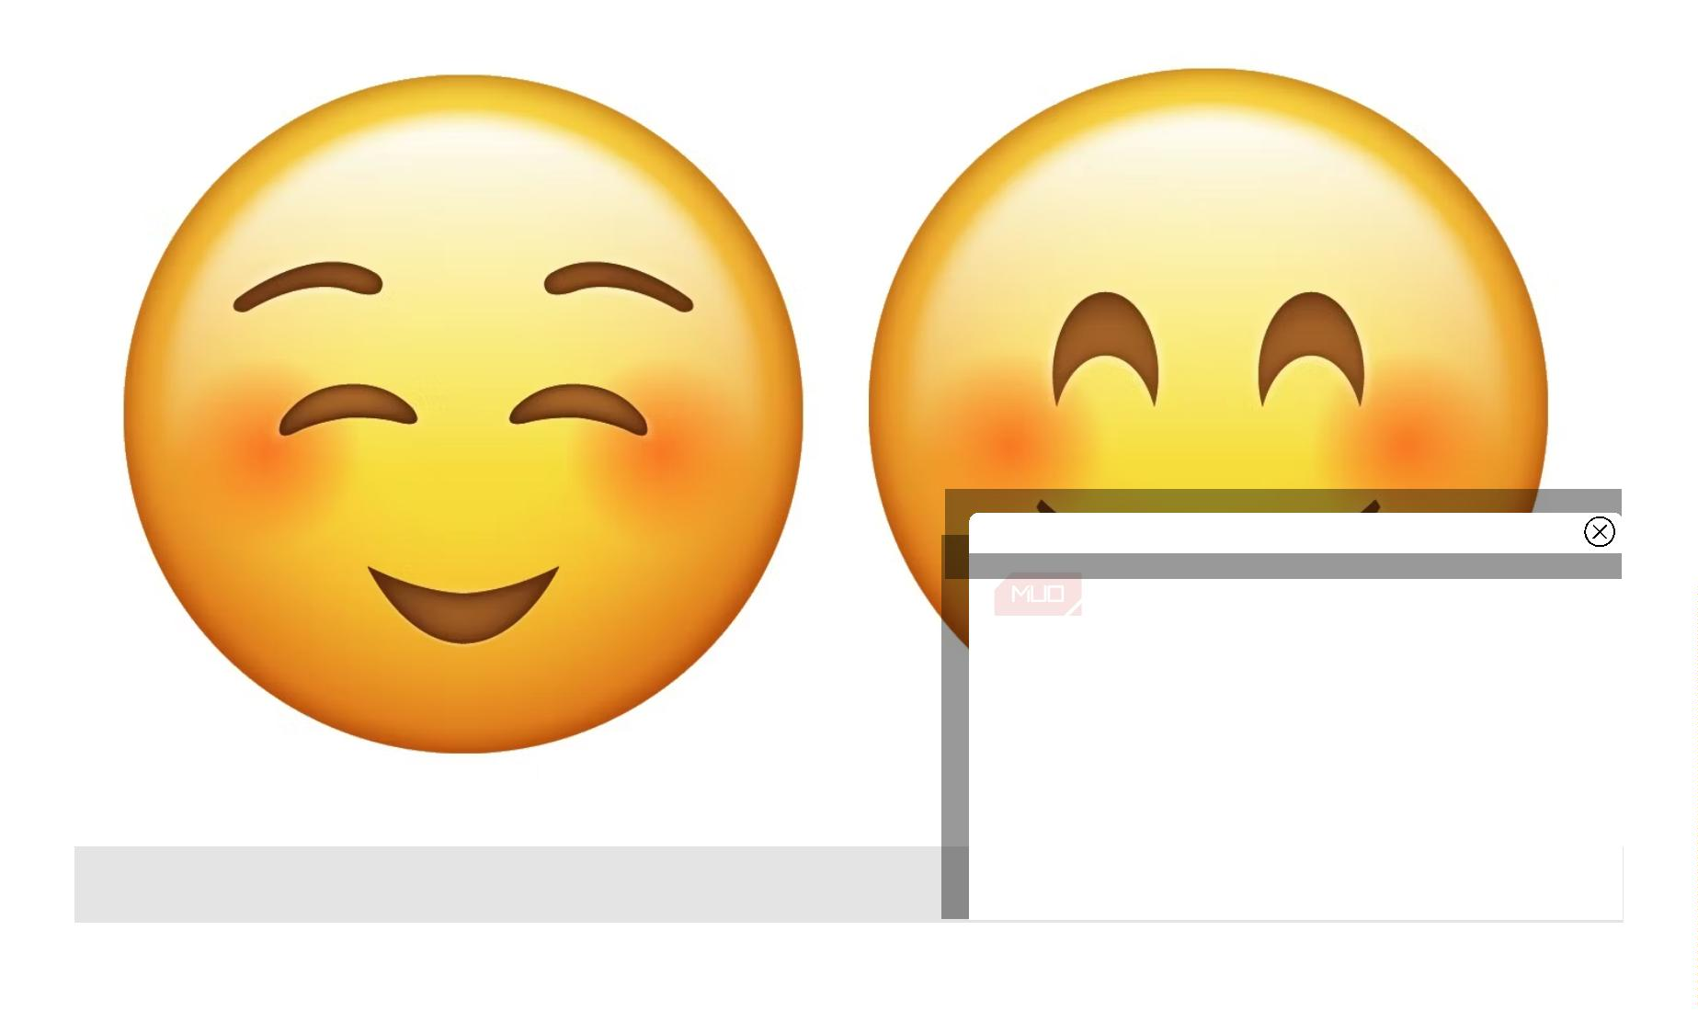

Ad
Af en toe kunnen ze worden gebruikt na een milde belediging of kritiek om een deel van de angel te
verwijderen.
Andere smileygezichten
Er zijn talloze versies van Smiling Face With Open Mouth , waaronder:
Lachend gezicht met open mond en lachende ogen.
Grijnzend gezicht.
Lachend gezicht met open mond en strak gesloten ogen.
Dichtbij
Deze zijn vergelijkbaar met de twee eenvoudiger smileyge
een hoger niveau van geluk uit te drukken. Een bericht met
uiterst positief zijn. Ze worden zeer zelden gebruikt bij een
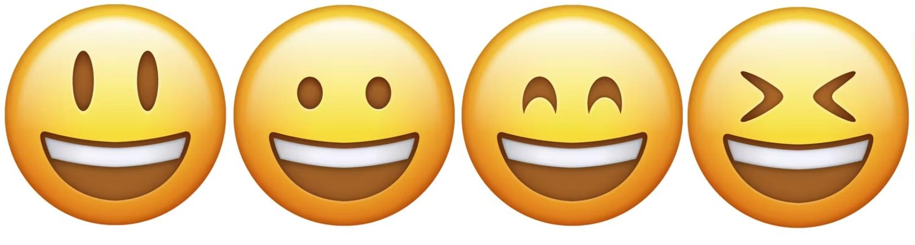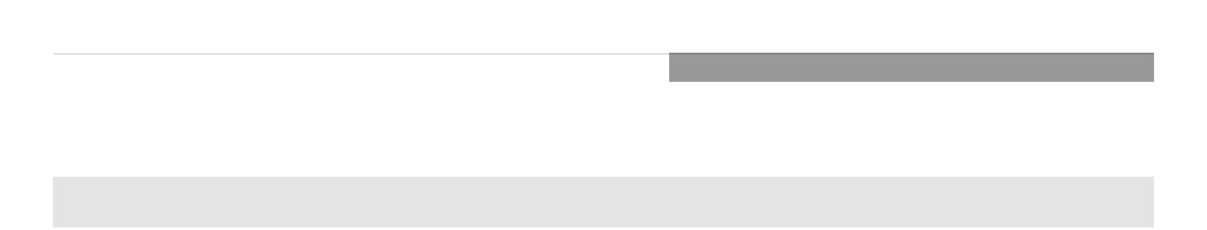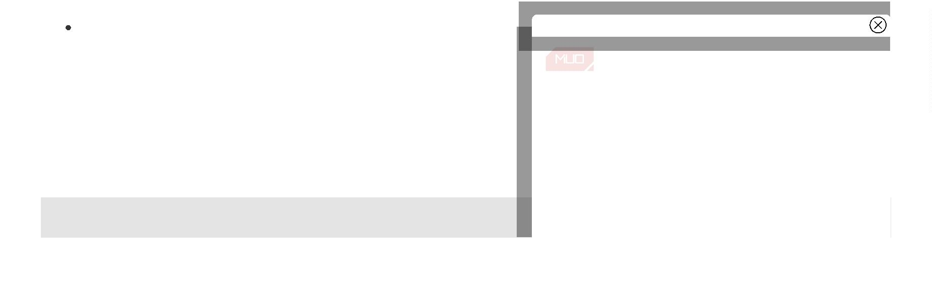

Ad
Het lachende gezicht met open mond en koud zweet toont op dezelfde manier geluk, zij het met
opluchting. Het is de emoji-versie van het zeggen van "pfff!" Berichten waarin deze emoji wordt
gebruikt, drukken vaak vreugde uit over hoe een mogelijk negatieve gebeurtenis heeft uitgepakt. Als je
bijvoorbeeld een bericht hebt gestuurd waarin je uitlegt dat je toestemming hebt gekregen van de
dokter, dan kun je deze emoji gebruiken.
Het kan ook worden gebruikt om schaamte of onhandigheid uit te drukken.
Dichtbij
Ad
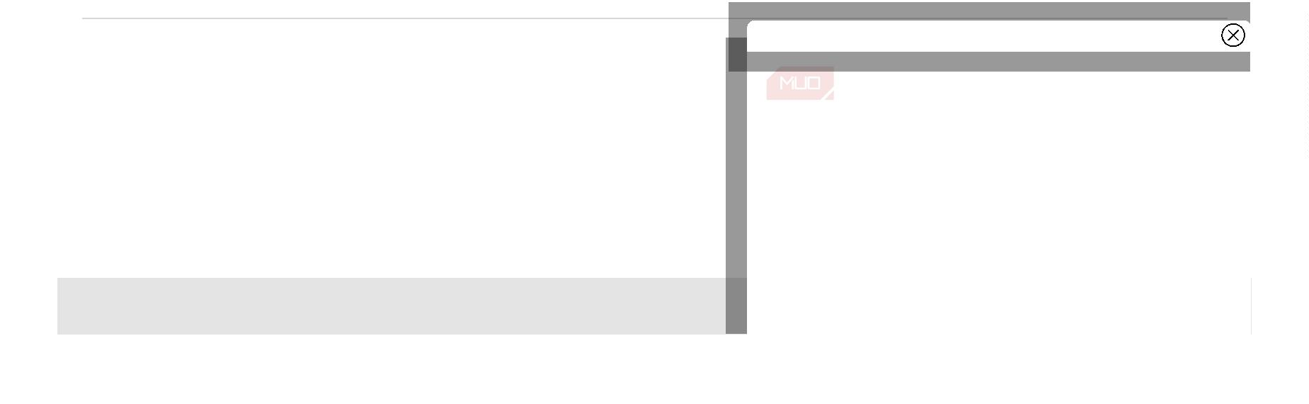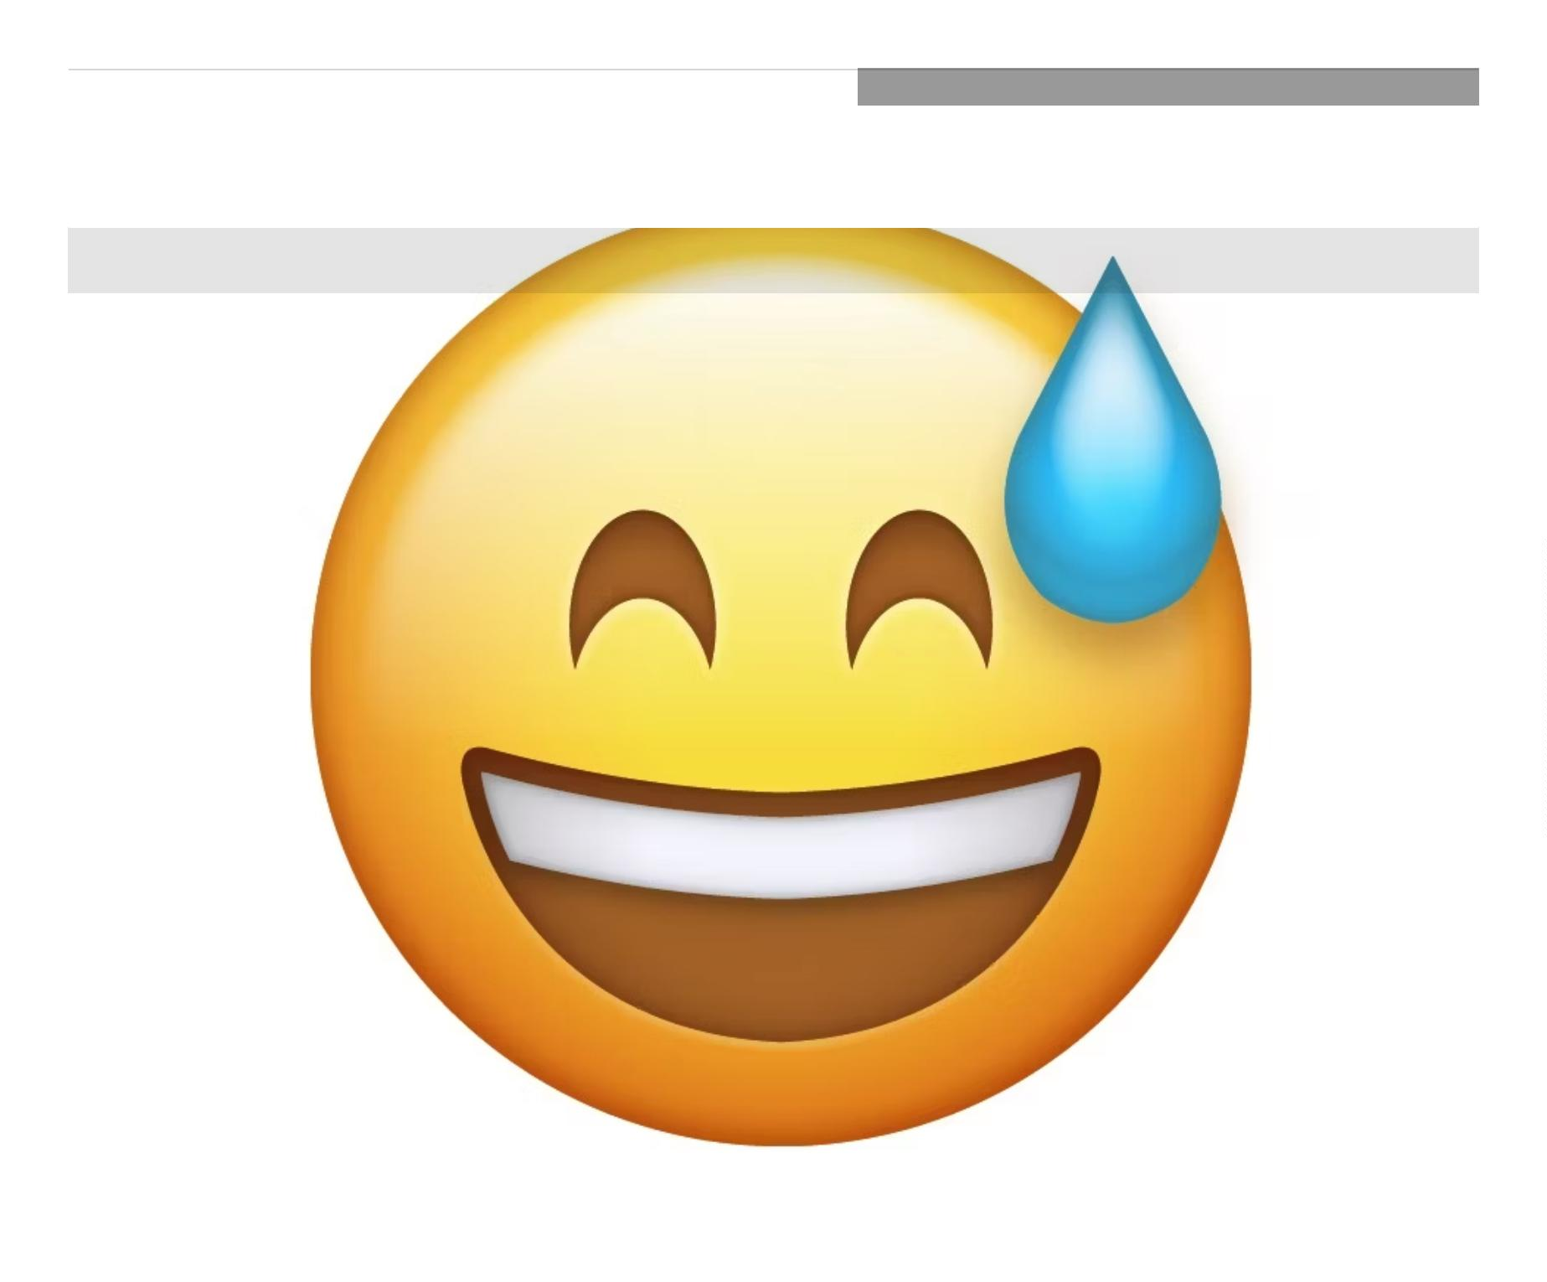

Ad
Geconfronteerd met tranen van vreugde
De emoji Gezicht met tranen van vreugde wordt gebruikt om gelach te tonen. Het heeft het gebruik
van 'LOL' of soms 'IJBOL' vervangen wanneer iemand een grap verzendt, slechts een van de manieren
waarop emoji's de manier waarop we communiceren hebben veranderd .
Rollend over de vloer, lachend gezicht
Dichtbij
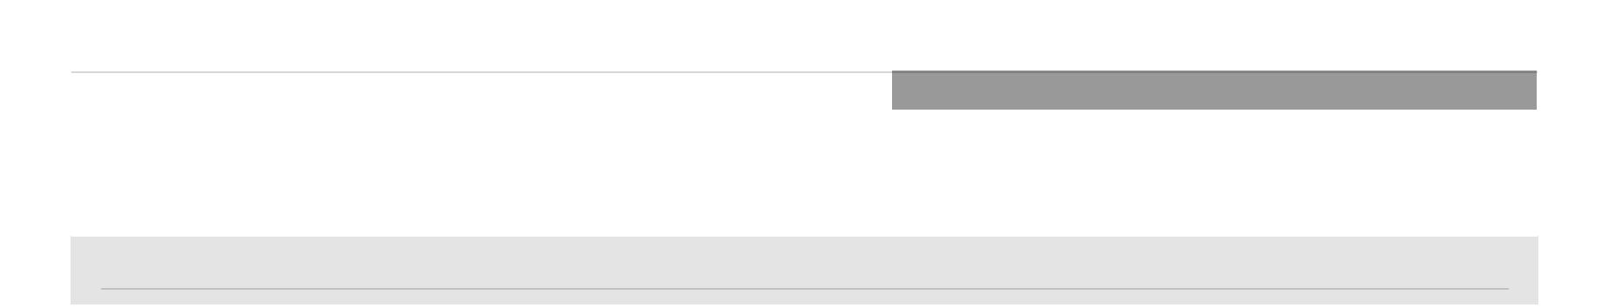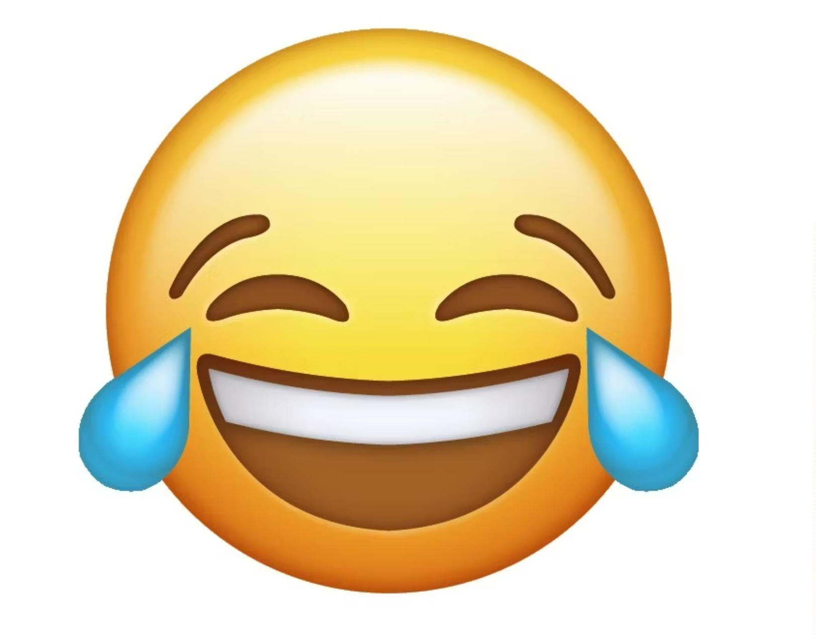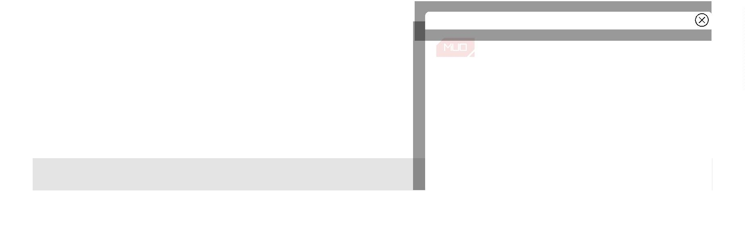

Ad
Rolling on the Floor Laughing Face is de nieuwste versie van "ROFL", een van de internetjargontermen
die je moet kennen . Gebruik dit als iets bijzonder hilarisch is.
Ondersteboven gezicht
Dichtbij
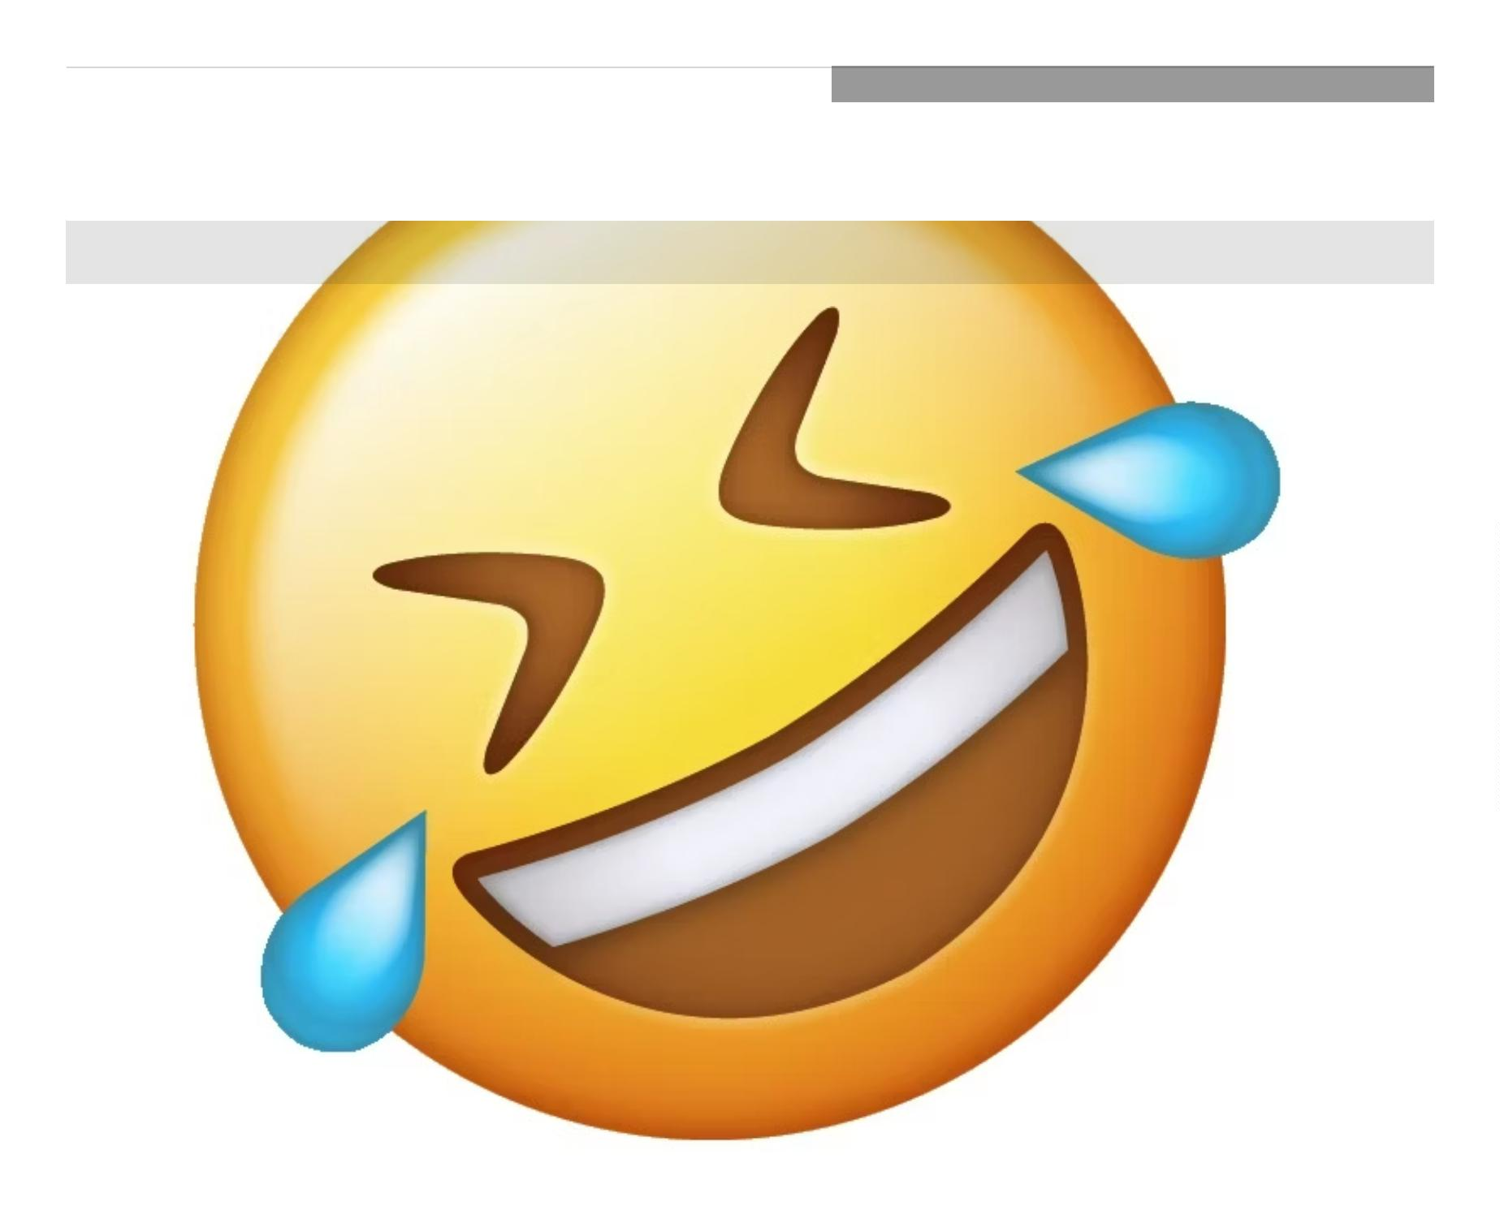

Ad
Ad
Dichtbij
Ondersteboven houdt in dat je het niet meent of praat ove
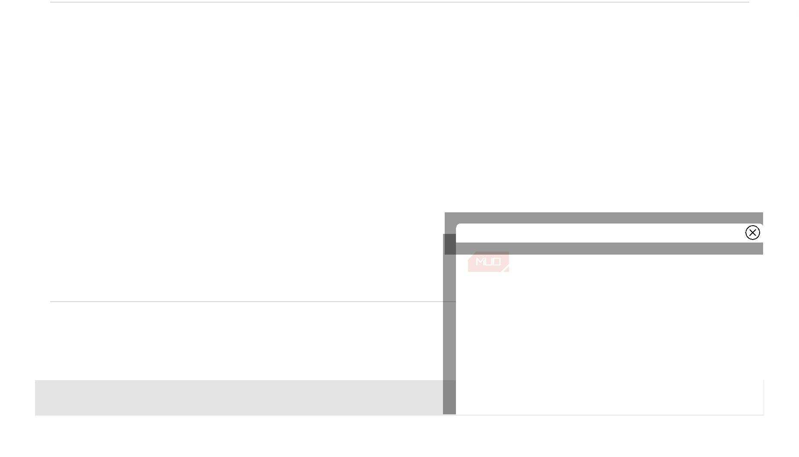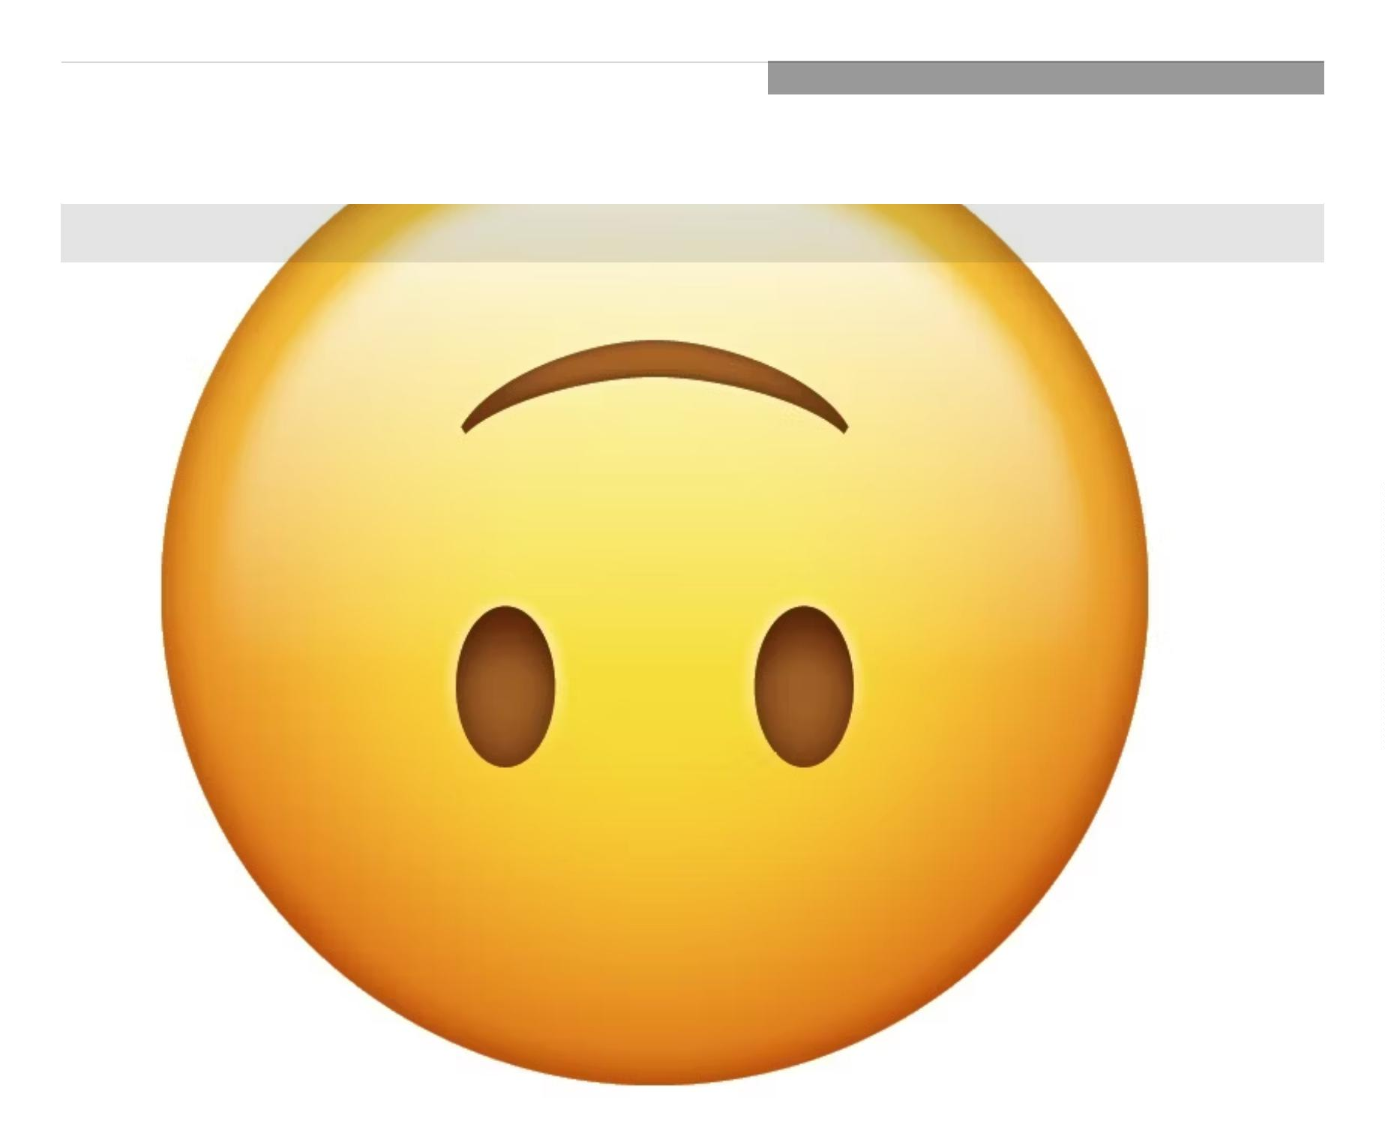

Ad
Zany Face toont ook luchthartigheid. Gebruik dit als iets dom maar grappig is. Het wordt ook wel het
dronken gezicht genoemd , maar alleen omdat het duidt op een losse mentaliteit.
Lachend Gezicht Met Zonnebril
Dichtbij
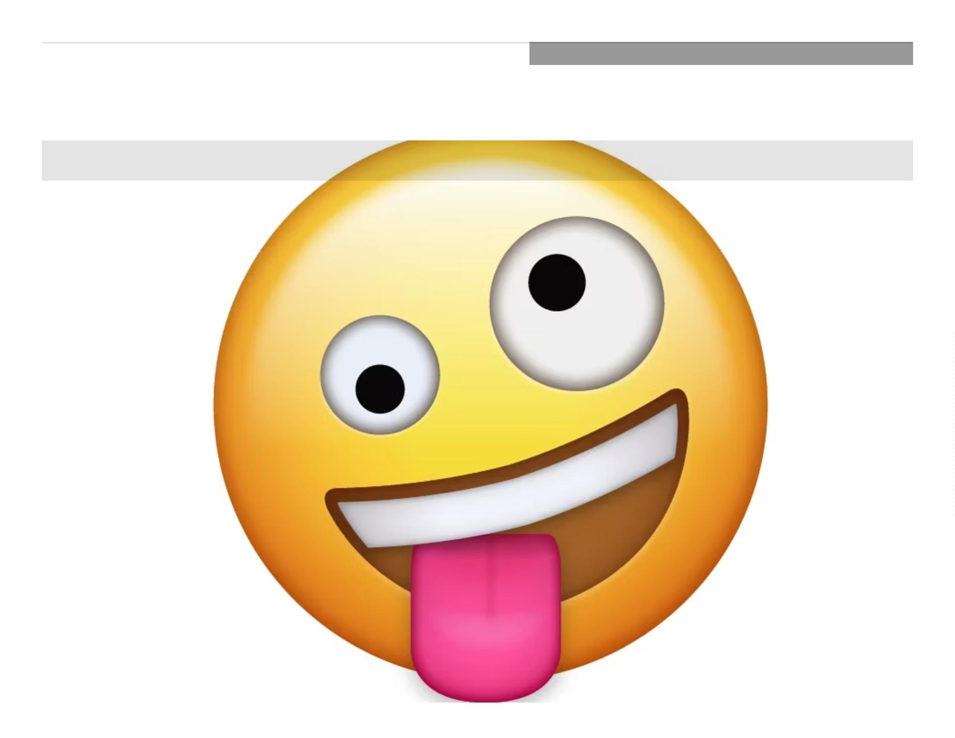

Ad
Lachend gezicht met zonnebril wordt gebruikt om koelte te tonen. Het wordt soms ironisch gebruikt
of het kan betekenen: ‘er mee omgaan’.
Blozend gezicht
Dichtbij
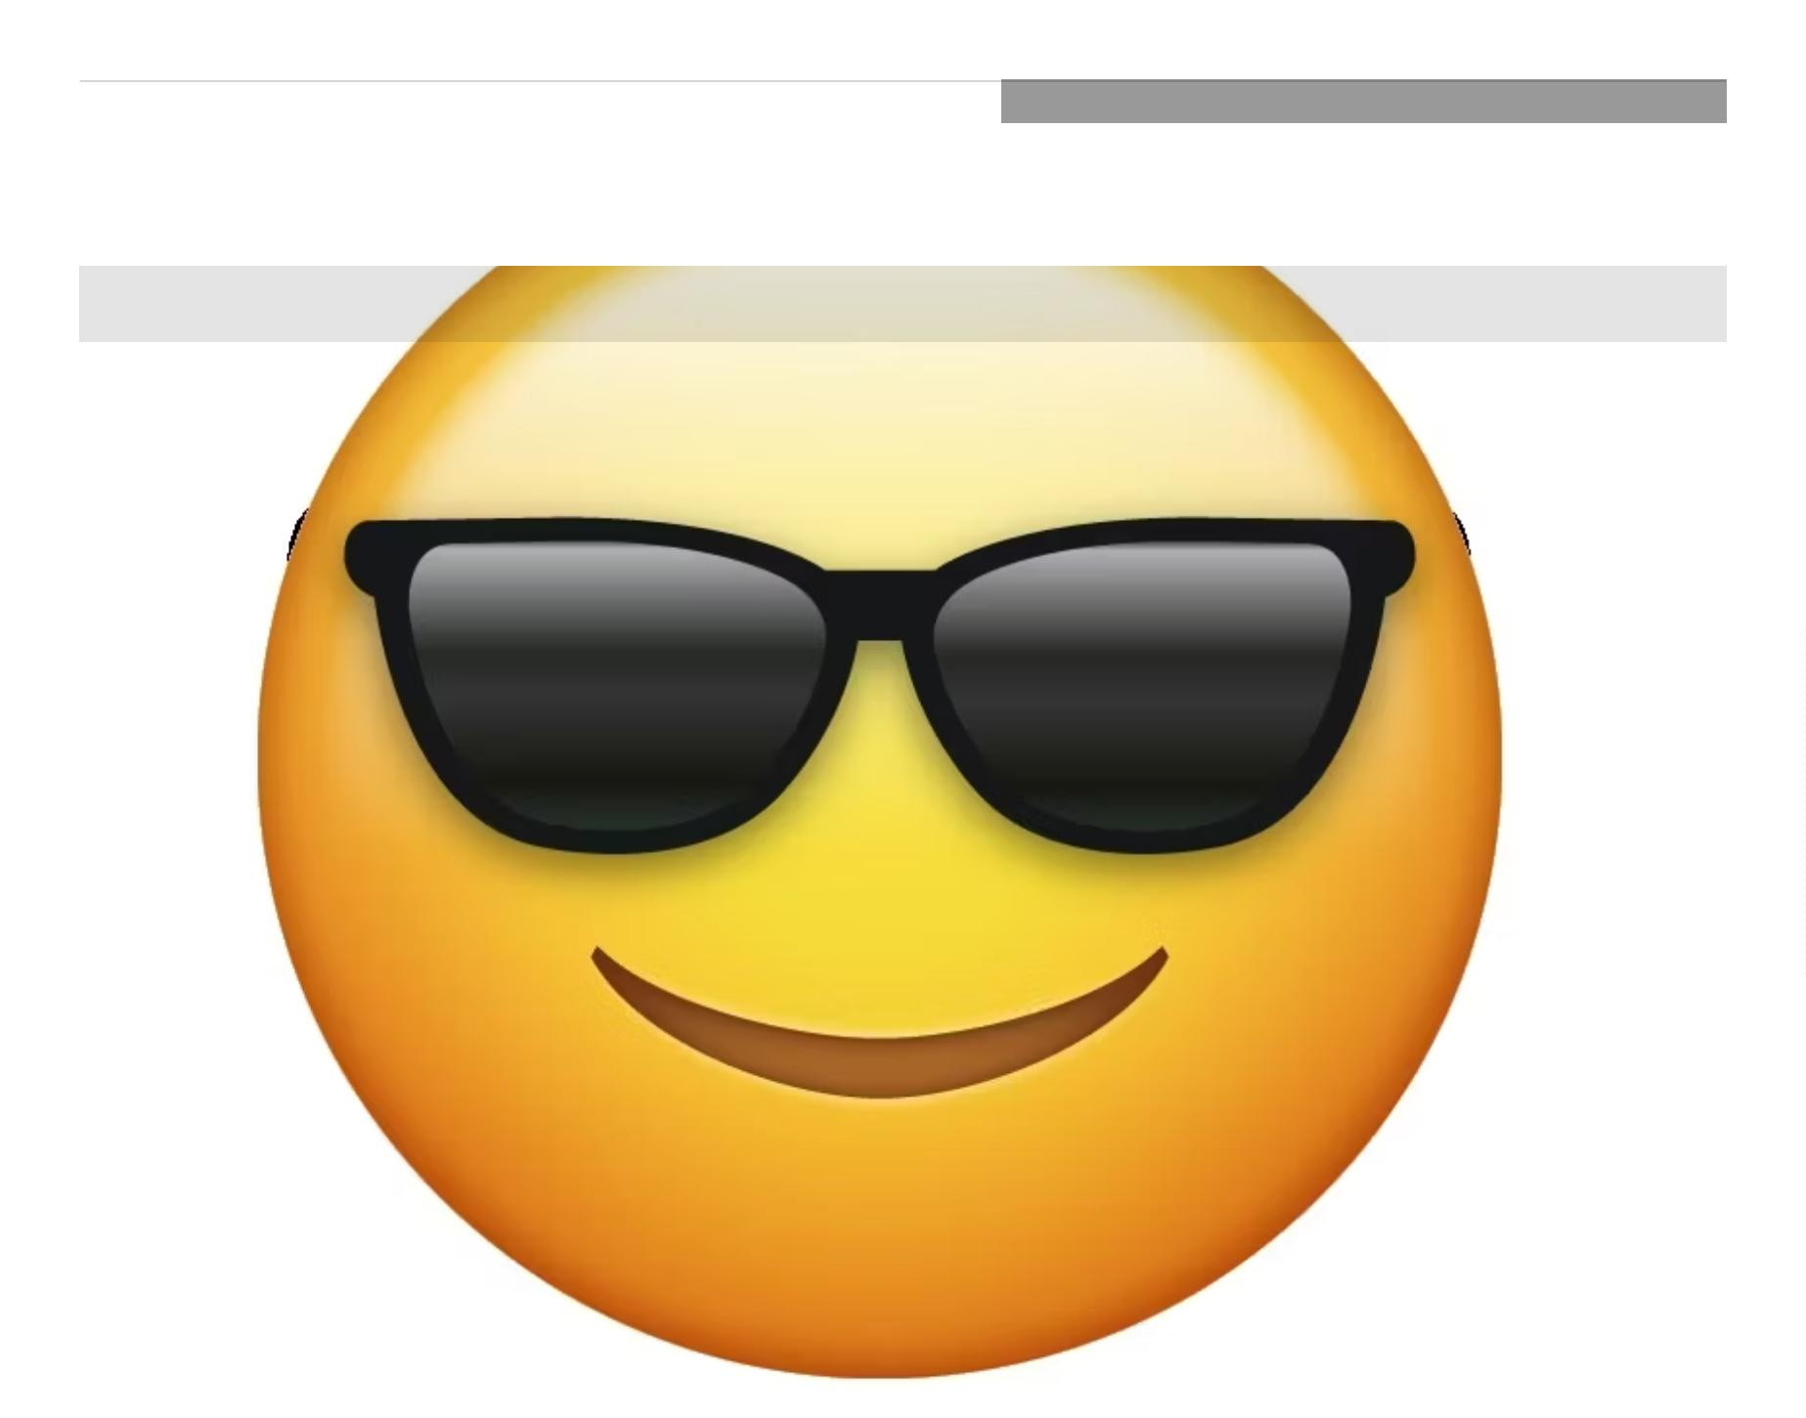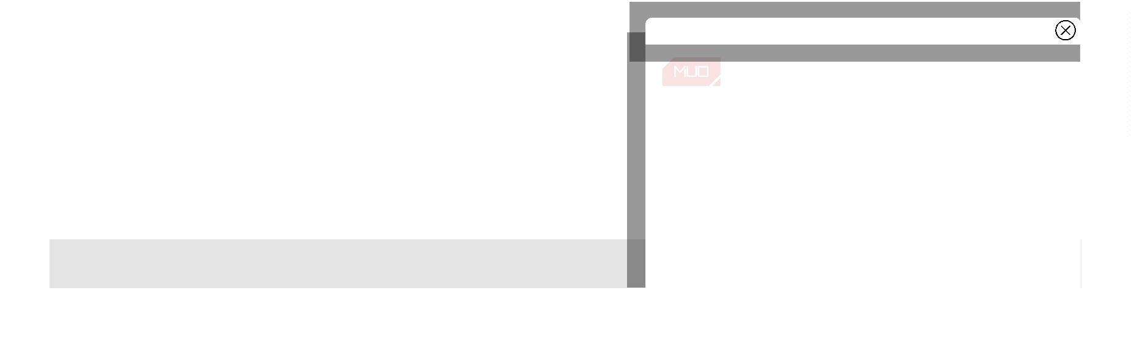

Ad
Dichtbij
Het rode gezicht toont schaamte over een lastige situatie
reactie op complimenten. Het kan ook betekenen dat iets
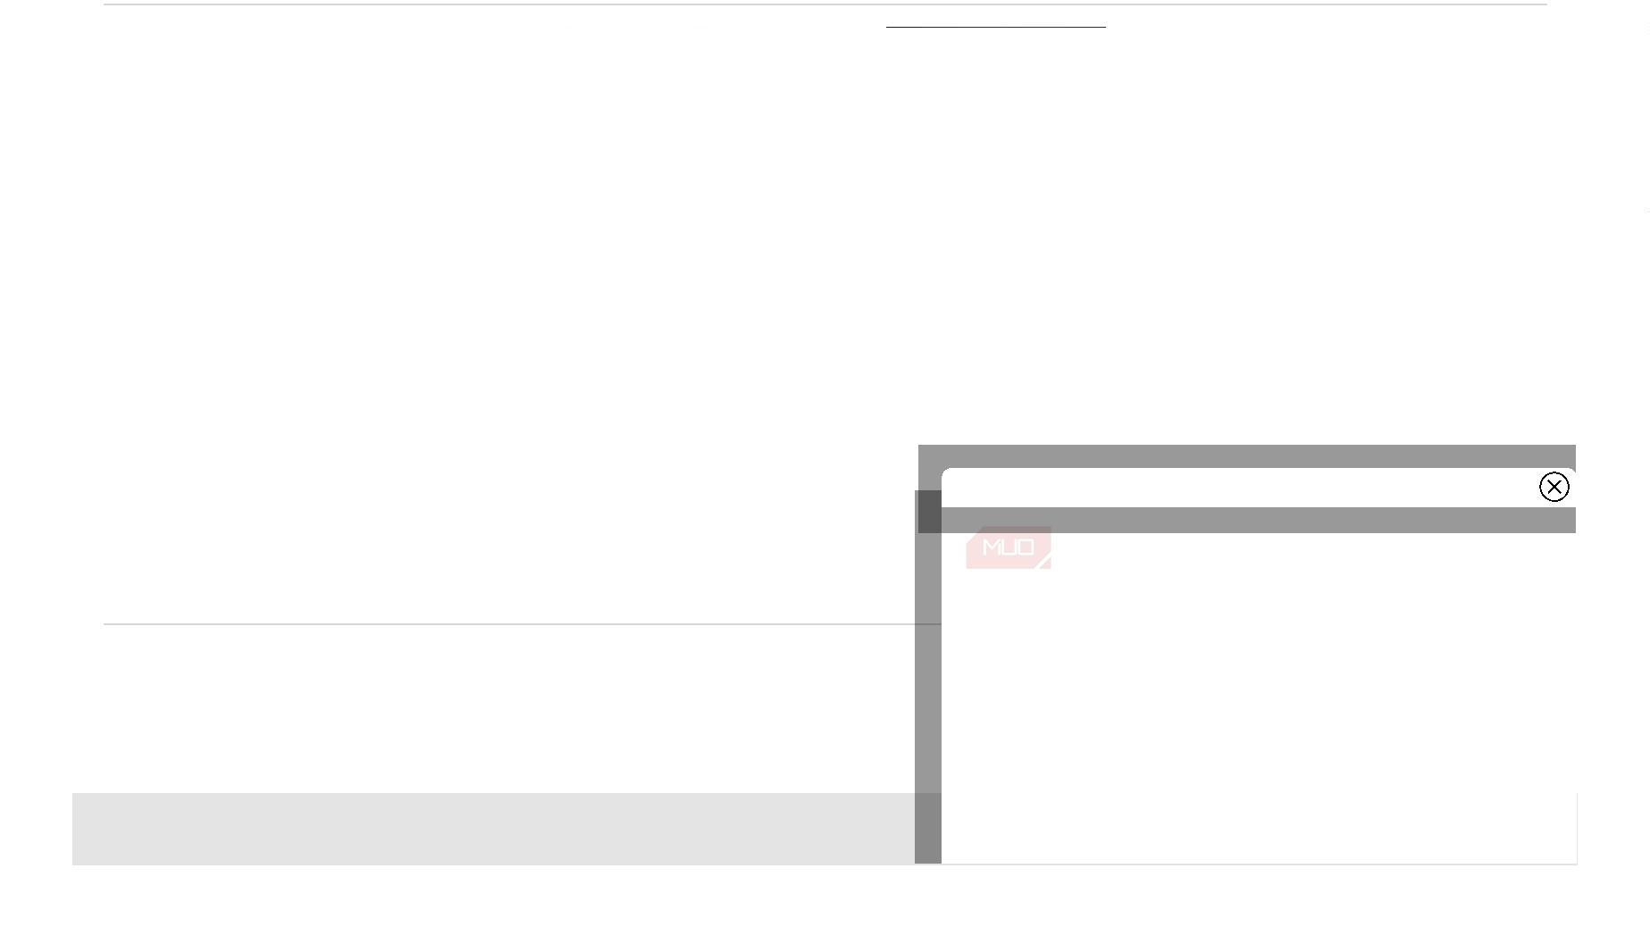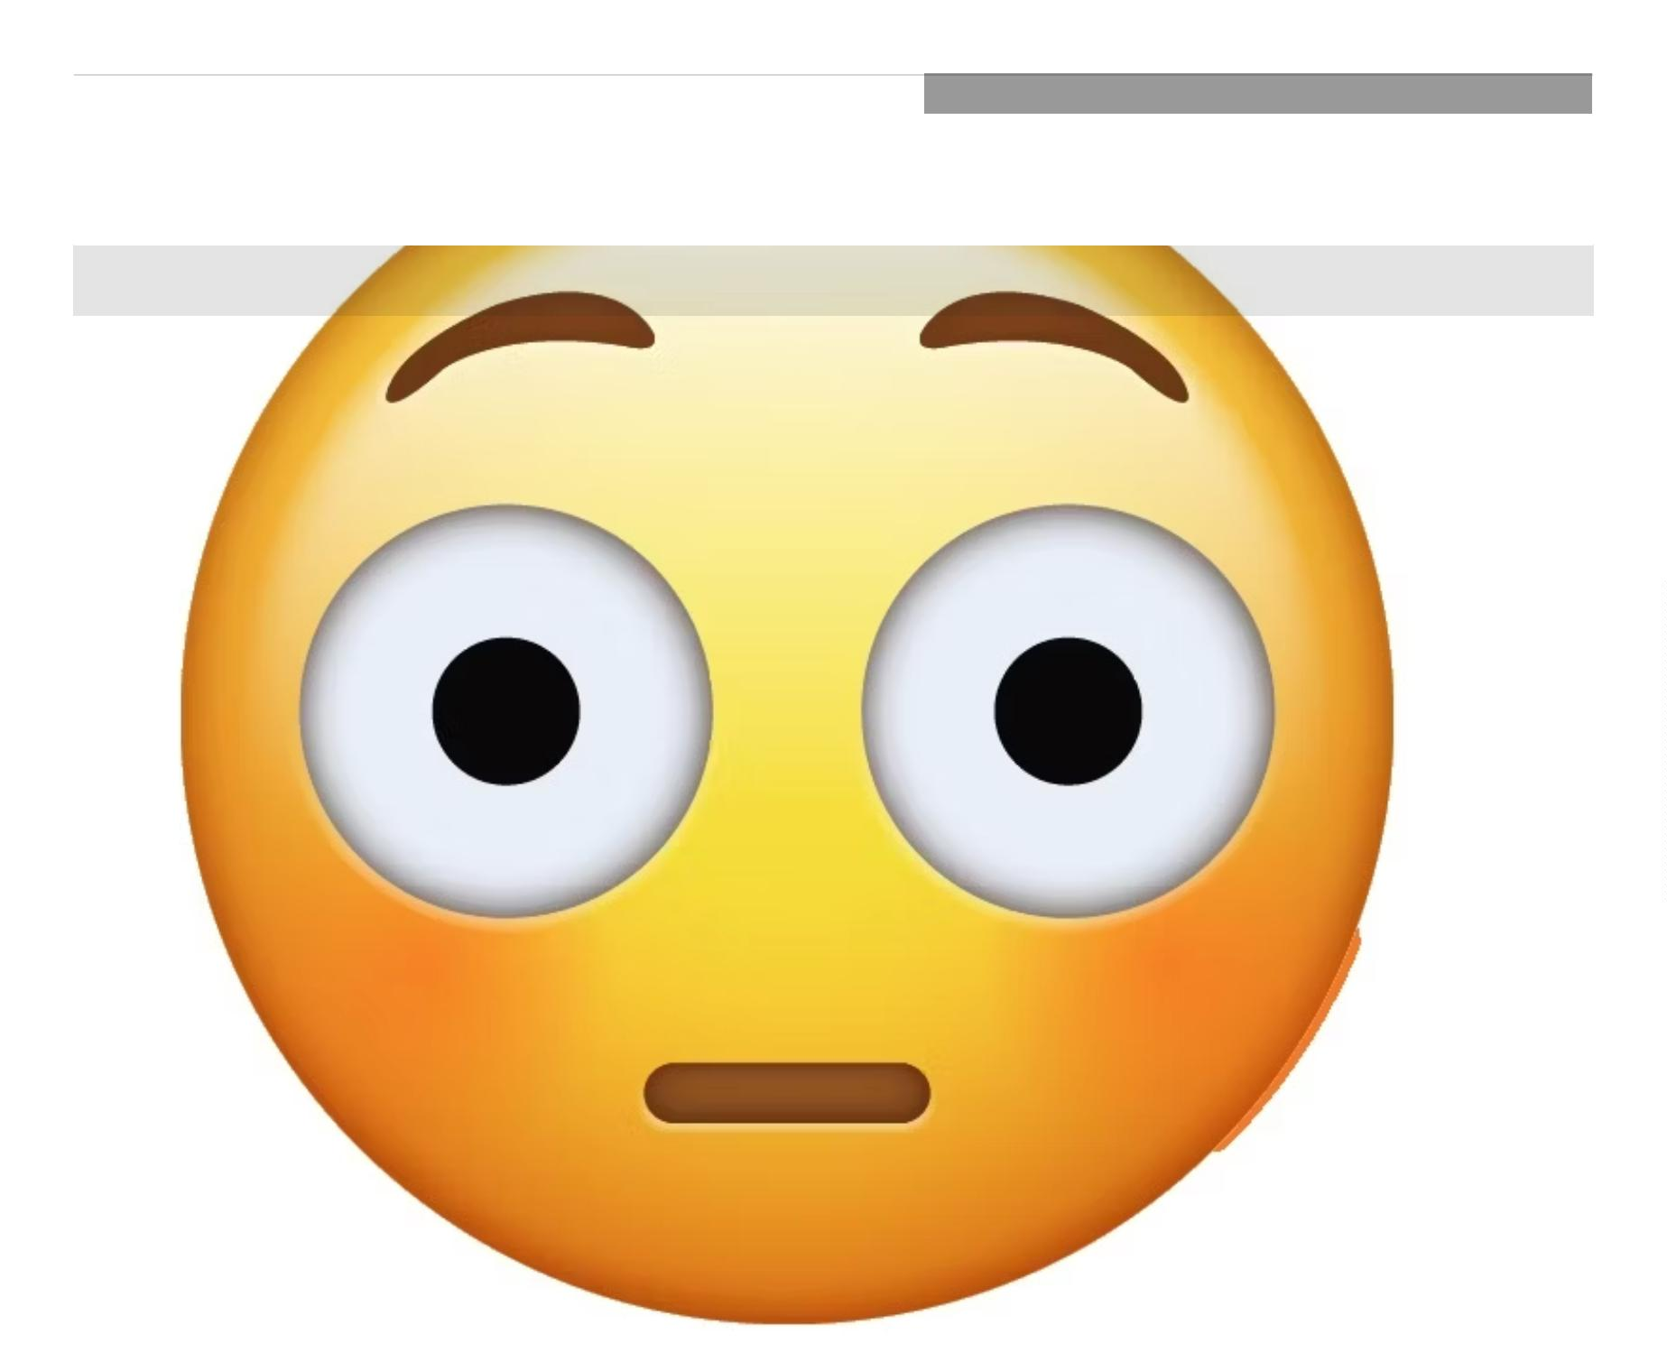

Ad
De Face Savouring Delicious Food kan worden gebruikt voorafgaand aan, tijdens of na een smakelijke
maaltijd. Het wordt ook wel de Hongerige Gezicht- emoji genoemd . Maar sommige mensen
gebruiken het om te laten zien dat een opmerking ironisch bedoeld is.
Nerd-gezicht
Dichtbij
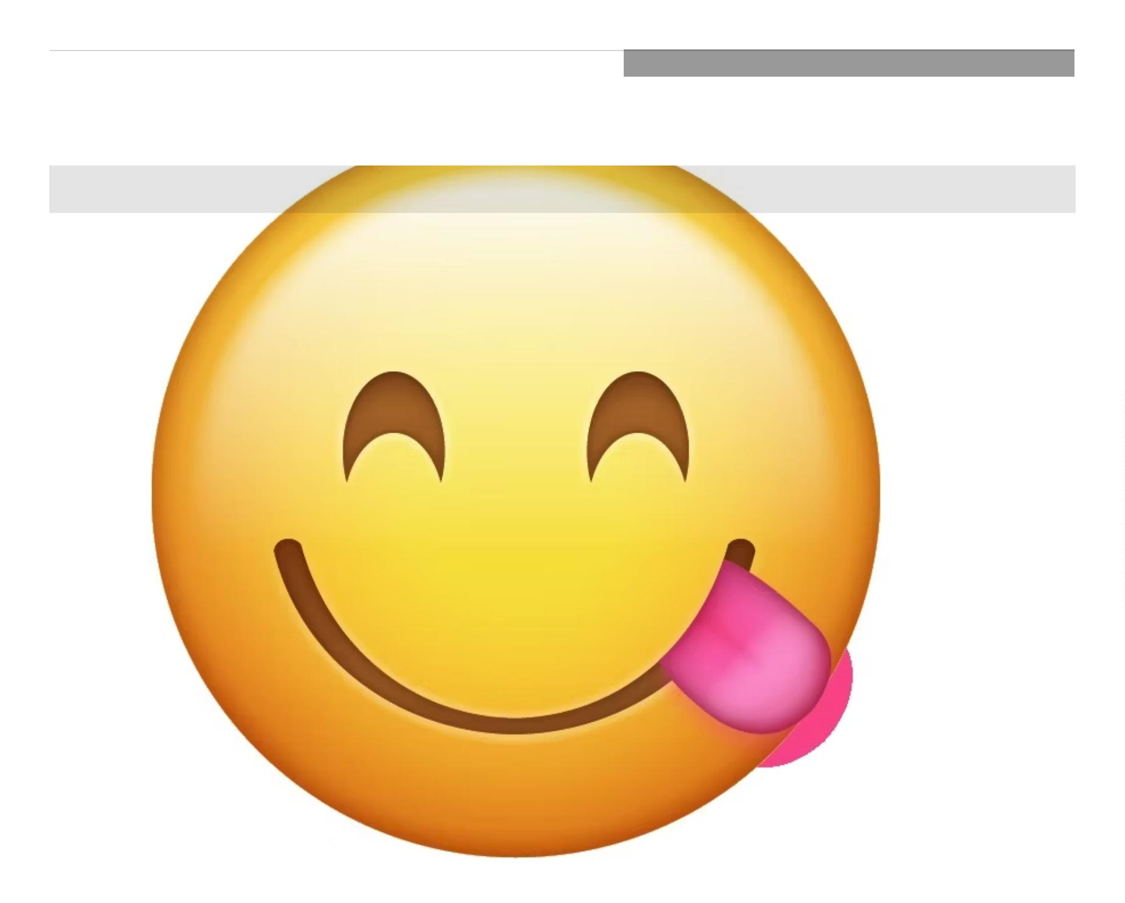

Ad
Nerd Face toont intelligentie of passie voor een bepaald onderwerp. Het kan ook ironisch worden
gebruikt, of als vertegenwoordiger van een speciꢀek individu.
Dichtbij
Grijnzend gezicht met sterrenogen
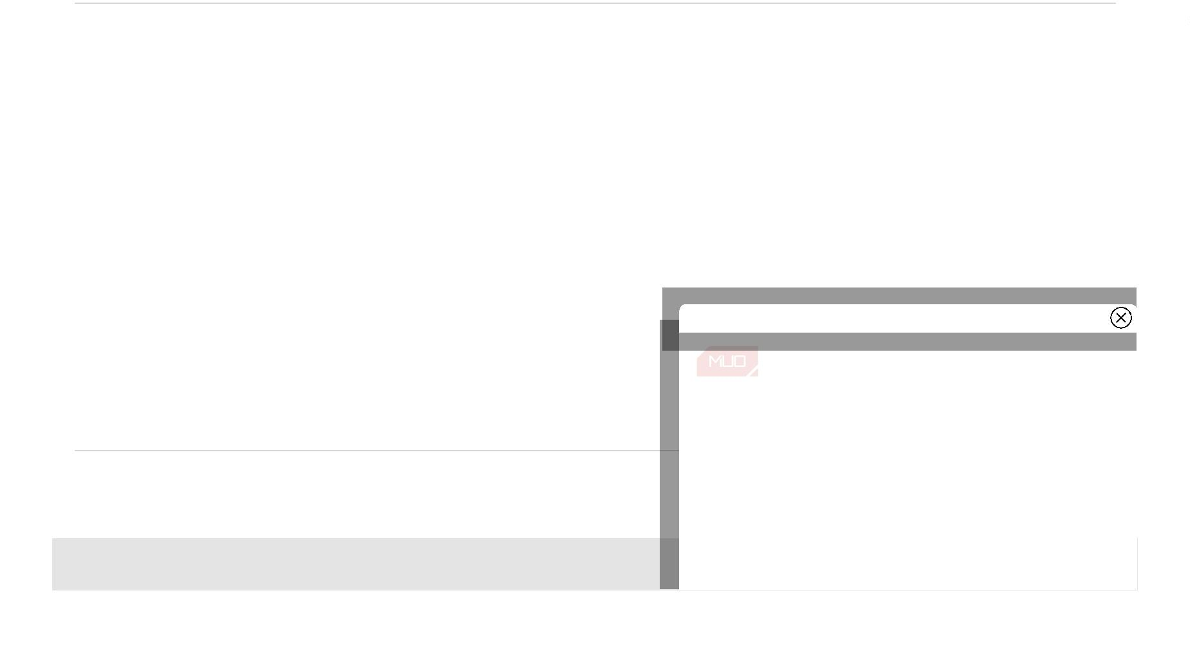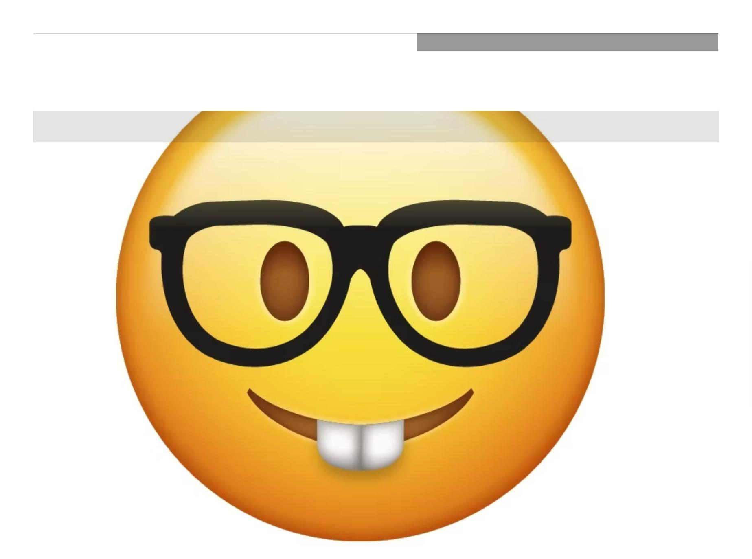

Ad
Een grijnzend gezicht met sterrenogen betekent dat je opgewonden of onder de indruk bent,
bijvoorbeeld wanneer je verwacht iemand te ontmoeten of iets te gaan doen.
Gezicht Met Feestblazer En Feestmuts
Dichtbij
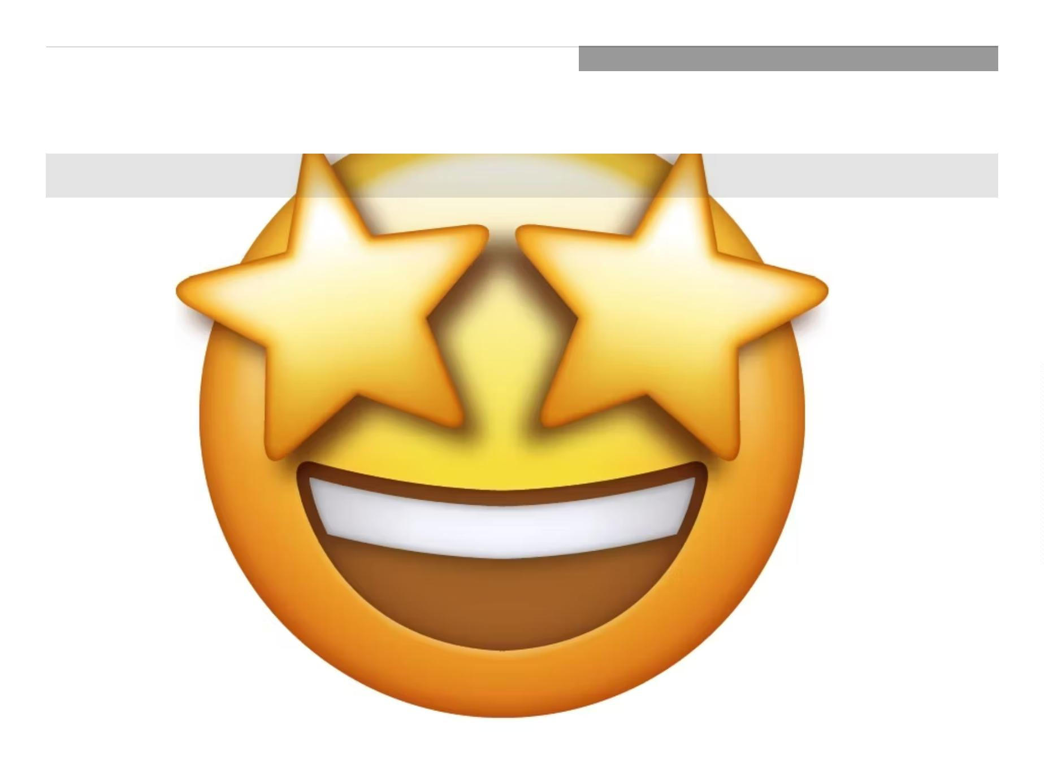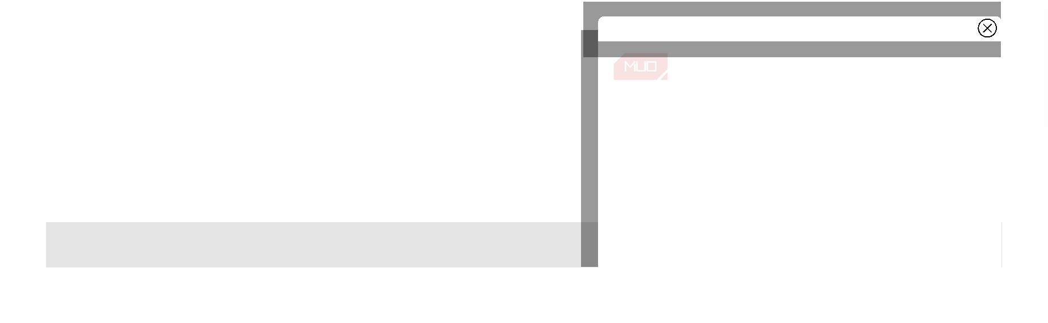

Ad
De emoji Gezicht met feestblazer en feesthoed wordt gebruikt bij het vieren van een evenement. Het
kan het beste worden gebruikt als het de verjaardag van een vriend is.
Flirterige gezicht-emoji's betekenissen
Lachend gezicht
Dichtbij
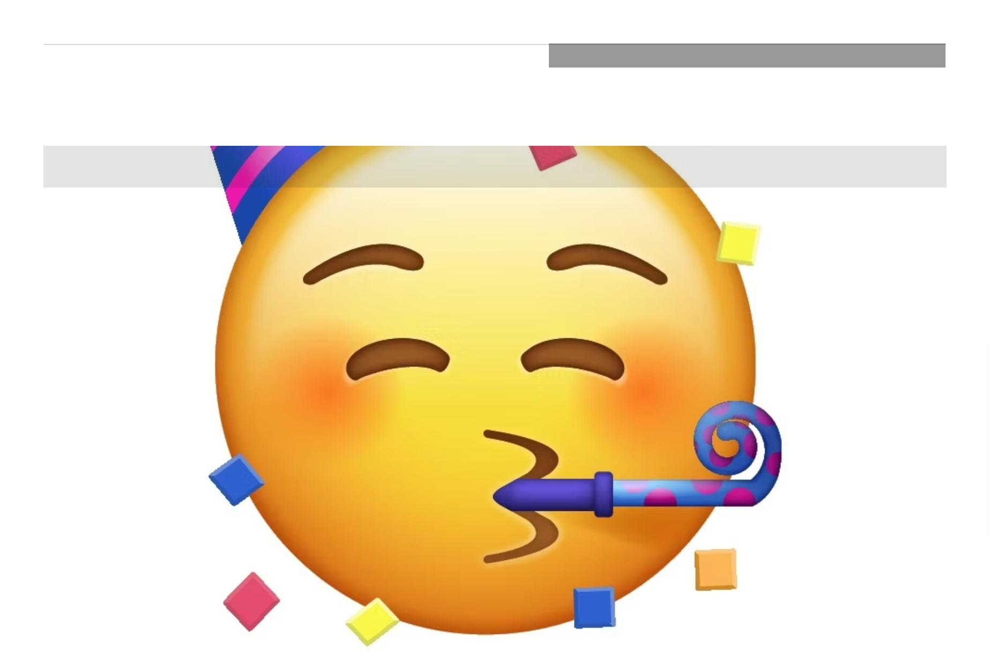

Ad
Smirking Face heeft een sterke seksuele connotatie. Normaal gesproken gaat het gepaard met
seksuele toespelingen of suggesties, dus zorg ervoor dat je de juiste emoji-etiquette kent voor het
geval je dit ꢁirtende gezicht misbruikt!
Dichtbij
Knipogend gezicht
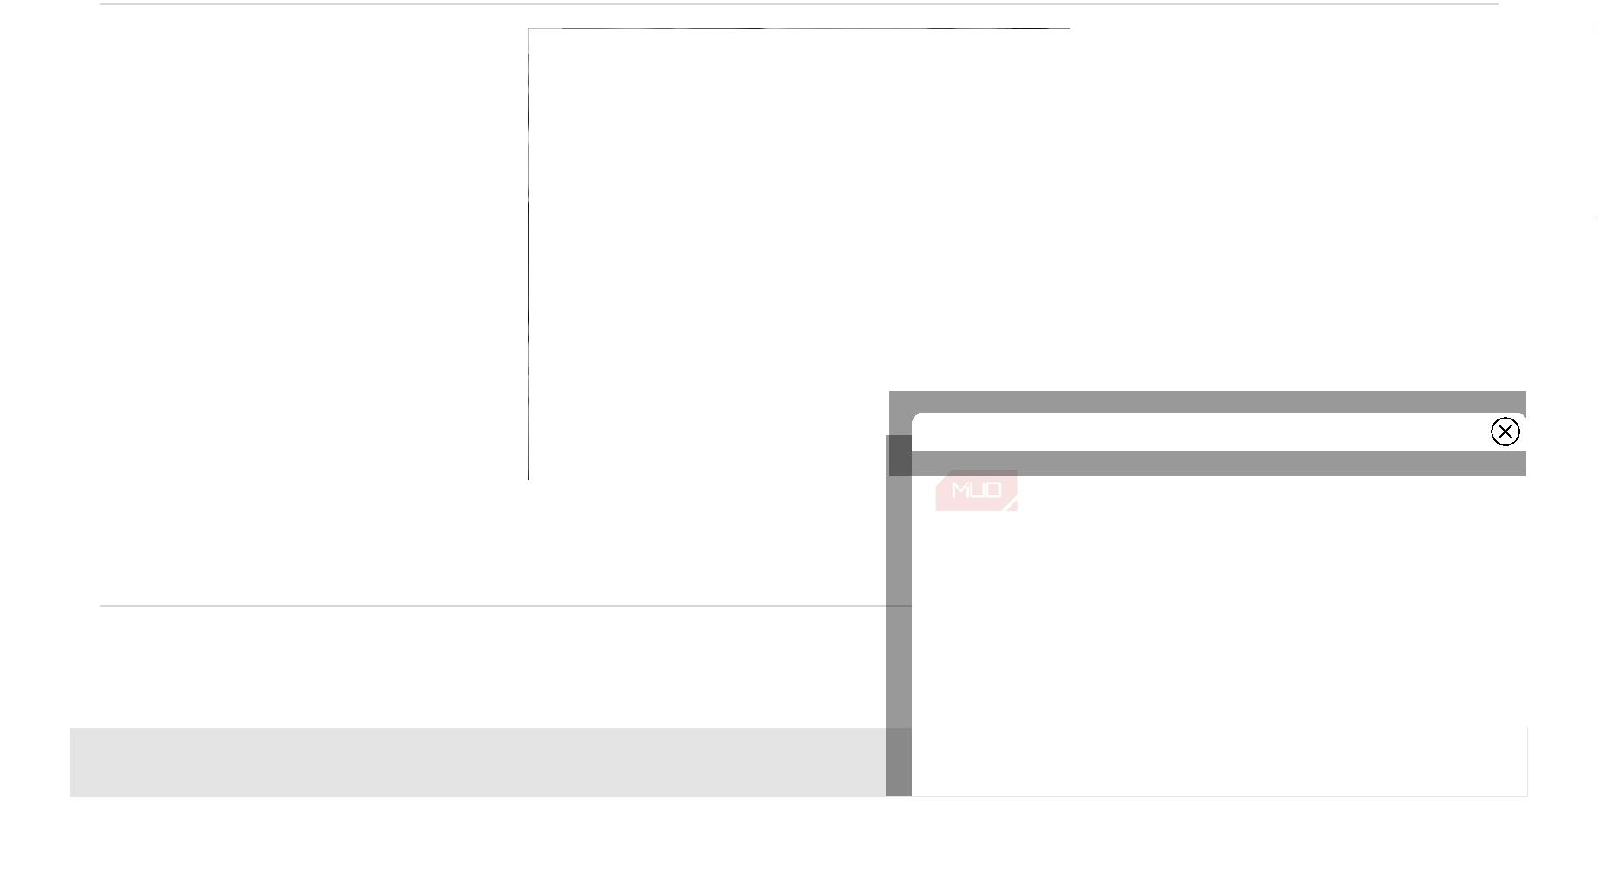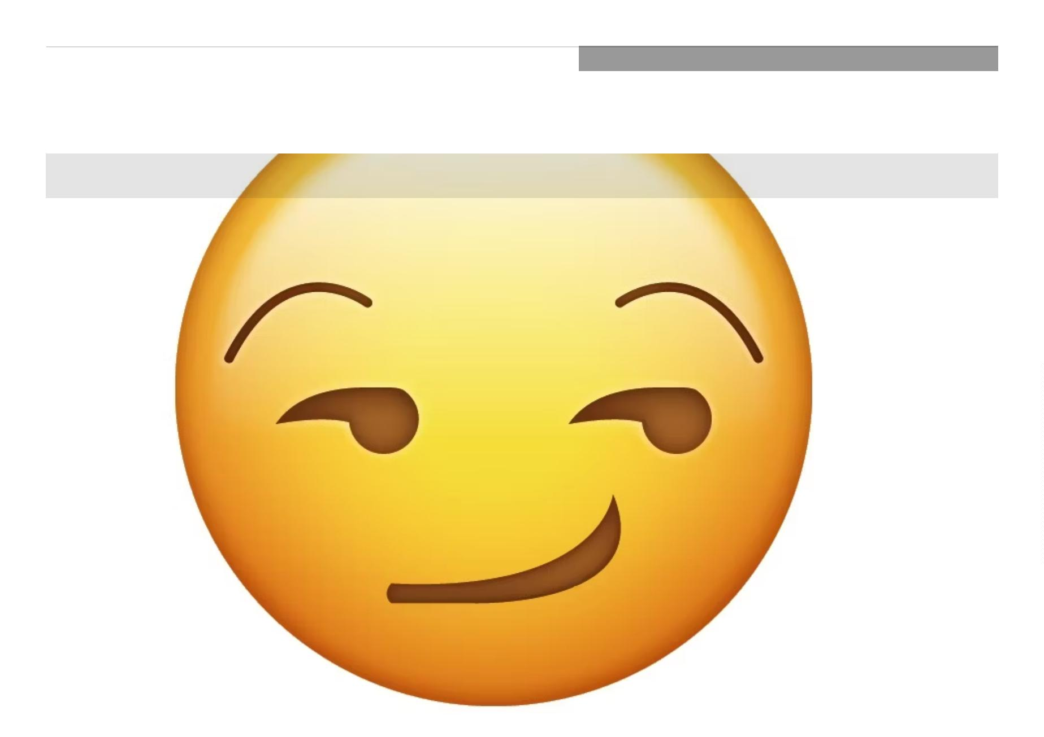

Ad
Winking Face laat zien dat het bericht met humoristische bedoelingen is verzonden. Elke boodschap
die bij een knipogend gezicht hoort, mag niet te serieus worden genomen.
Net als Smirking Face gaat Winking Face vaak gepaard met suggestieve berichten.
Uitgestoken tonggezichten
Dichtbij
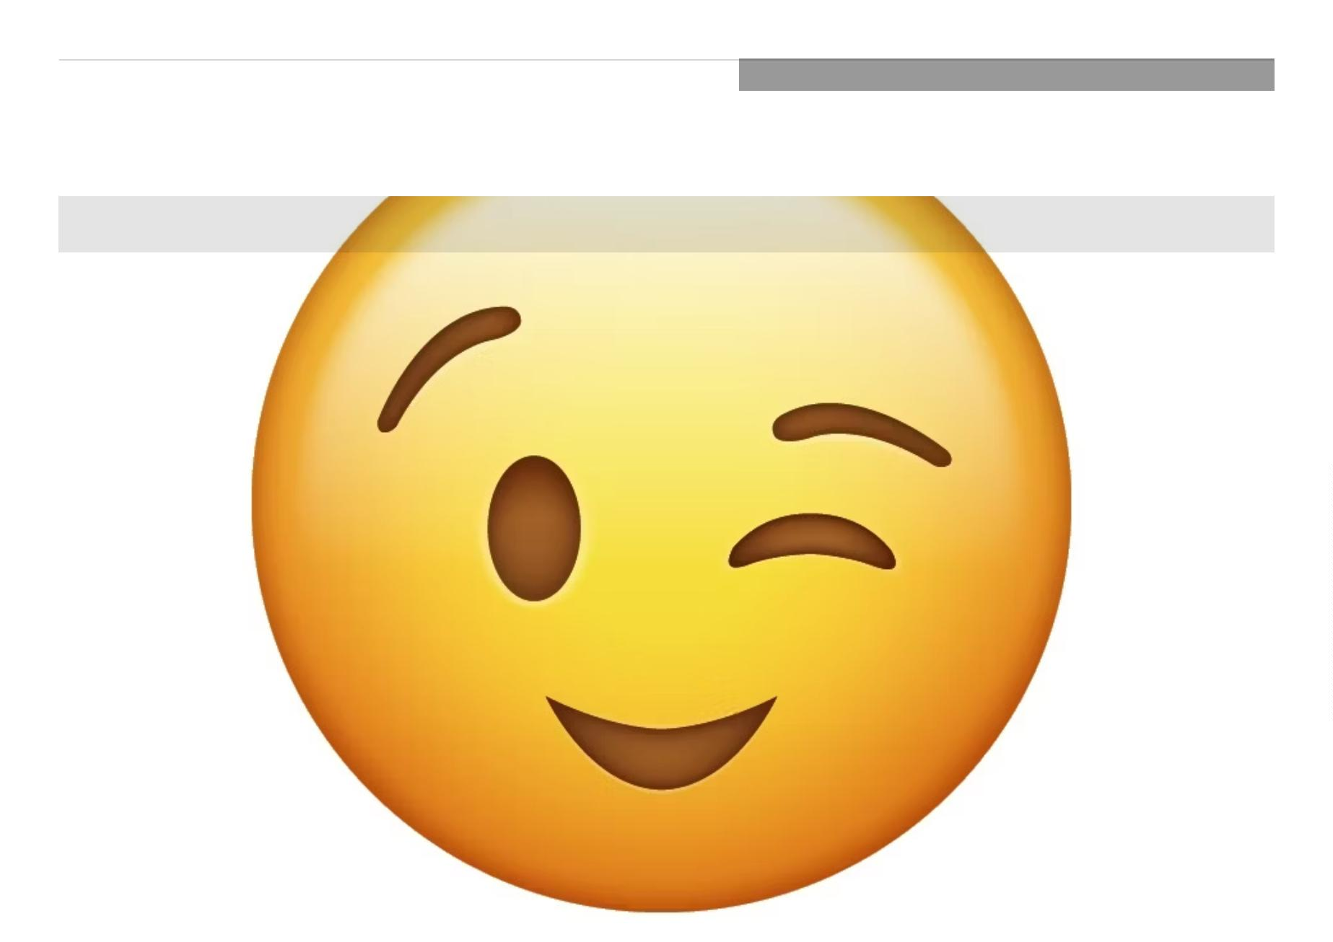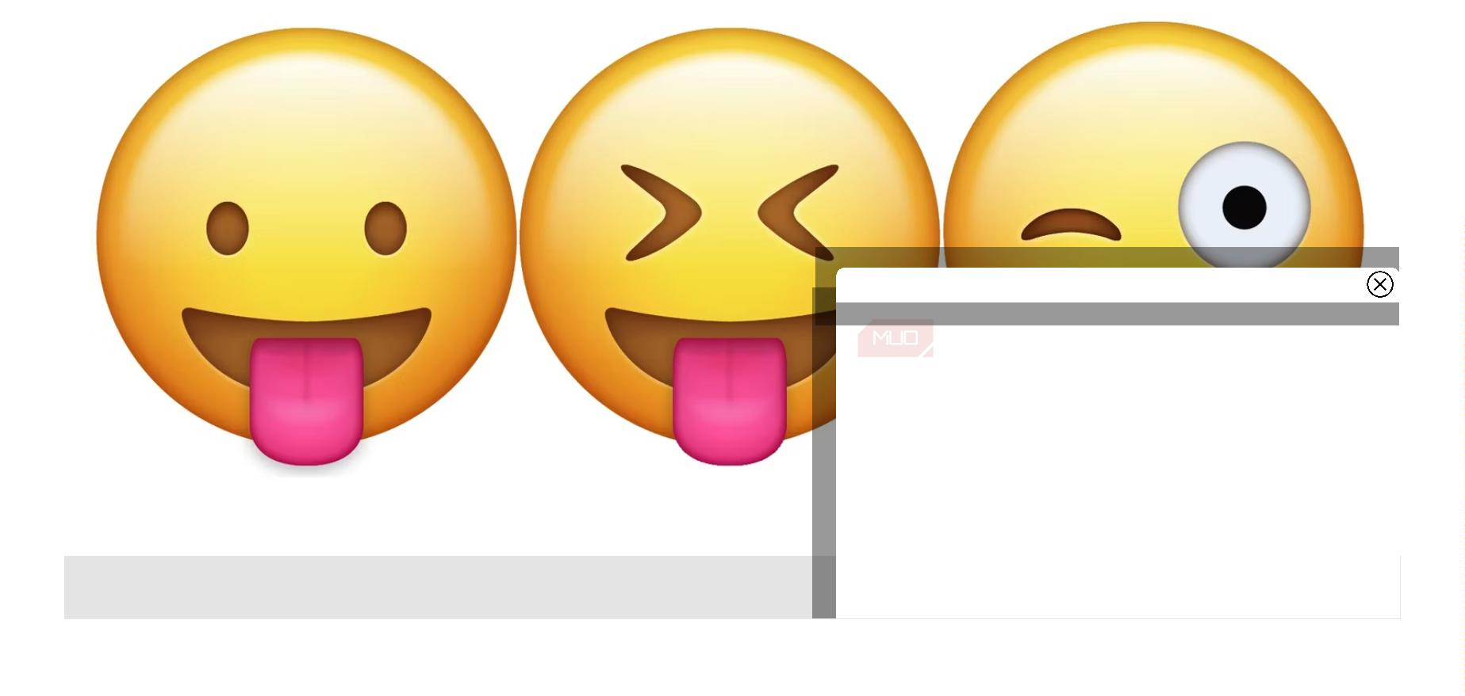

Ad
Opgelucht gezicht
Dichtbij
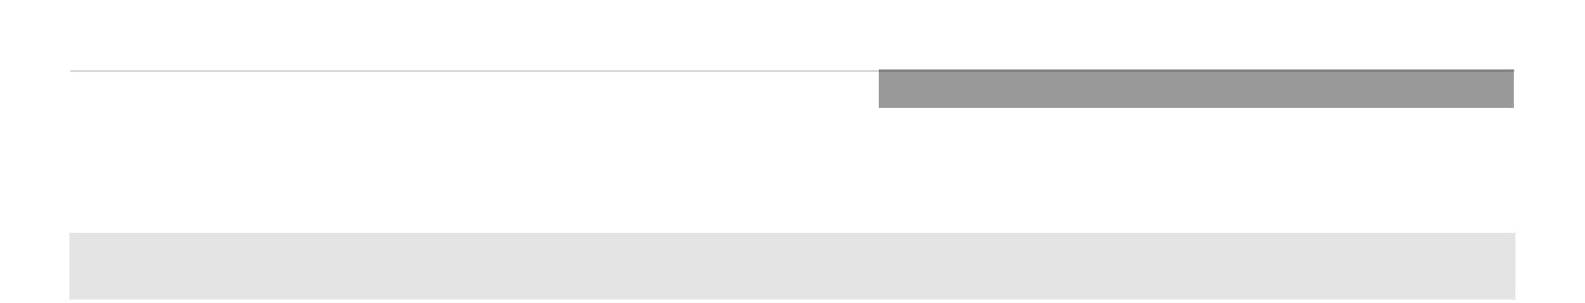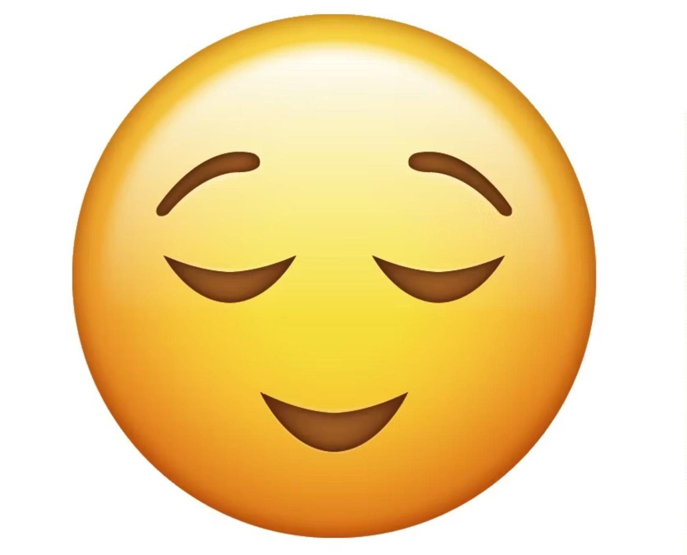

Ad
Opgelucht gezicht is bedoeld om verlichting aan te geven. Het wordt echter vooral gebruikt om
tevredenheid te tonen.
Het kan ook, als reactie op een suggestieve emoji, afstandelijkheid of onschuld demonstreren.
Lachend gezicht met halo
Dichtbij
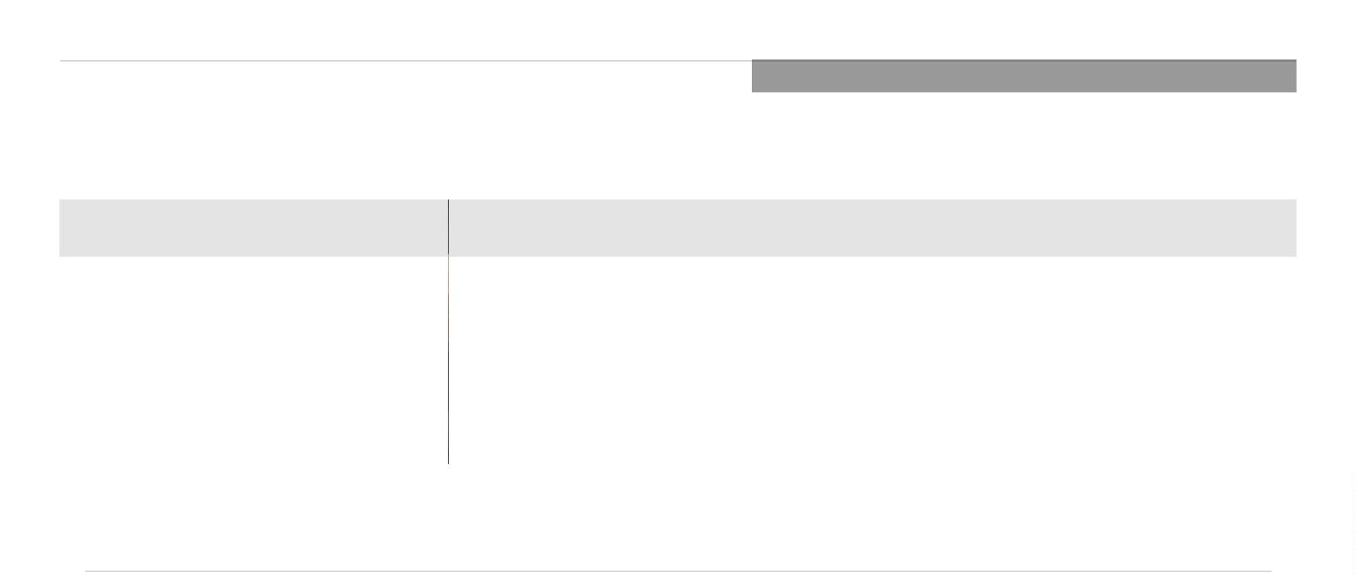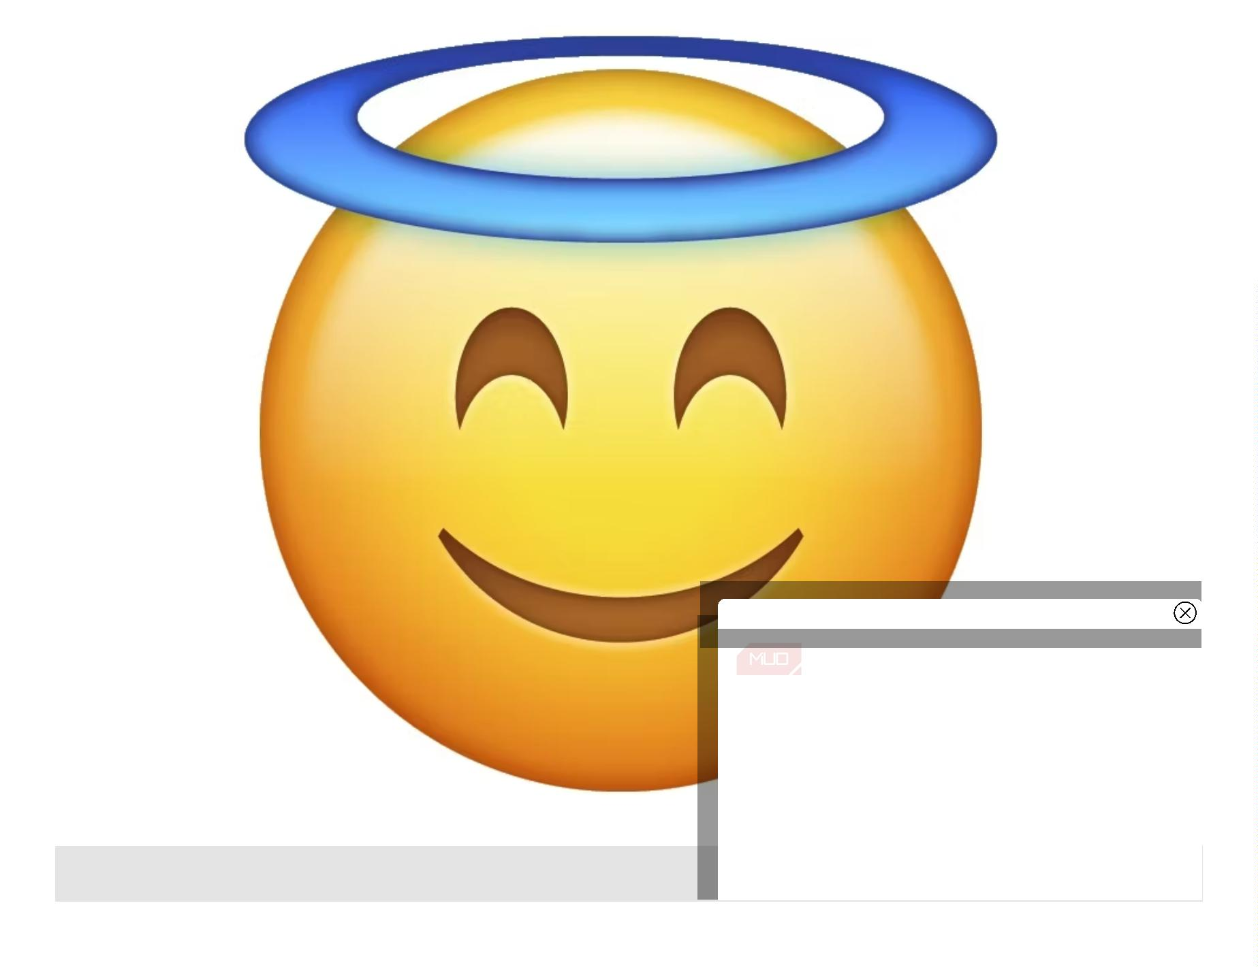

Ad
Duivelse gezichten
Het lachende gezicht met hoorns en Imp kan door elkaar worden gebruikt om ondeugendheid of
ondeugendheid te tonen.
Doordat de één lacht en de ander fronst, laten ze subtiel verschillende dingen zien. De emoji met
lachend gezicht met hoorns begeleidt vaker kleine kattenkwaad of suggestieve berichten, terwijl Imp
(dat wil zeggen degene die er bozer uitziet) meer boosaardigheid impliceert.
Dichtbij
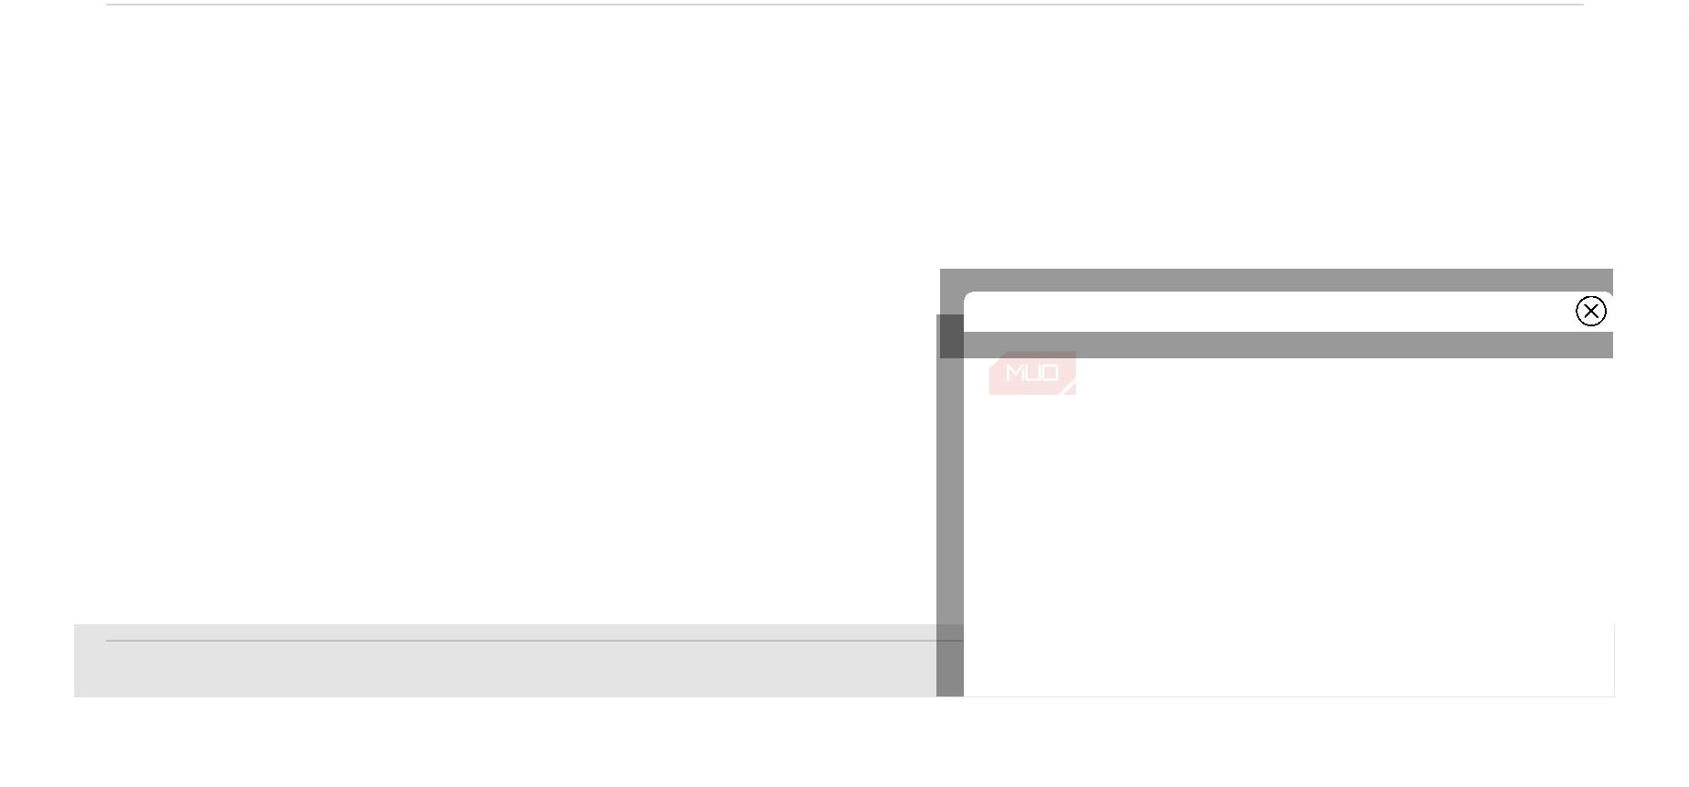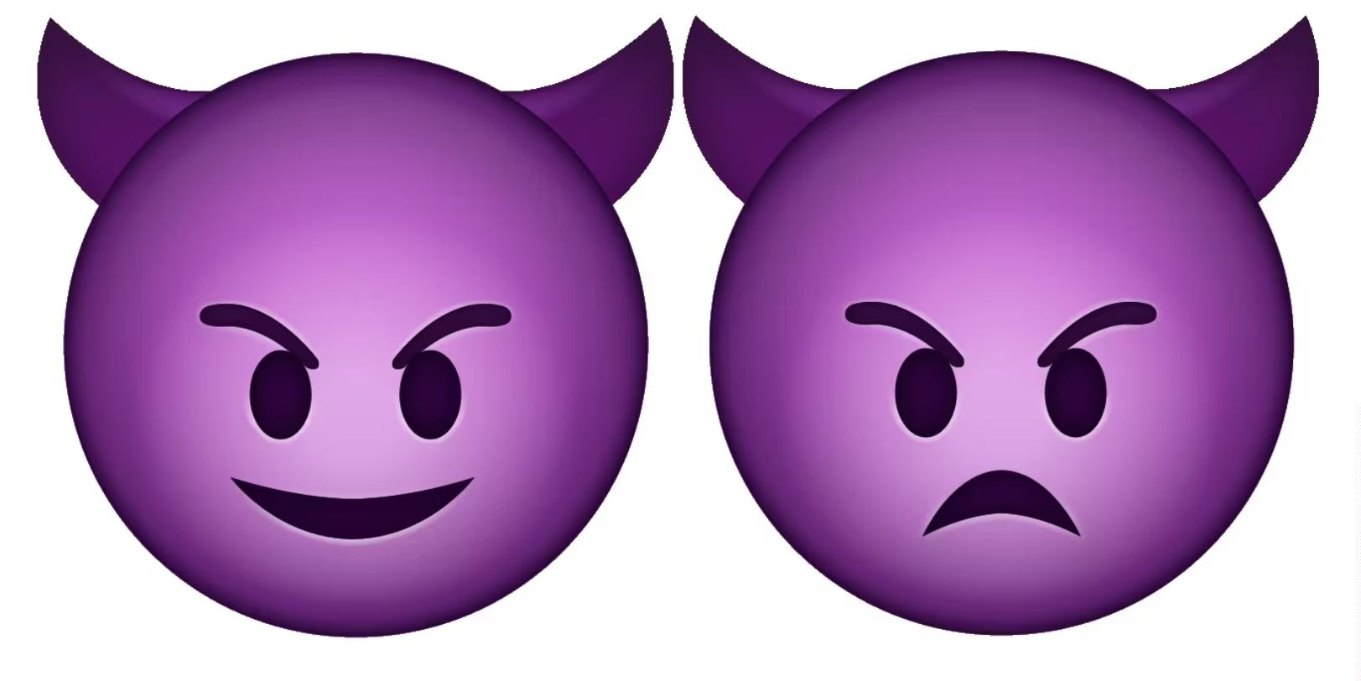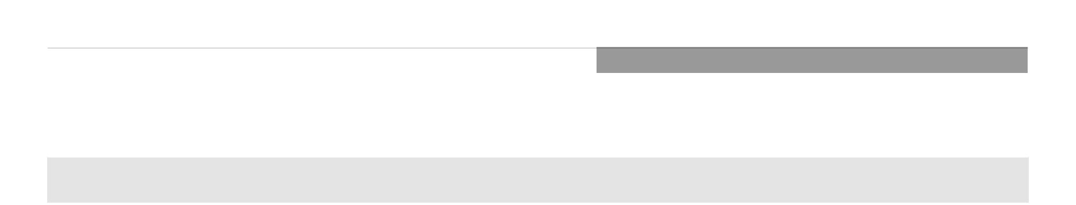

Ad
Er zijn verschillende populaire varianten van de Kissing Face- emoji's, zoals:
Gezicht dat een kus gooit.
Kussend gezicht met lachende ogen.
Kussend Gezicht Met Gesloten Ogen.
Ze tonen romantiek of genegenheid. Face Throwing A Kiss is doorgaans romantischer vanwege het
kleine rode hartje.
De andere drie kunnen ook gebruikt worden om onschuldig geꢁuit te tonen.
Lachend gezicht met hartvormige ogen
Dichtbij
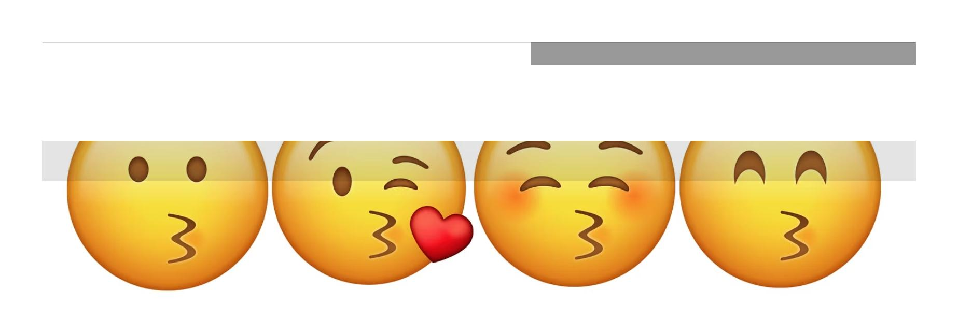

Ad
Lachend gezicht met hartvormige ogen toont liefde, aanbidding of dankbaarheid. Het kan worden
gebruikt voor een persoon, plaats, gebeurtenis of ding.
Knuffelend gezicht
Dichtbij
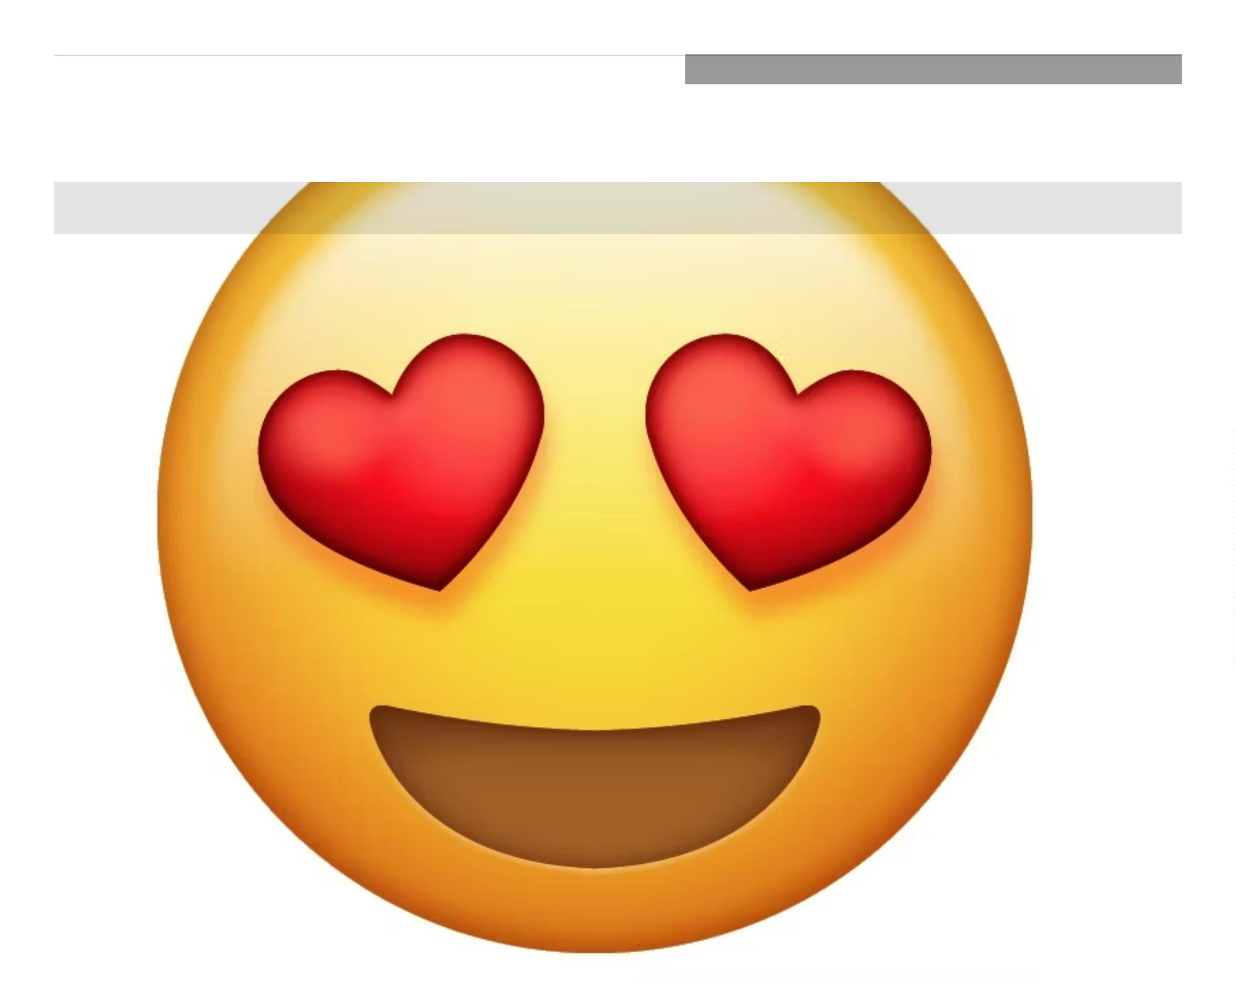

Ad
Knuffelen met gezicht betekent dat je de ontvanger een virtuele omhelzing stuurt.
Dichtbij
Negatieve gezicht-emoji-beteken
Niet alle emoji's drukken geluk of kattenkwaad uit. Er zijn o
Lege gezichten
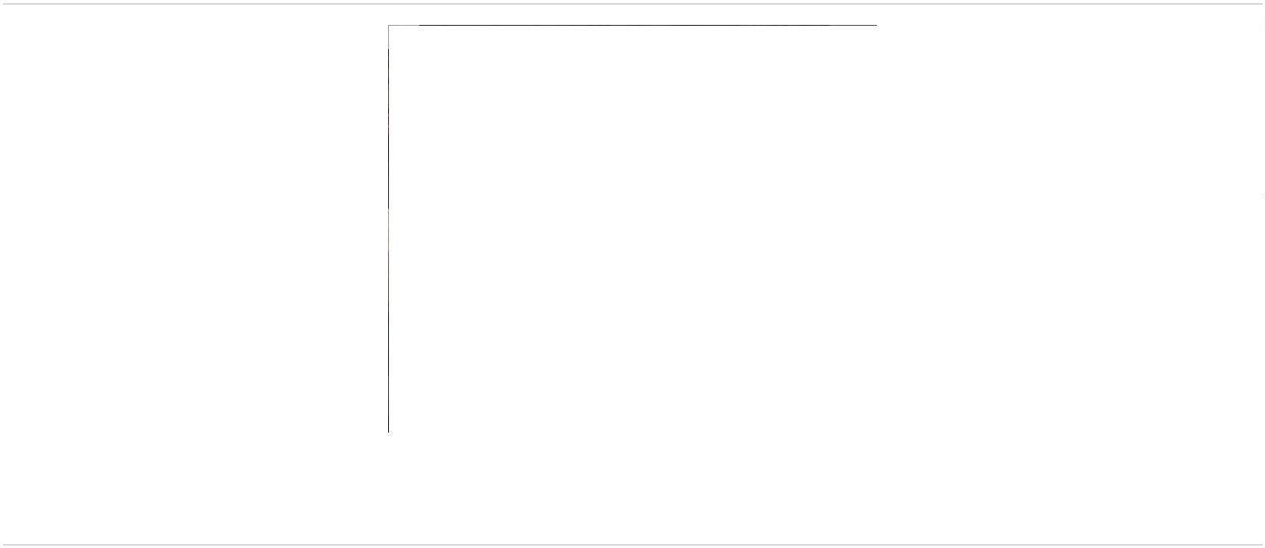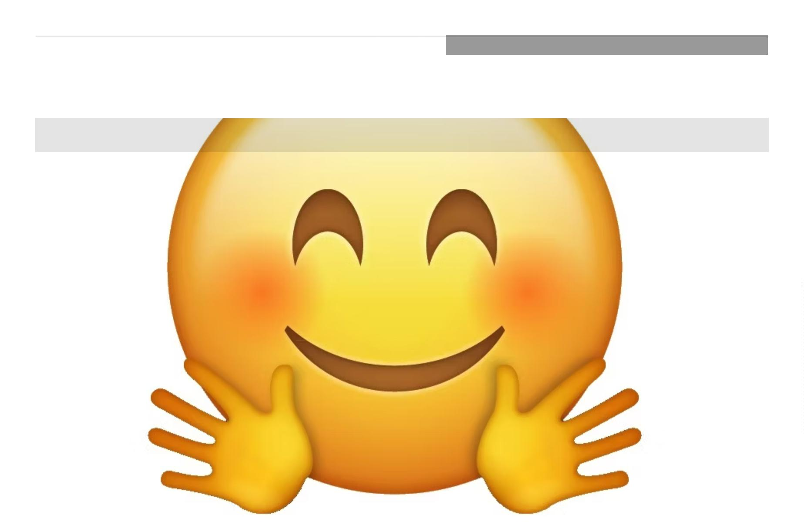

Ad
Neutraal Gezicht en Expressieloos Gezicht tonen een opzettelijk gebrek aan emotie. Ze kunnen
worden gebruikt om te laten zien dat iemand niet onder de indruk, onverschillig of ongemakkelijk is.
Ongeamuseerd gezicht
Dichtbij
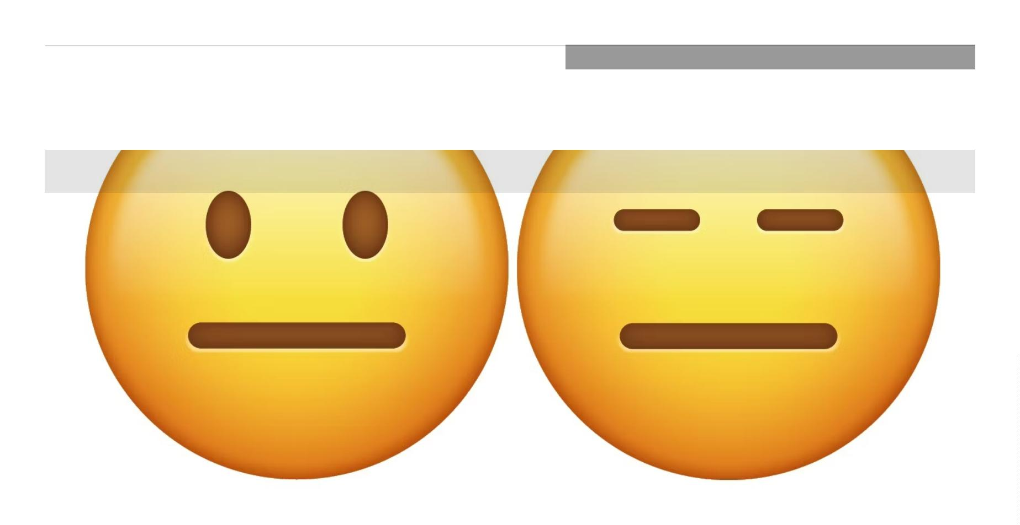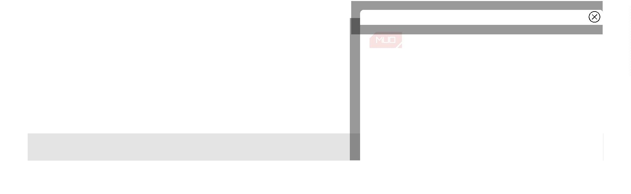

Ad
Unamused Face drukt ontevredenheid of achterdocht uit. Deze emoji toont geen echte woede of
verdriet, maar eerder een subtiel negatieve emotie. Als je bijvoorbeeld niet tevreden bent of twijfelt aan
het excuus van iemand waarom hij of zij te laat is, kun je deze emoji sturen.
Dichtbij
Gezicht Met Koud Zweet
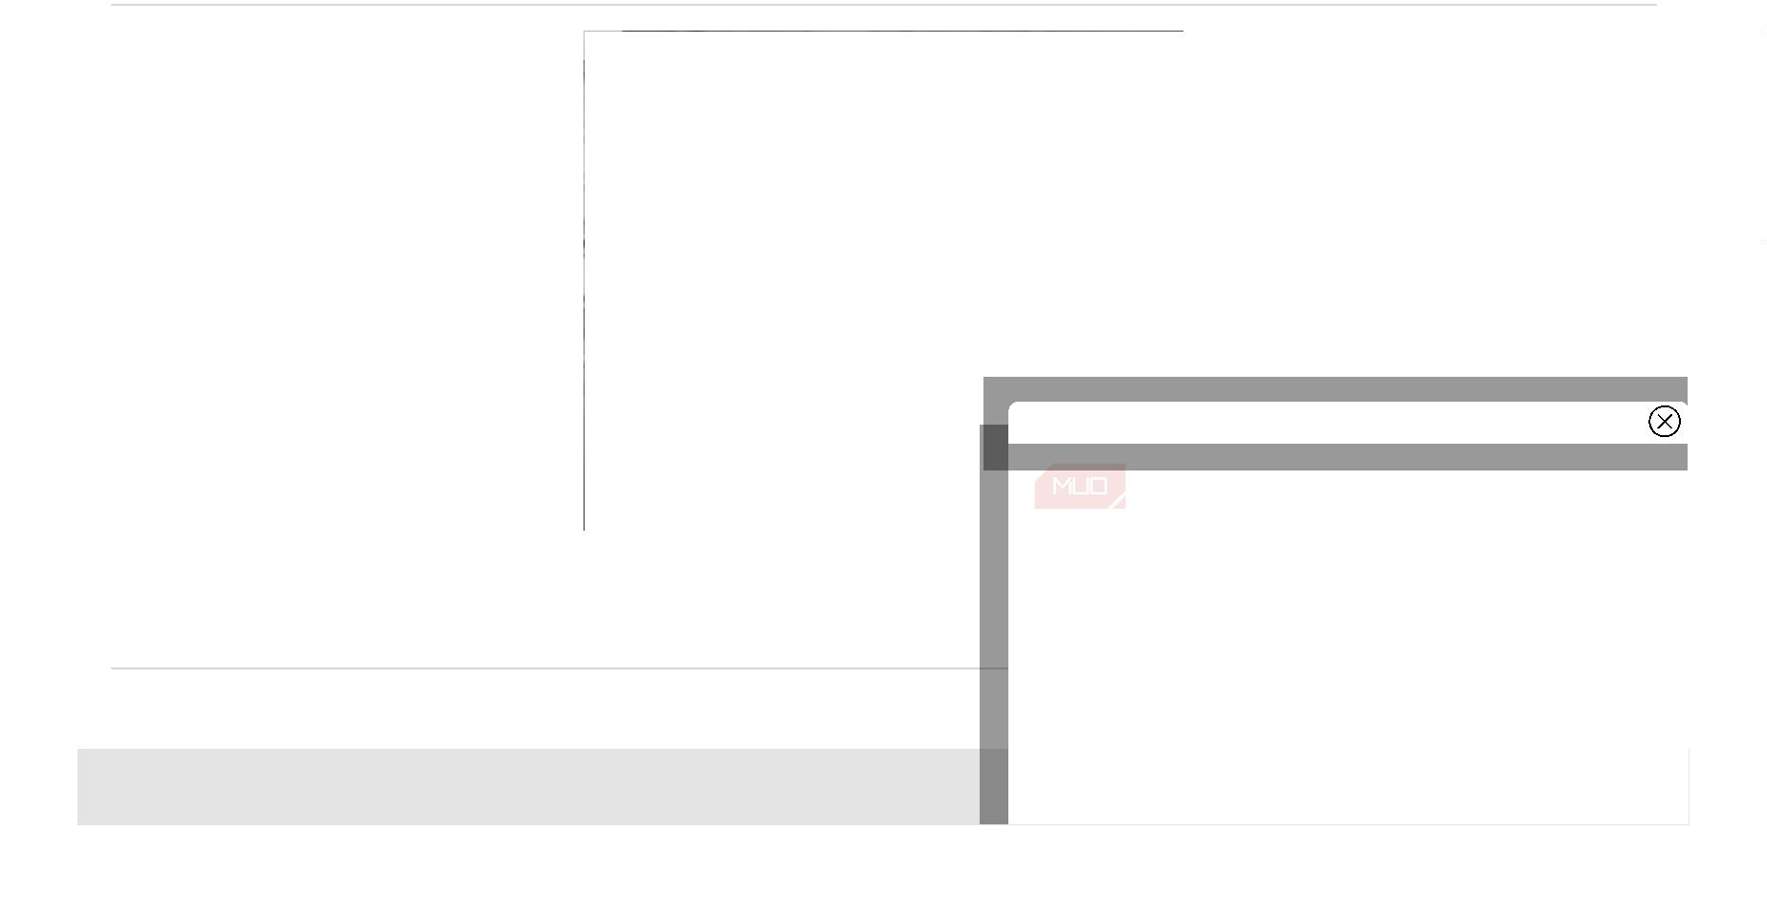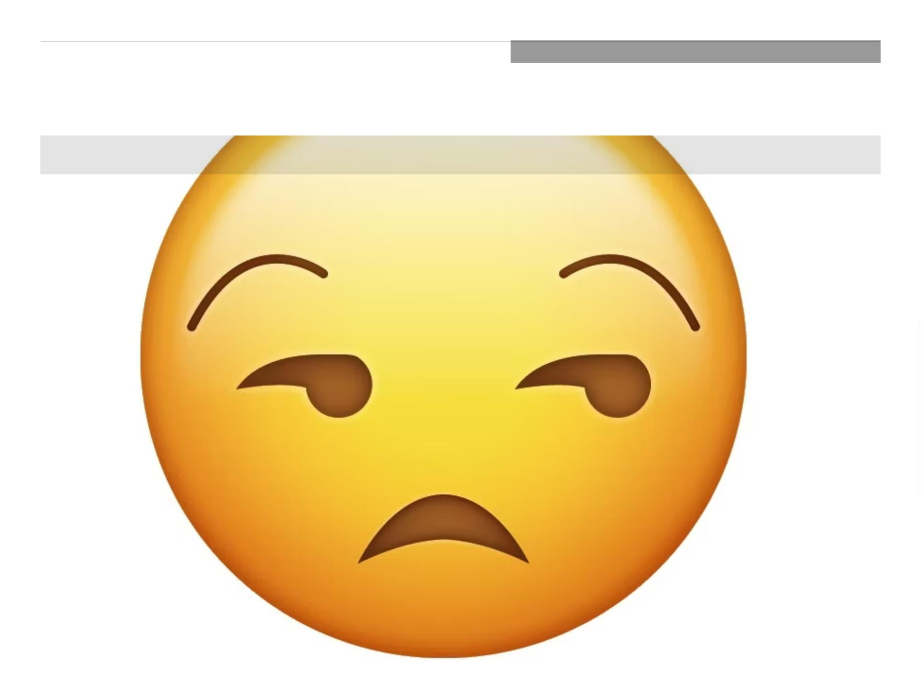

Ad
De emoji Gezicht met koud zweet toont stress of hard werken. Het verwijst meestal naar een
speciꢀeke situatie. Als je een geliefde een bericht stuurt om uit te leggen dat je te laat op kantoor moet
blijven, zou deze emoji gerechtvaardigd zijn.
Droevige gezichten
Dichtbij
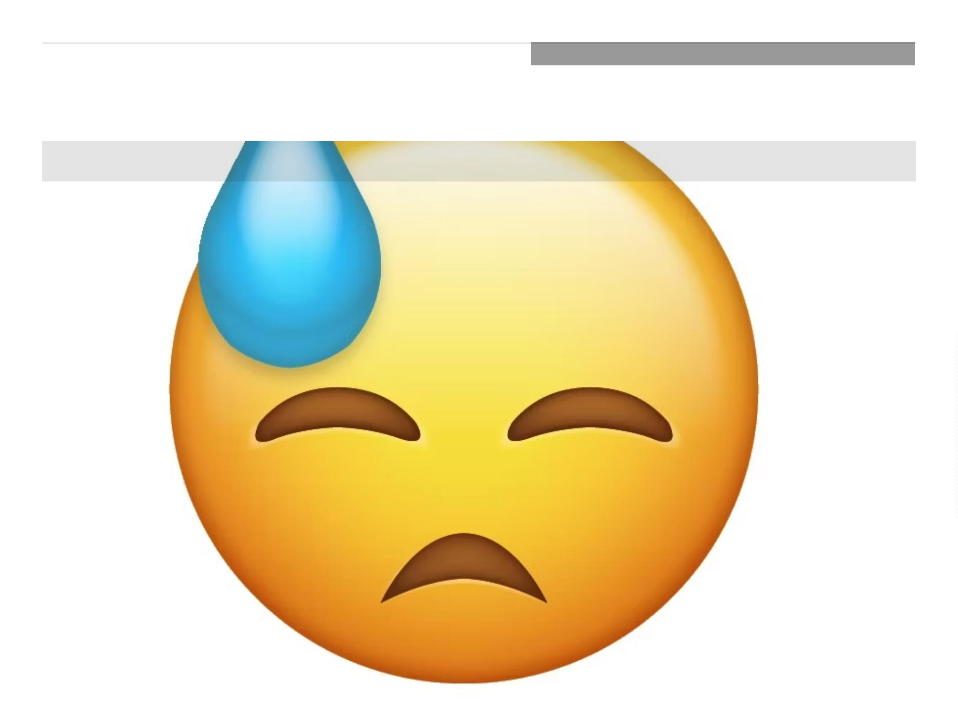

Ad
Peinzend gezicht en Teleurgesteld gezicht zijn de twee belangrijkste emoji's met een verdrietig
gezicht. Beide brengen een gevoel van verdriet, wroeging, spijt, teleurstelling of een soortgelijke
negatieve emotie over.
Pleitend gezicht
Dichtbij
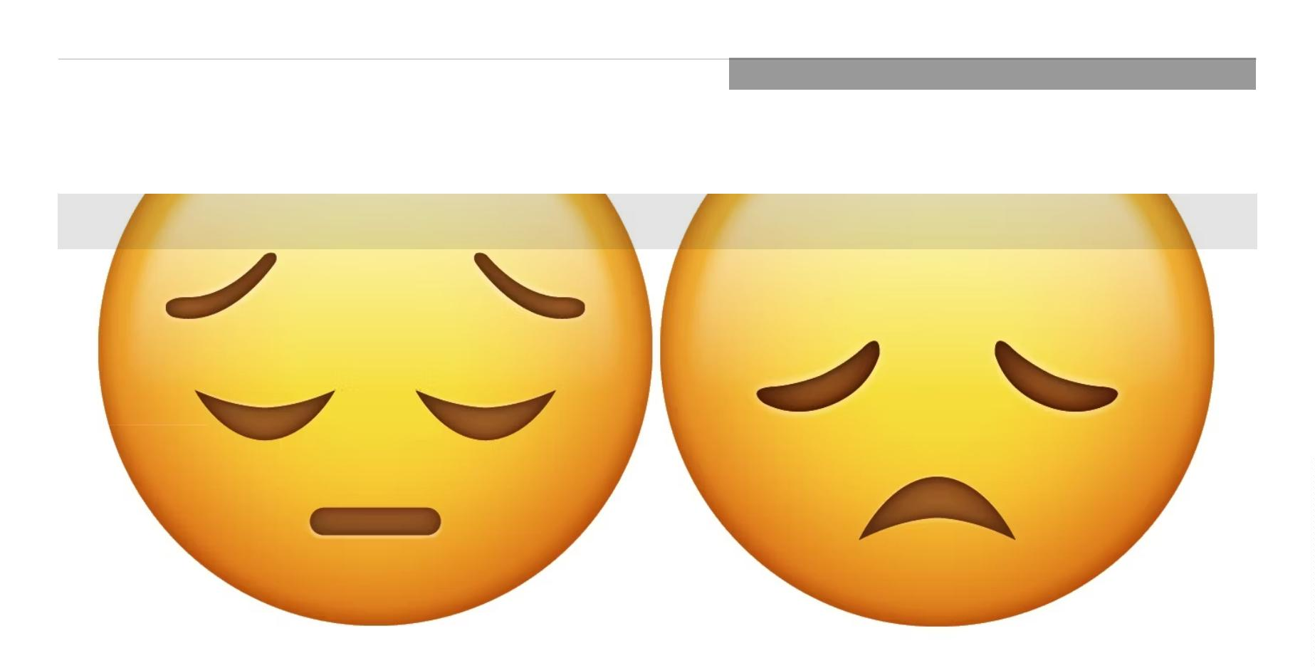

Ad
Ad
Dichtbij
Het smekende gezicht laat zien dat je om een gunst vraag
zelden gebruikt in ernstige situaties. Soms betekent het da
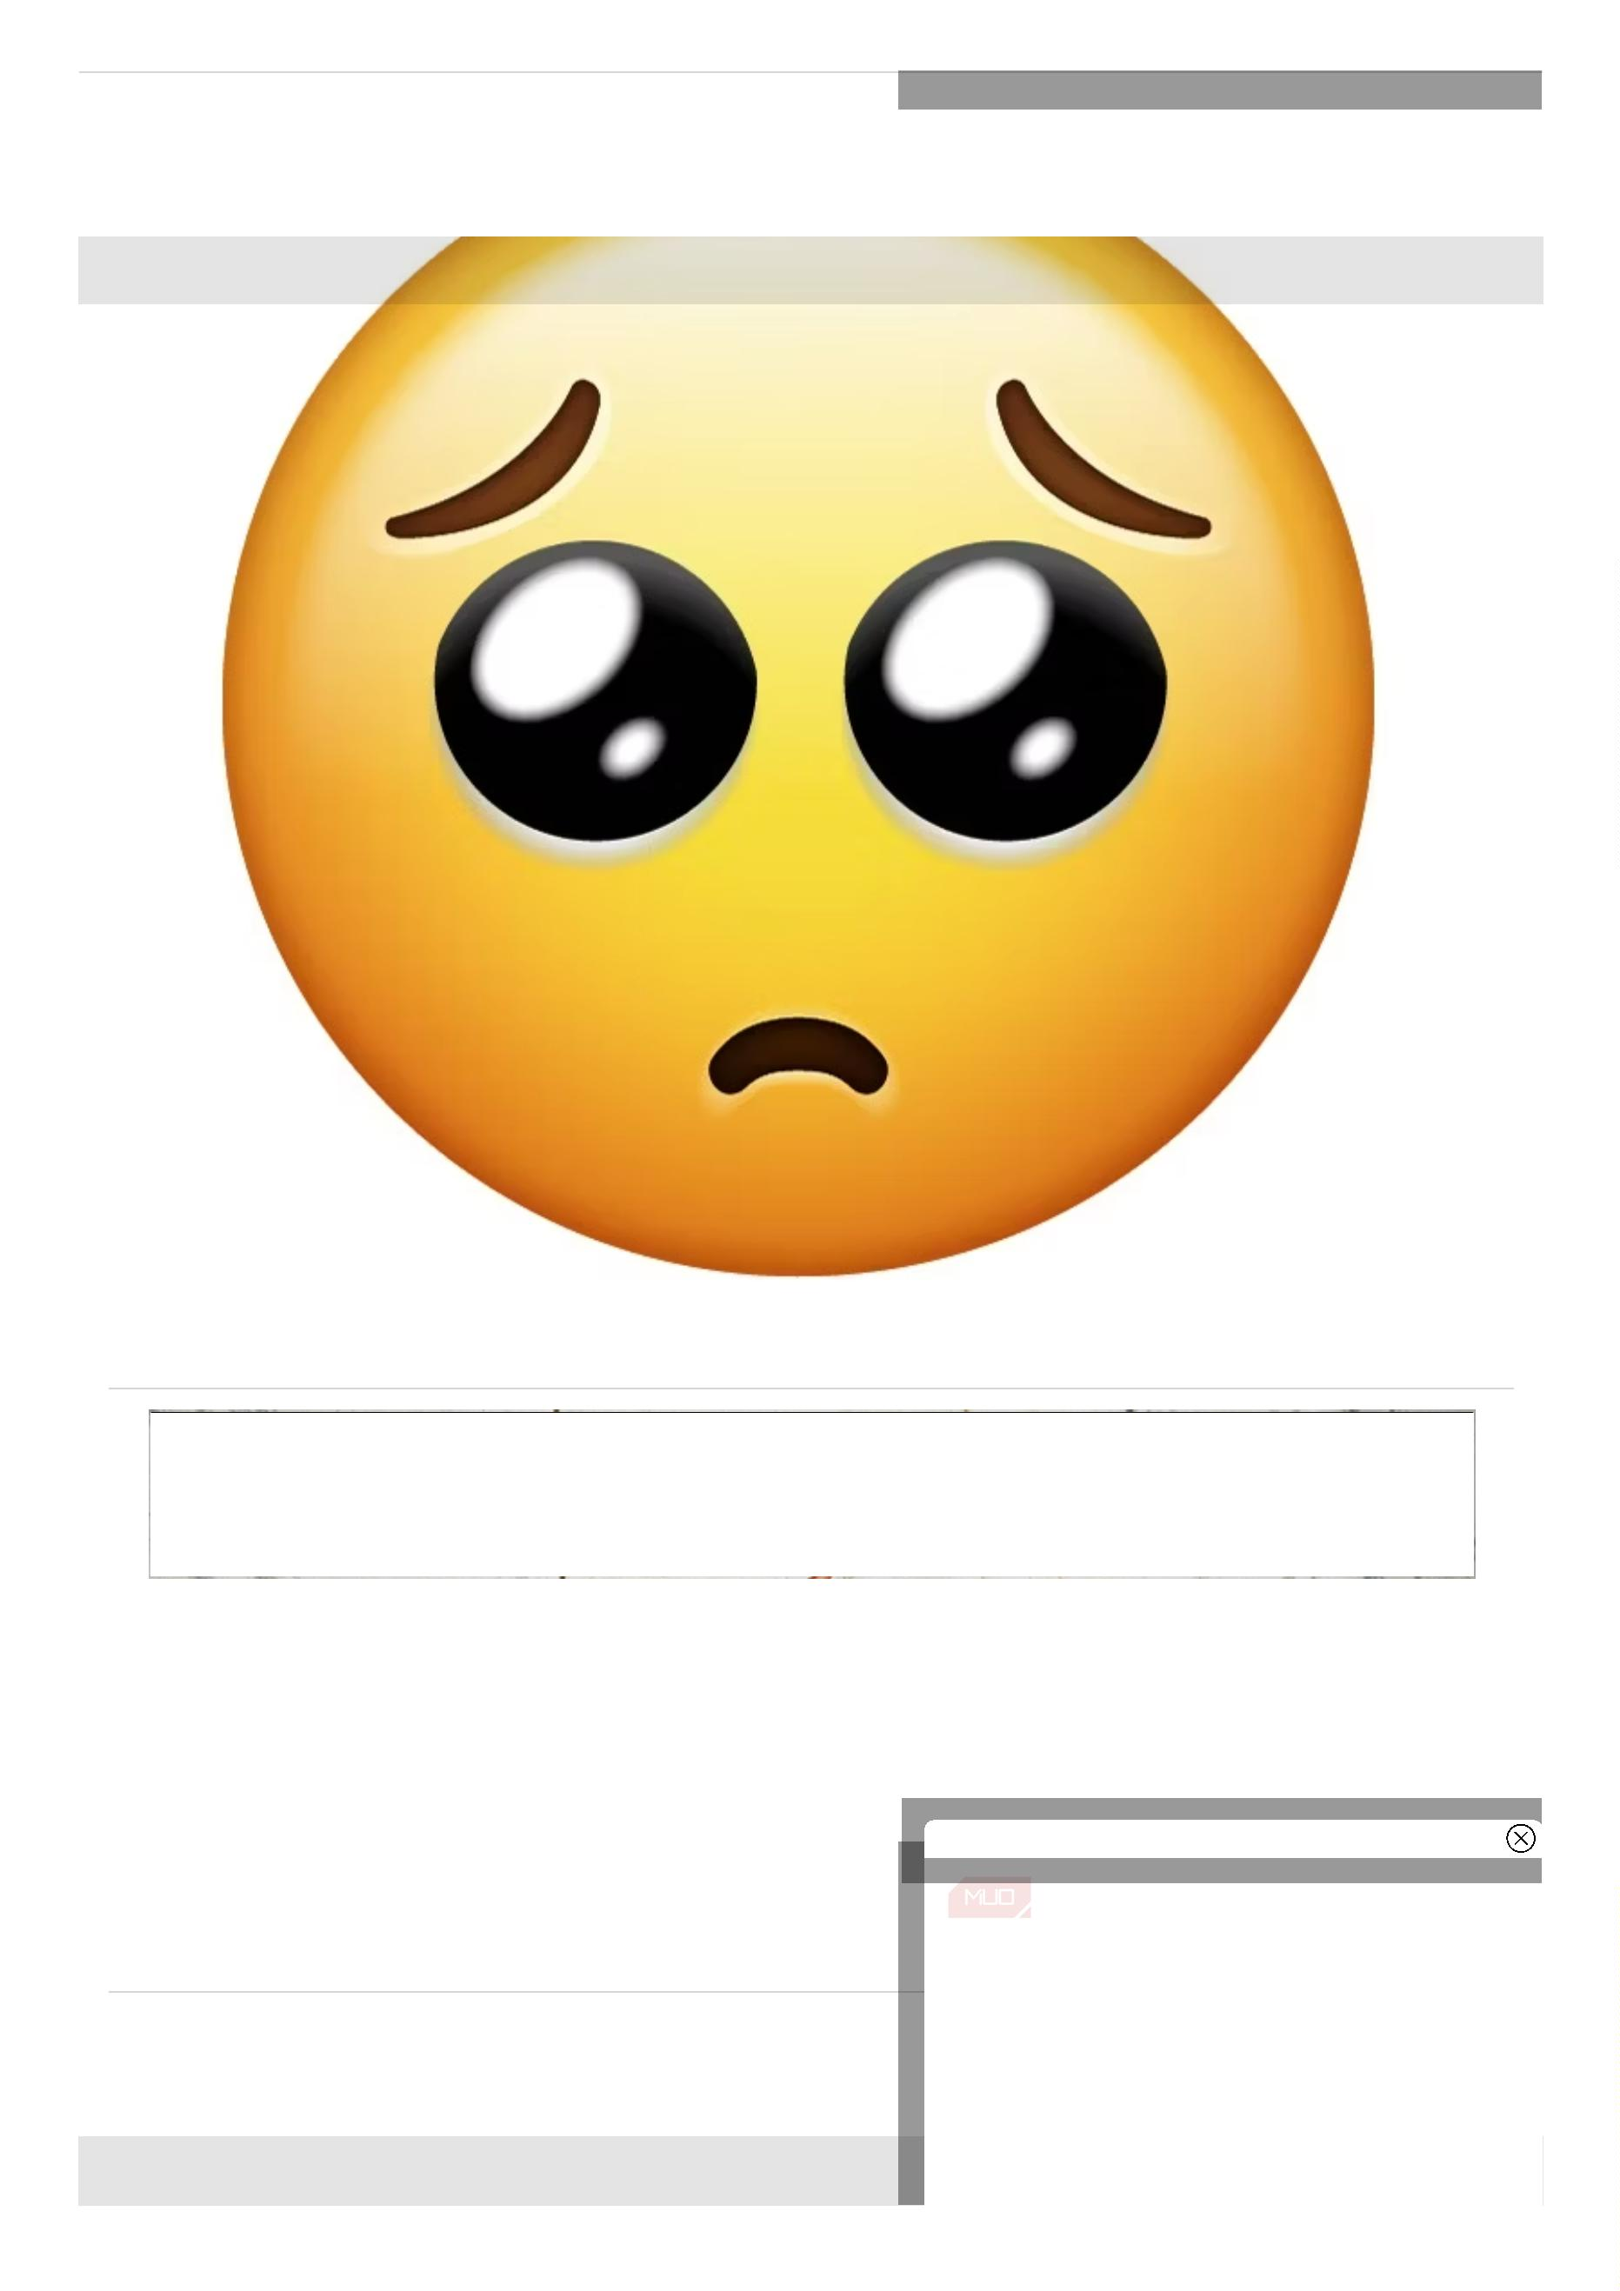

Ad
Teleurgesteld maar opgelucht Gezicht wordt over het algemeen gebruikt om angst of pijn te tonen.
Sommige mensen gebruiken het ook om te laten zien dat ze nerveus zijn.
Huilend gezicht
Dichtbij
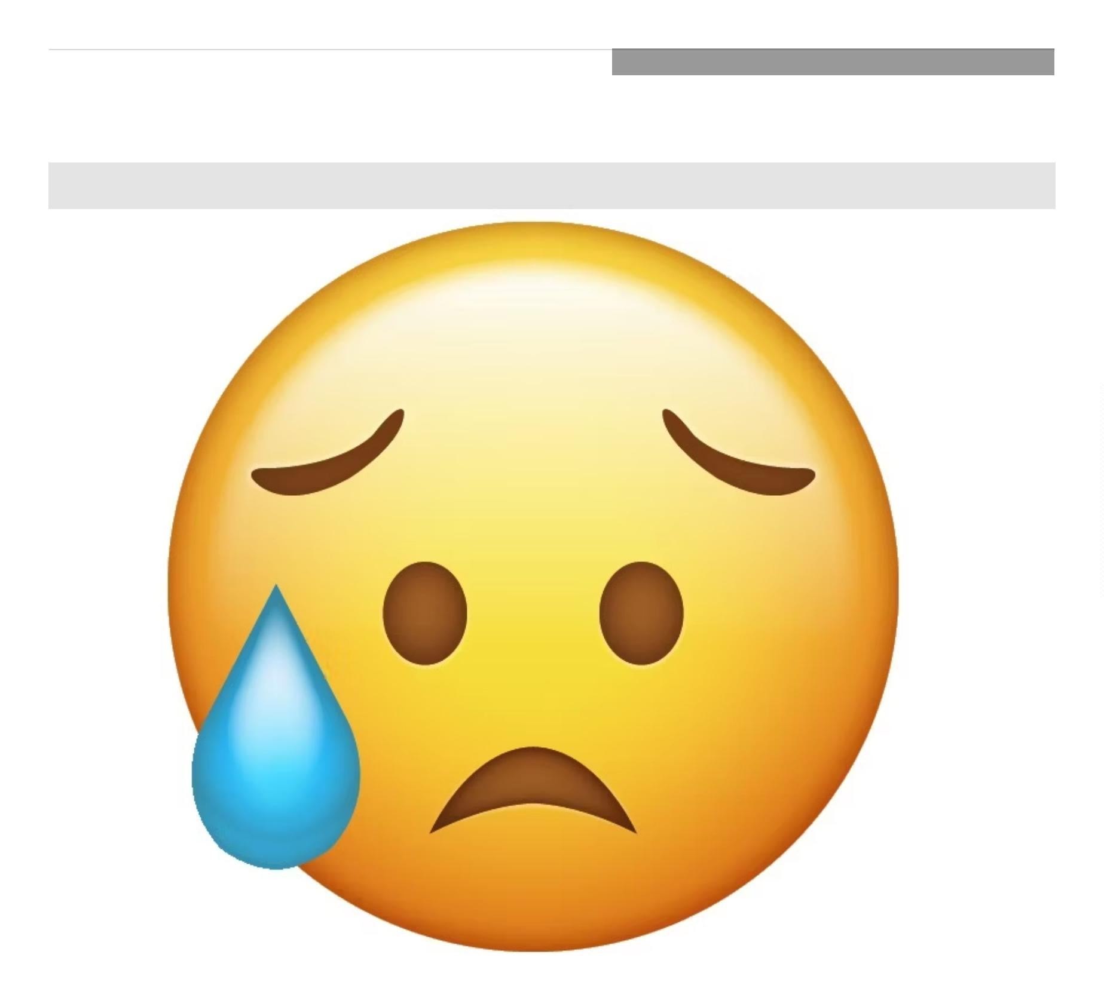

Ad
Dichtbij
Huilend gezicht is vergelijkbaar met Peinzend gezicht en T
sterker gevoel van pijn dan algemene droefheid.
Luid huilend gezicht
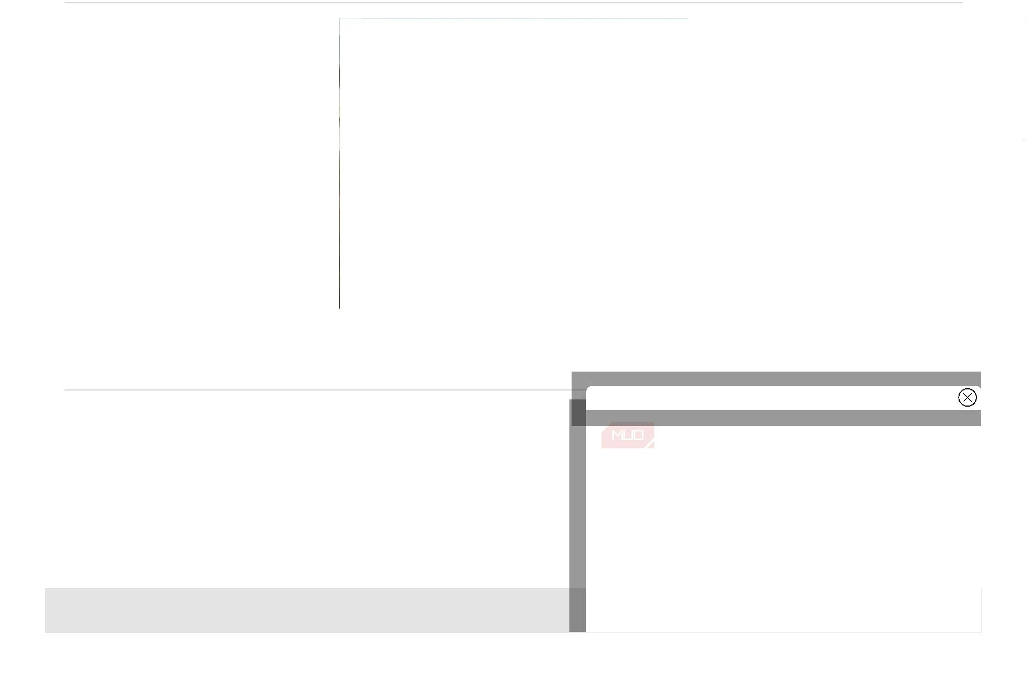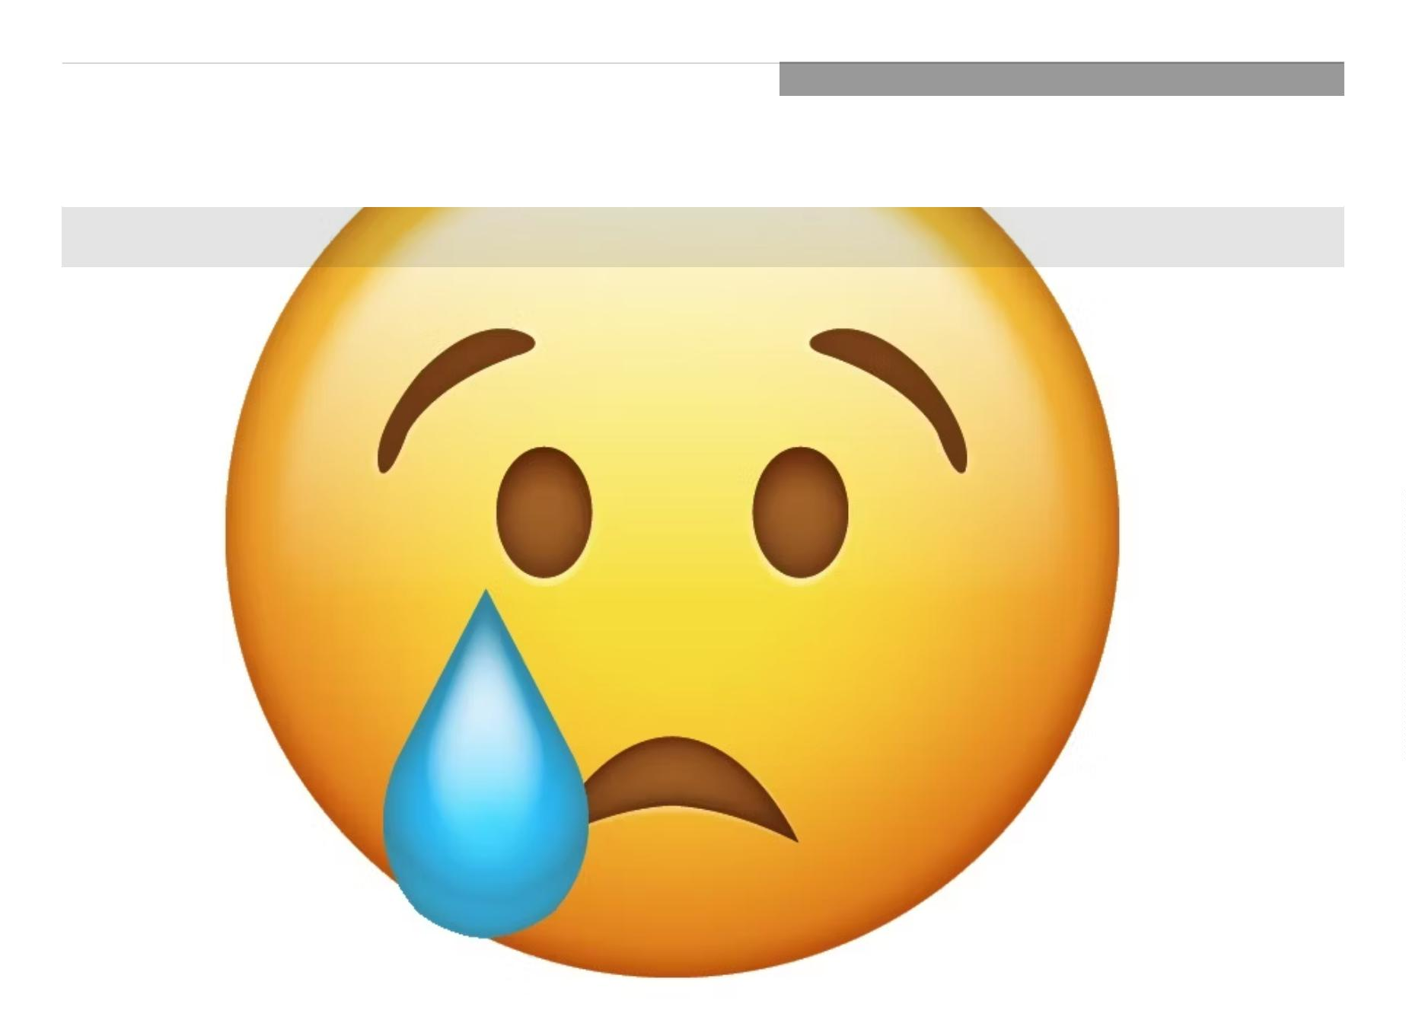

Ad
Loudly Crying Face is een sterkere versie van Crying Face. Het toont pijn, pijn en boosheid. In
tegenstelling tot de andere droevige gezichten wordt het vaak ironisch gebruikt.
Bezorgd gezicht
Dichtbij
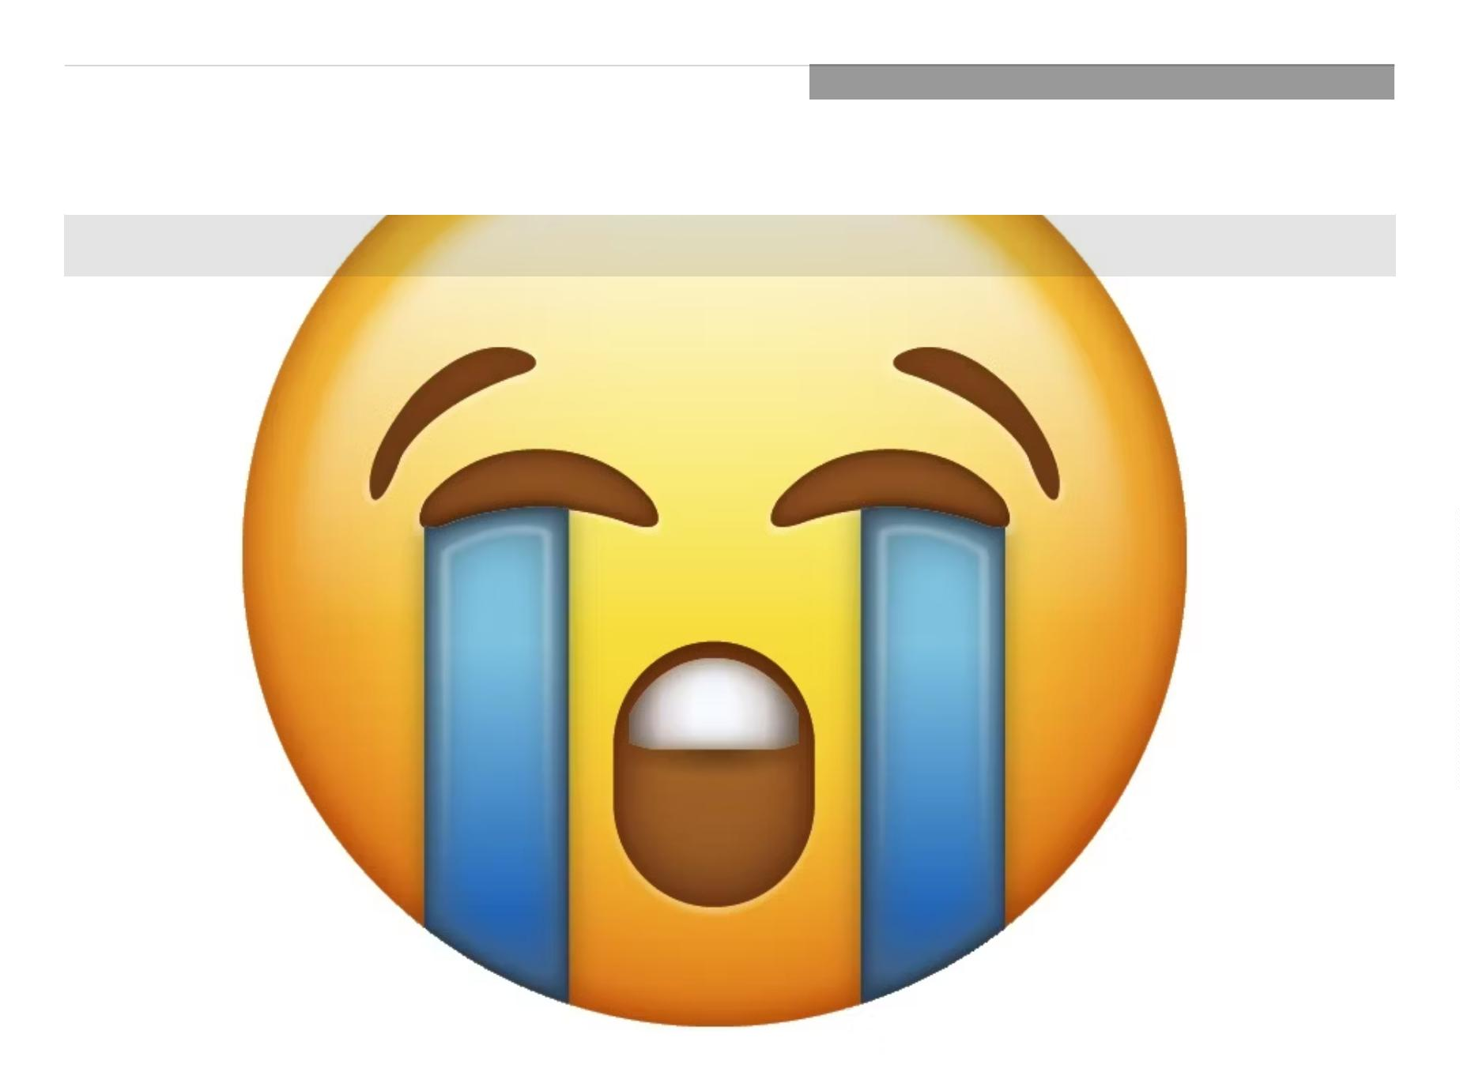

Ad
Worried Face toont shock, afschuw, walging en angst.
Grimassend gezicht
Dichtbij
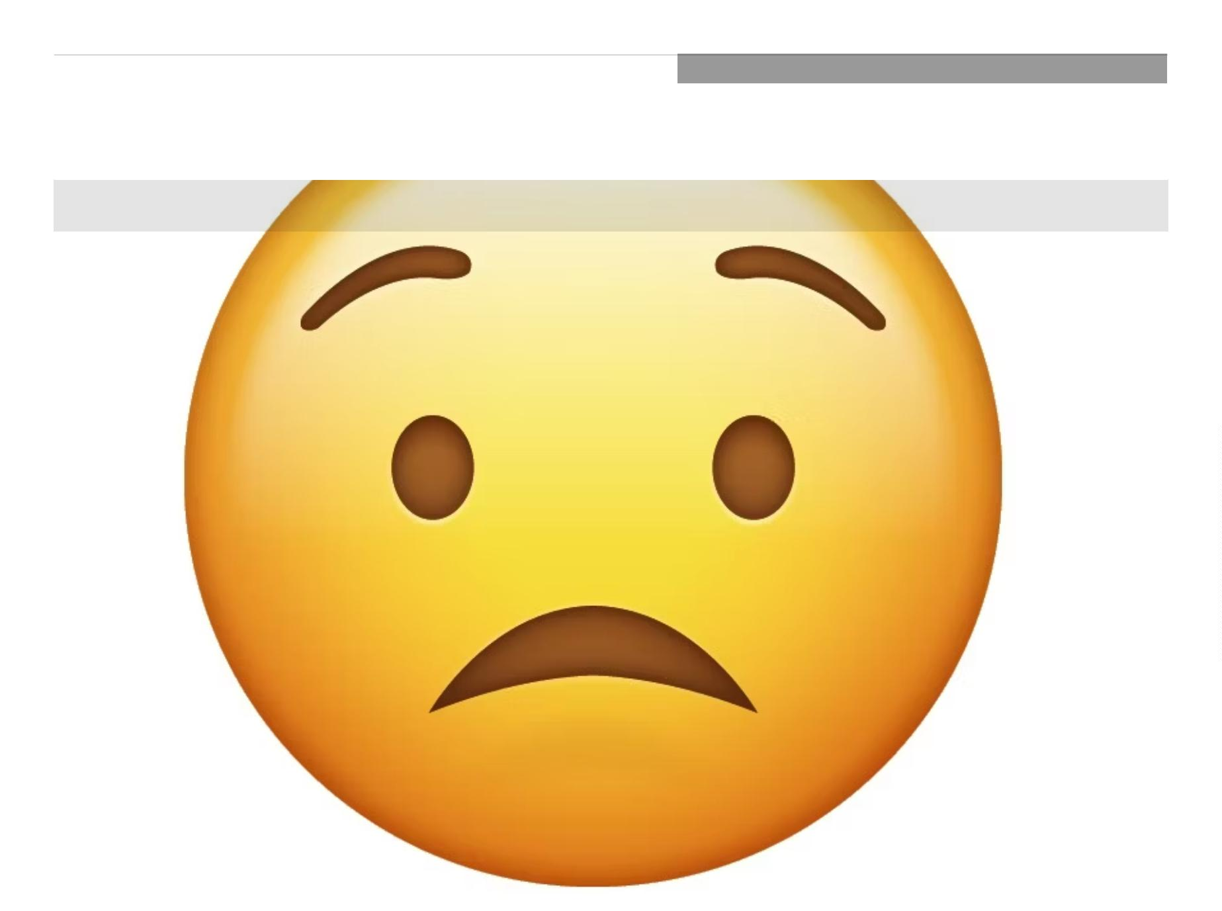

Ad
Dichtbij
Grimacing Face toont op dezelfde manier zorgen, schaam
voorgesteld als je "oeps" typt, en je kunt het dus gebruiken
vergelijkbaar met wanneer je SMH zou kunnen gebruiken .
Gezicht Met Een Opgetrokken Wenkbrauw
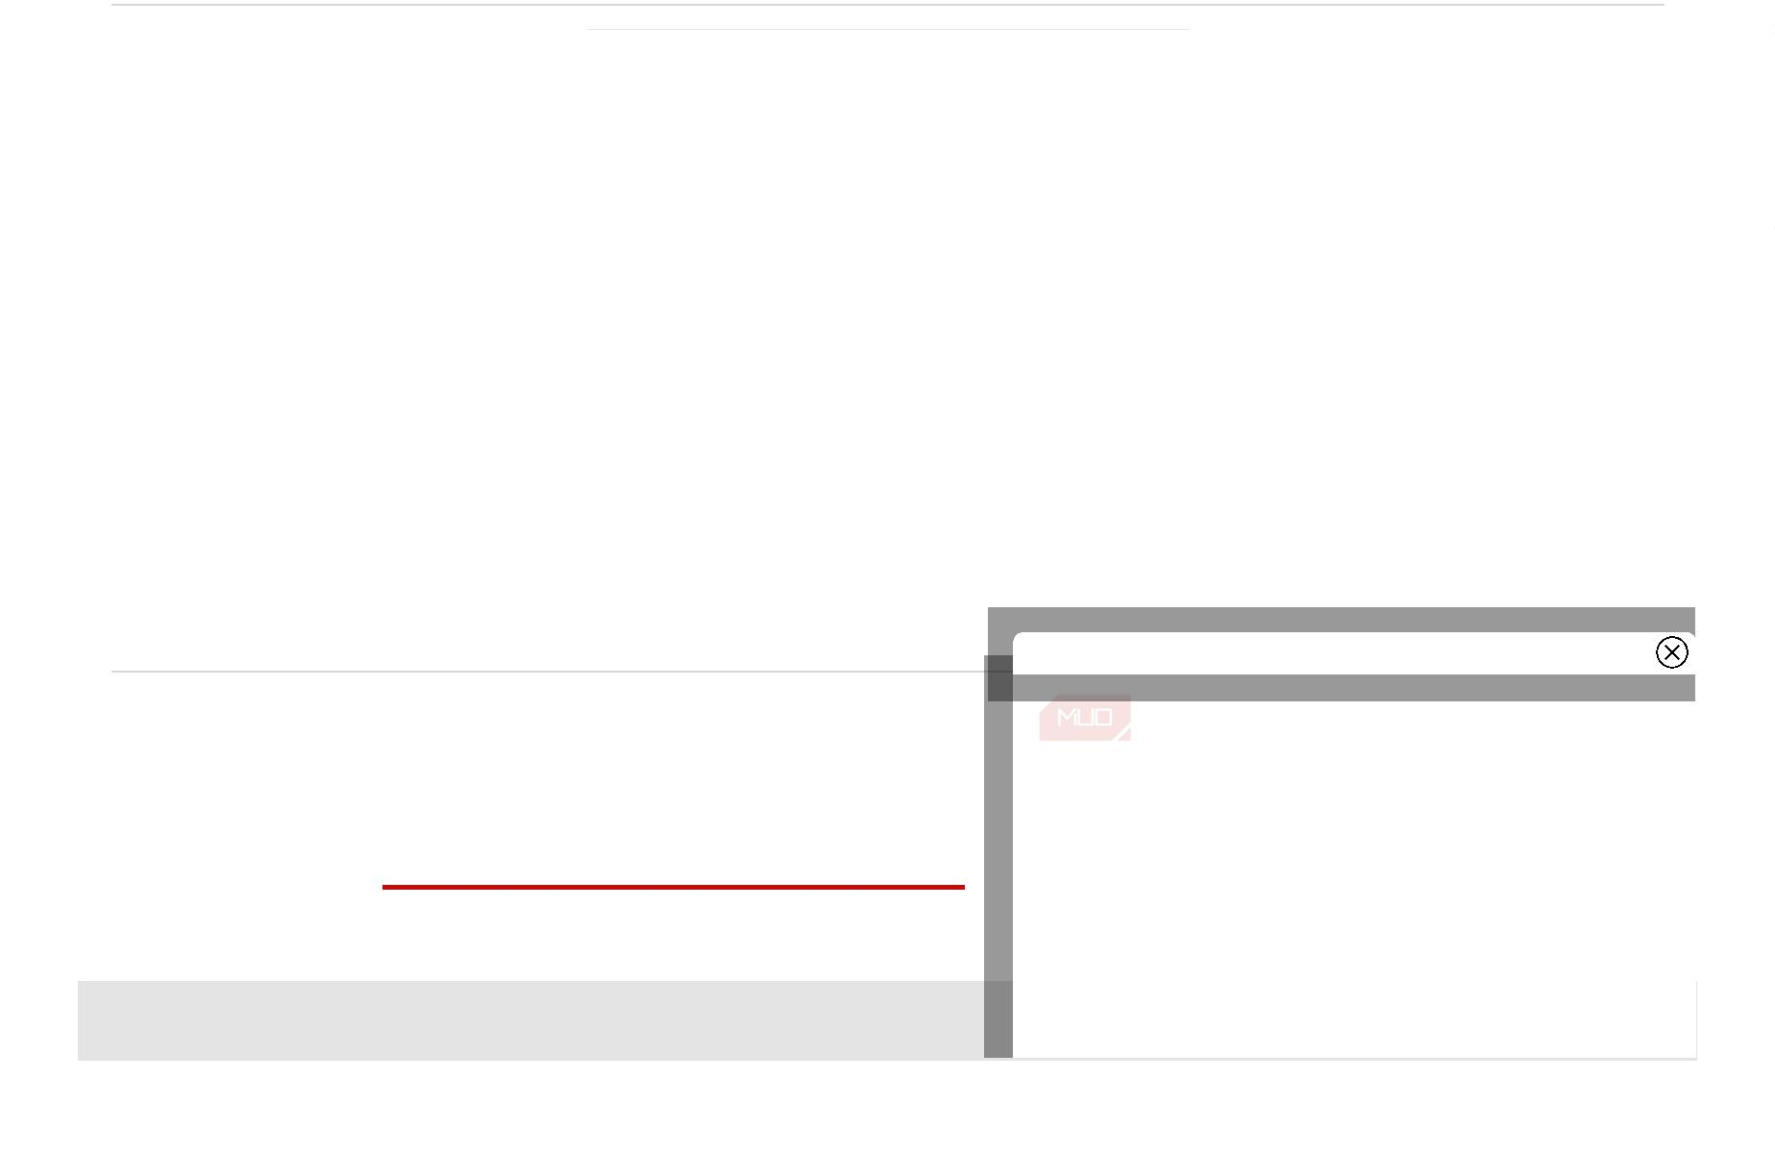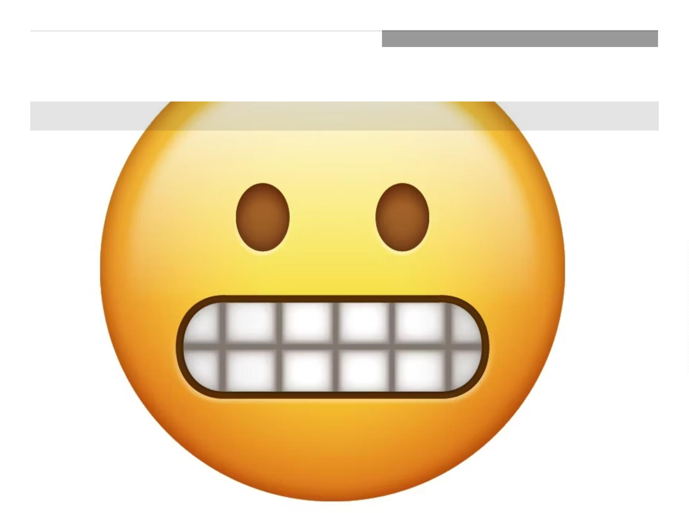

Ad
Gezicht met opgetrokken wenkbrauw getuigt van scepsis of afkeuring, ideaal als je iemands excuus
niet gelooft.
Gezicht Met Monocle
Dichtbij
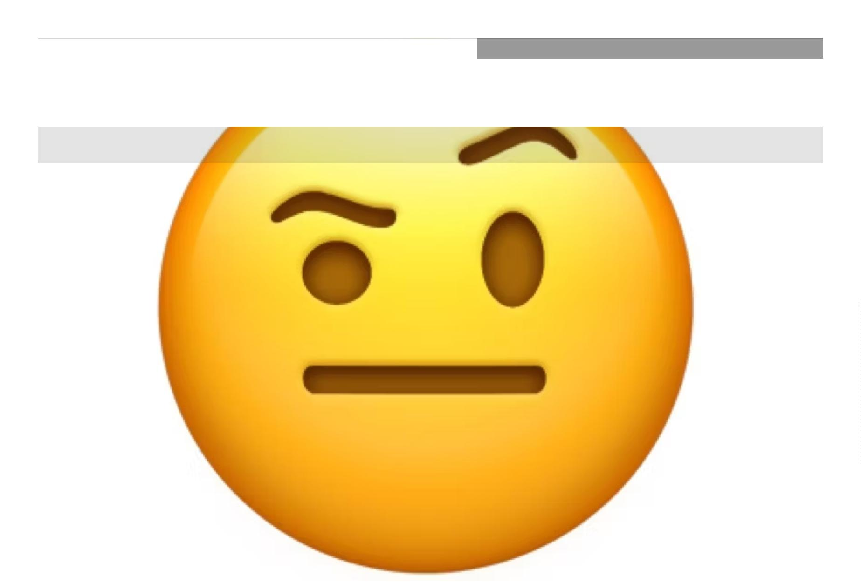

Ad
Face With Monocle drukt ook twijfel uit, alsof je een bericht onder de loep neemt.
Liggend gezicht
Dichtbij
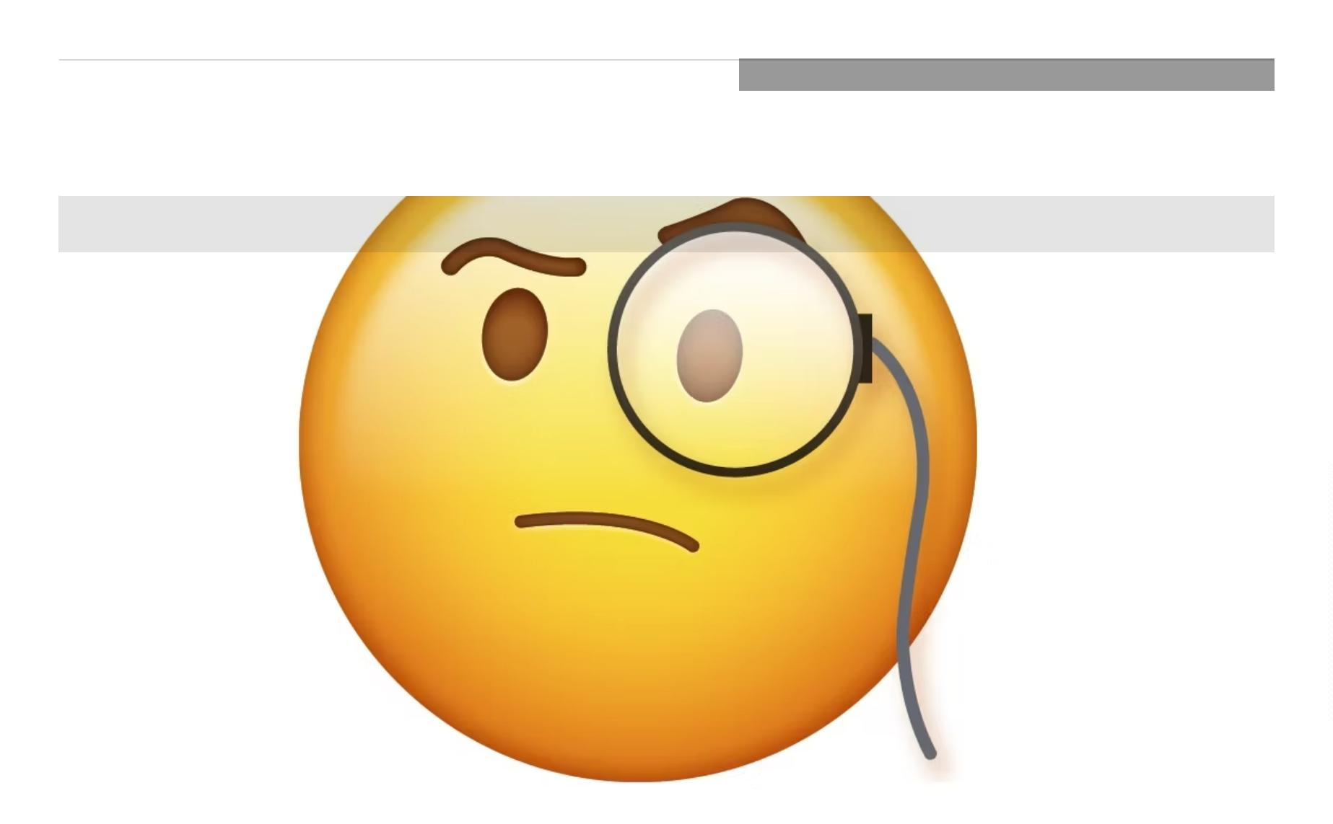

Ad
Dichtbij
Lying Face toont een neus die groeit, net als Pinocchio. Ge
niet de waarheid spreekt, omdat dit de ontvanger kan bele
Gezicht zonder mond
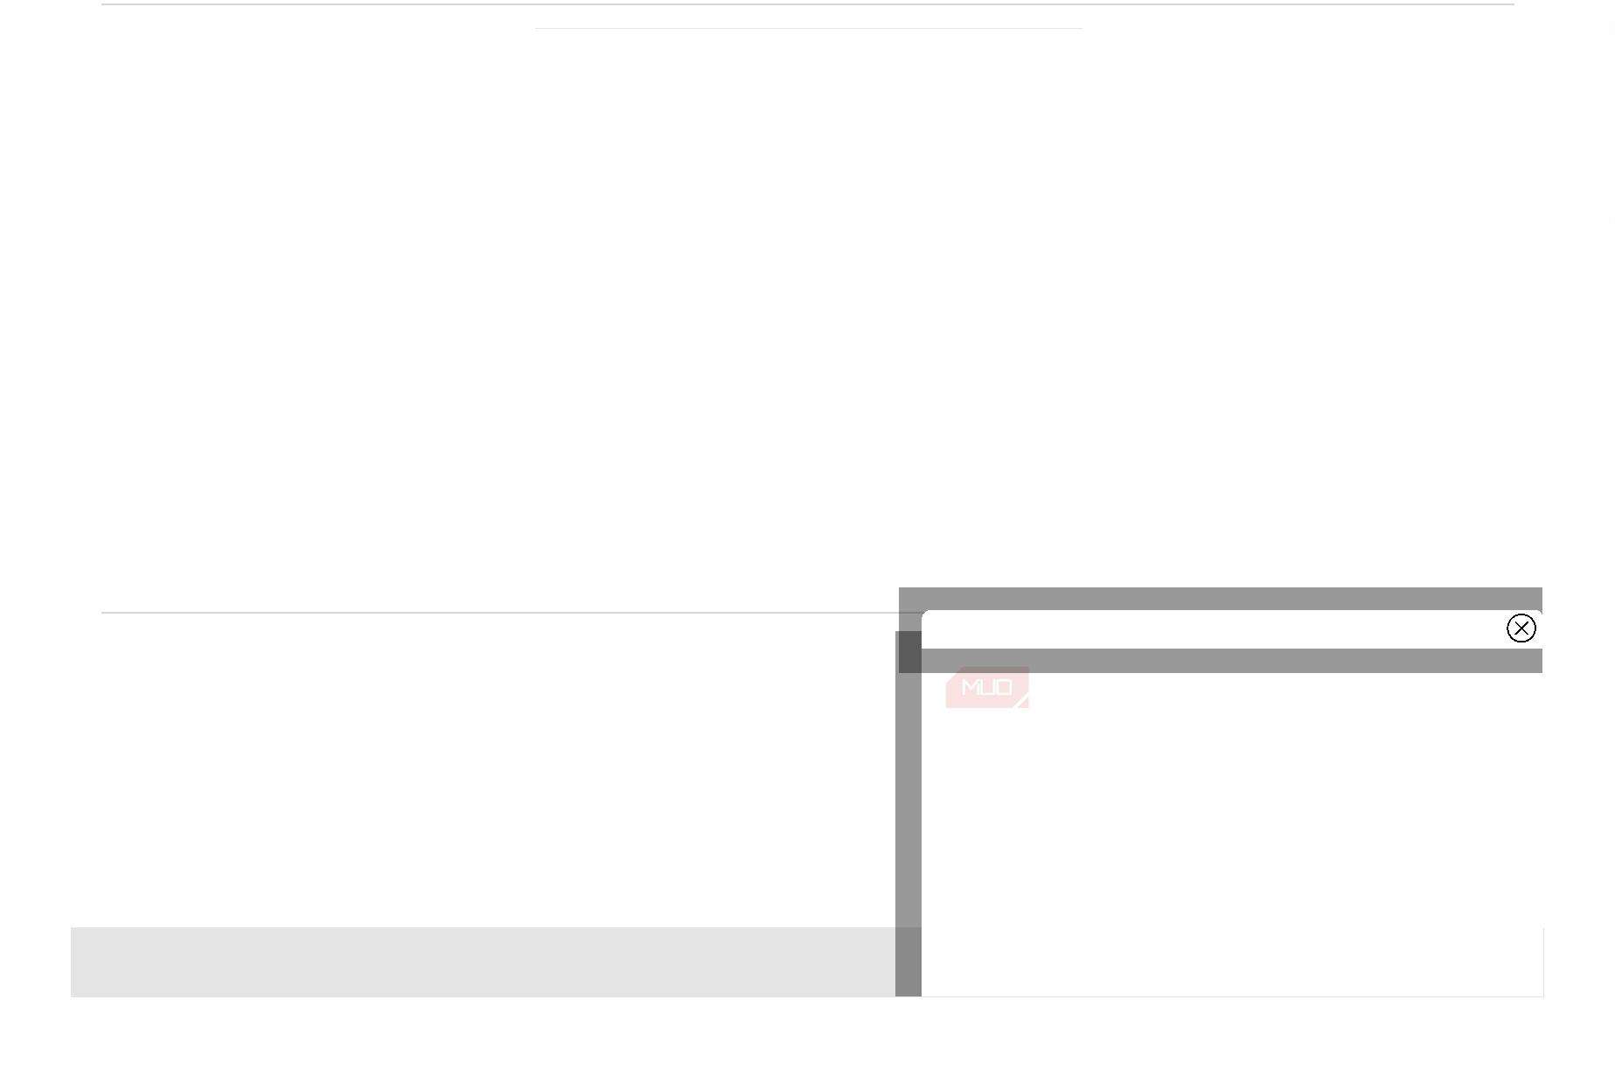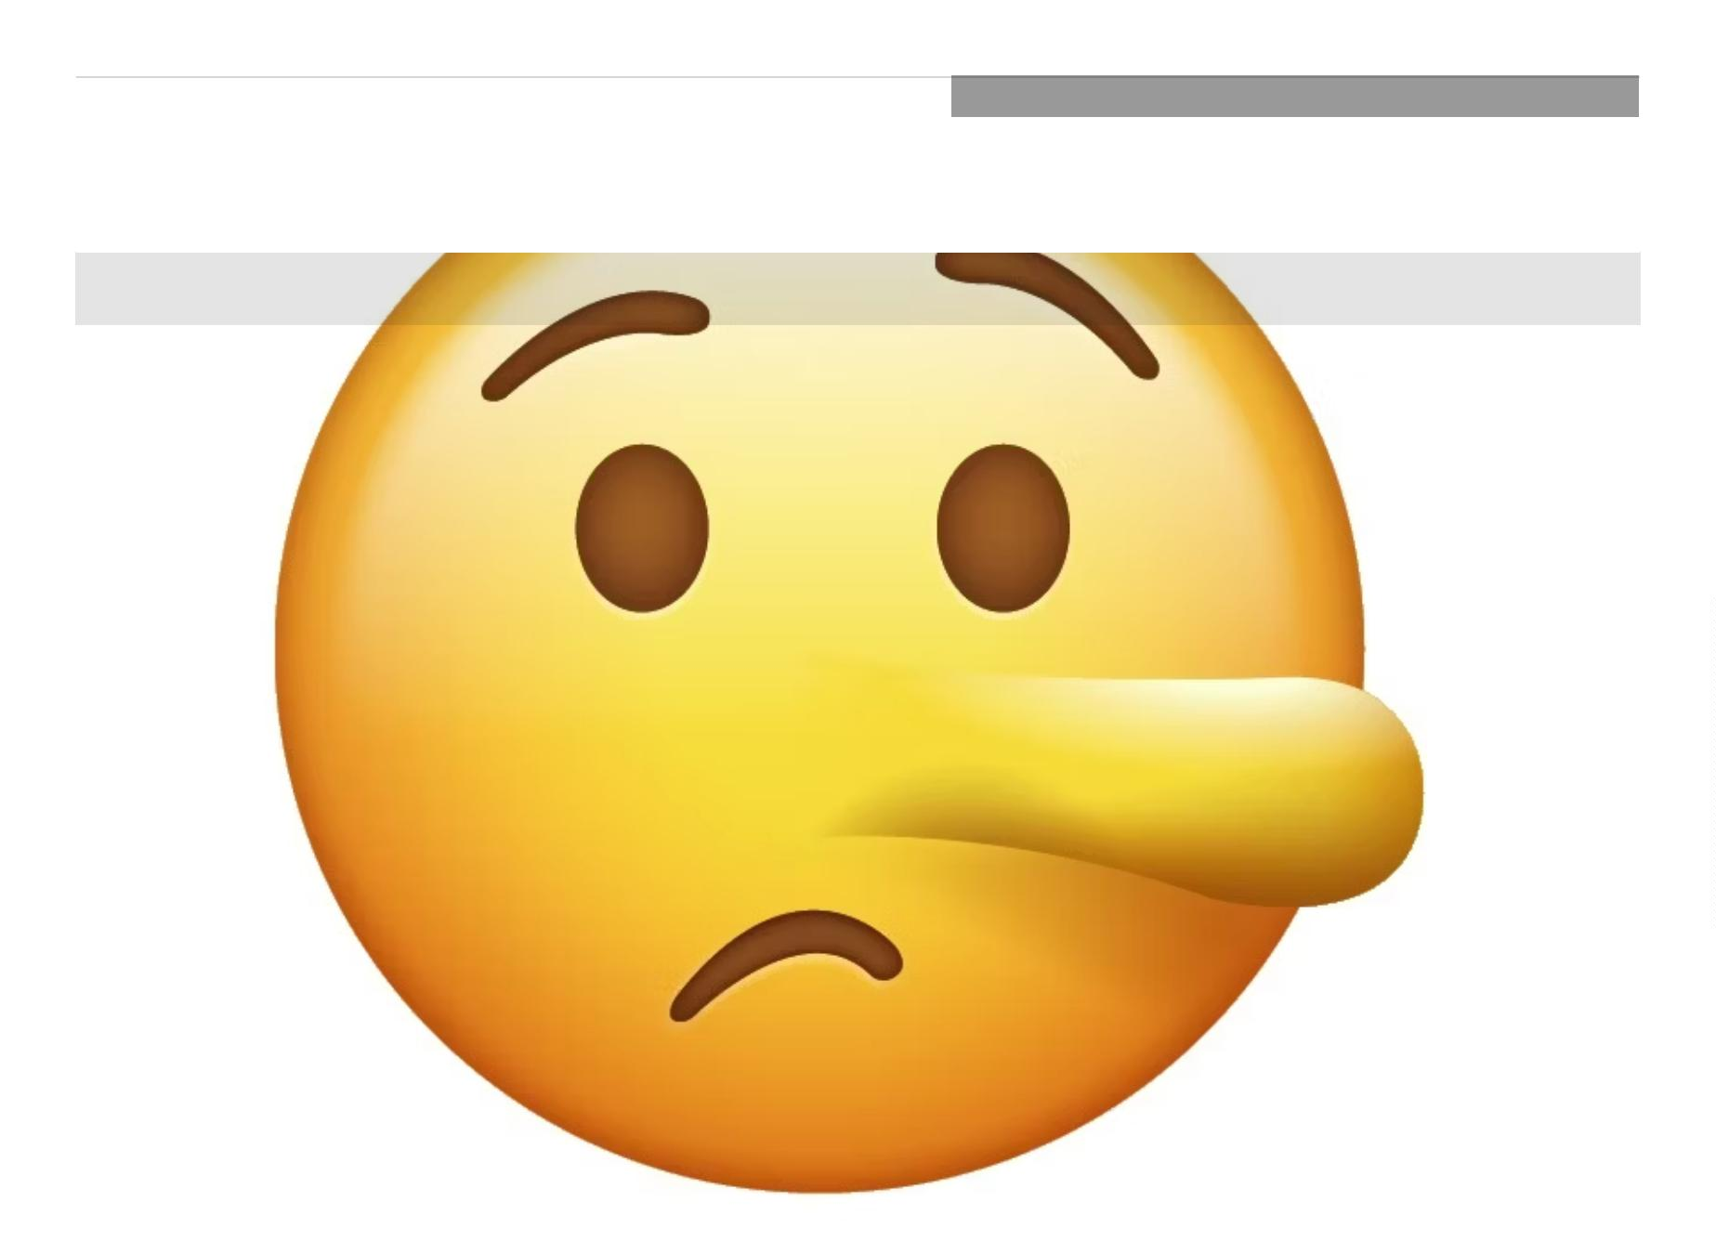

Ad
Face Without Mouth laat zien dat je sprakeloos bent. Het kan ironisch worden gebruikt, maar betekent
vaak dat je niet weet wat je moet zeggen tijdens een ongemakkelijk gesprek of dat je je mening niet
durft te uiten als je je schaamt of boos bent. Als je dit uitsluitend gebruikt omdat er geen geschikte
emoji is om uit te drukken hoe je je voelt, kun je natuurlijk je eigen emoji's maken !
Gezicht met ritssluiting
Dichtbij
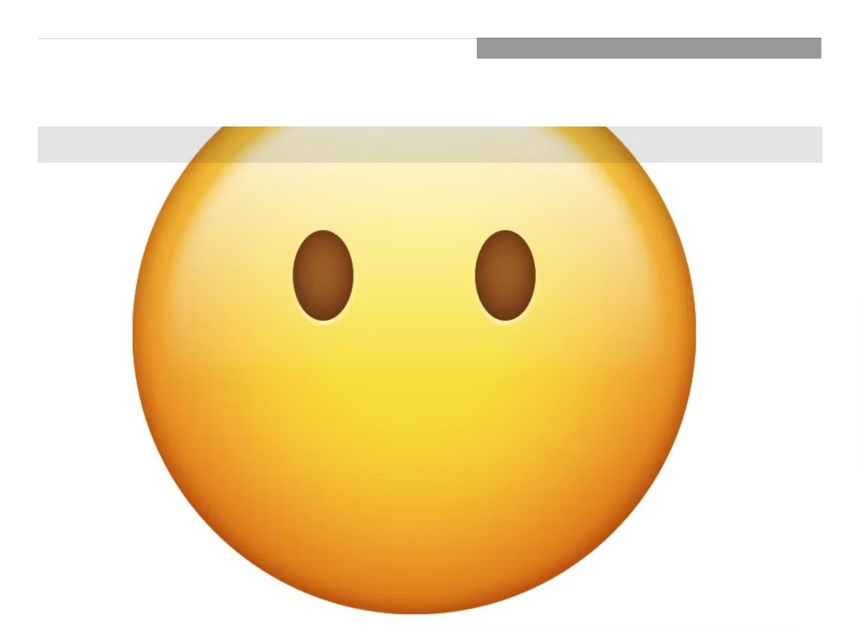

Ad
Ritsmondgezicht kan betekenen dat u op dit moment niet de juiste woorden kunt overbrengen. Het
wordt echter vaker gebruikt om te laten zien dat je een geheim kunt bewaren.
Dichtbij
Gezicht Met Exploderend Hoofd
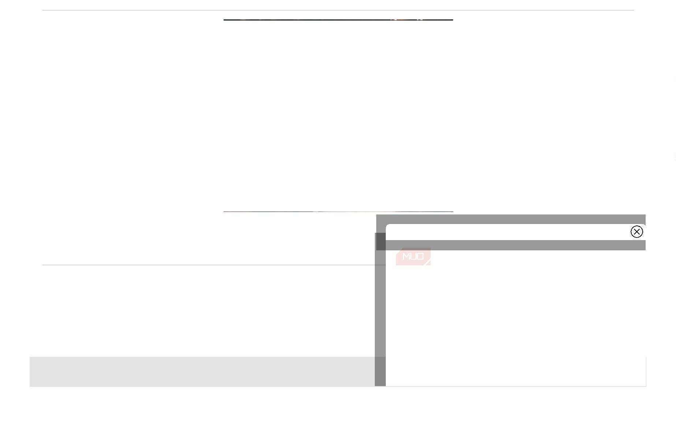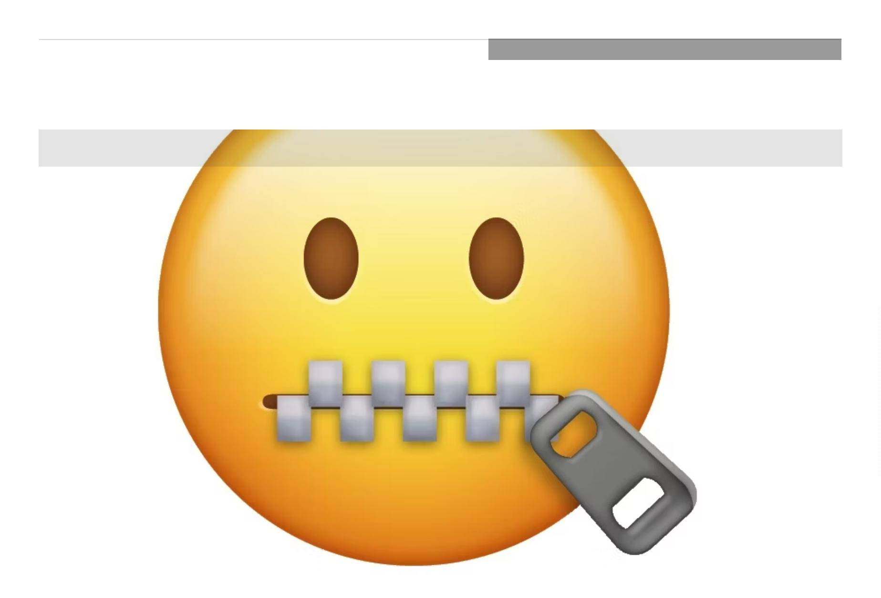

Ad
Face With Exploding Head toont shock en vertelt de ontvanger dat je versteld staat. Normaal
gesproken wordt het gebruikt uit ontzag voor iets.
Geconfronteerd met symbolen over de mond
Dichtbij
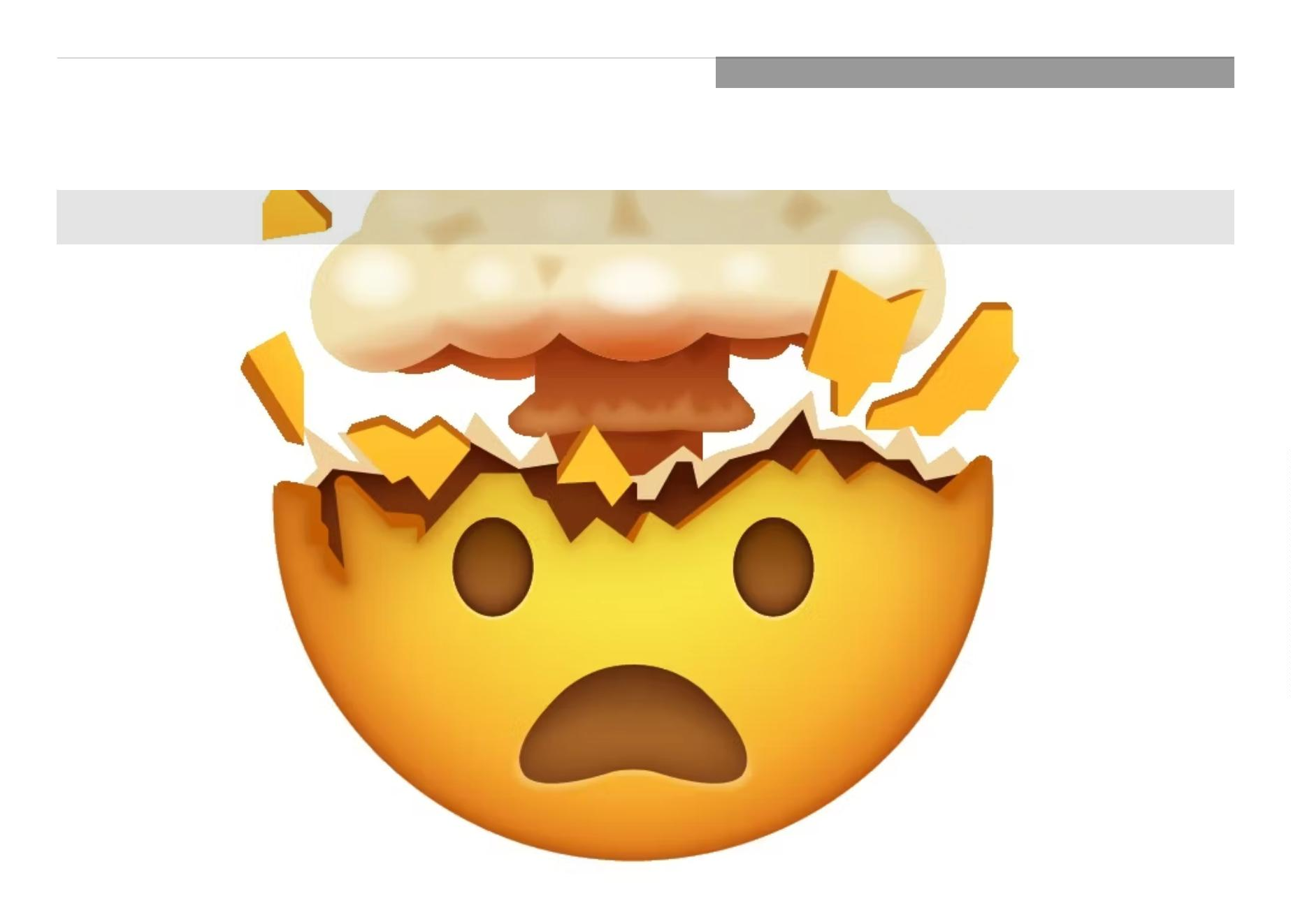

Ad
Gezicht met symbolen over de mond vervangt op natuurlijke wijze een vloekwoord. Gebruik dit om
ergernis of woede te uiten.
Vermoeide gezichten
Dichtbij
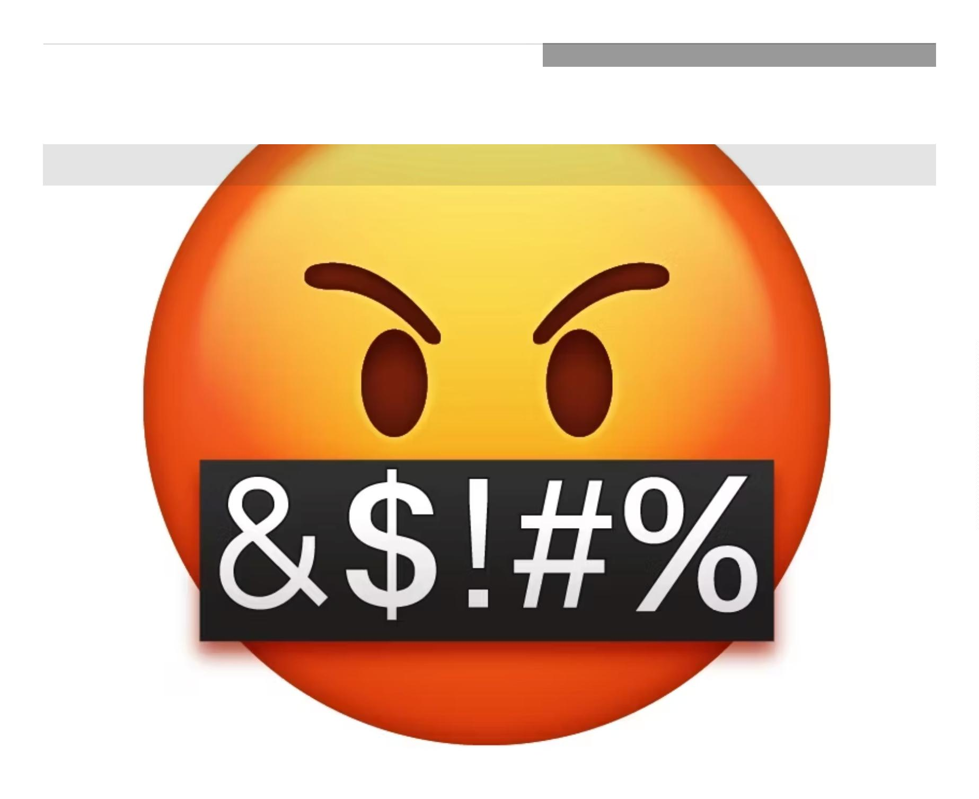

Ad
Vermoeid gezicht en Vermoeid gezicht tonen beide vermoeidheid; ze worden vaak gebruikt om
wereldmoeheid en stress weer te geven, alsof je aan het eind van je Latijn bent.
Slaperig gezicht
Dichtbij
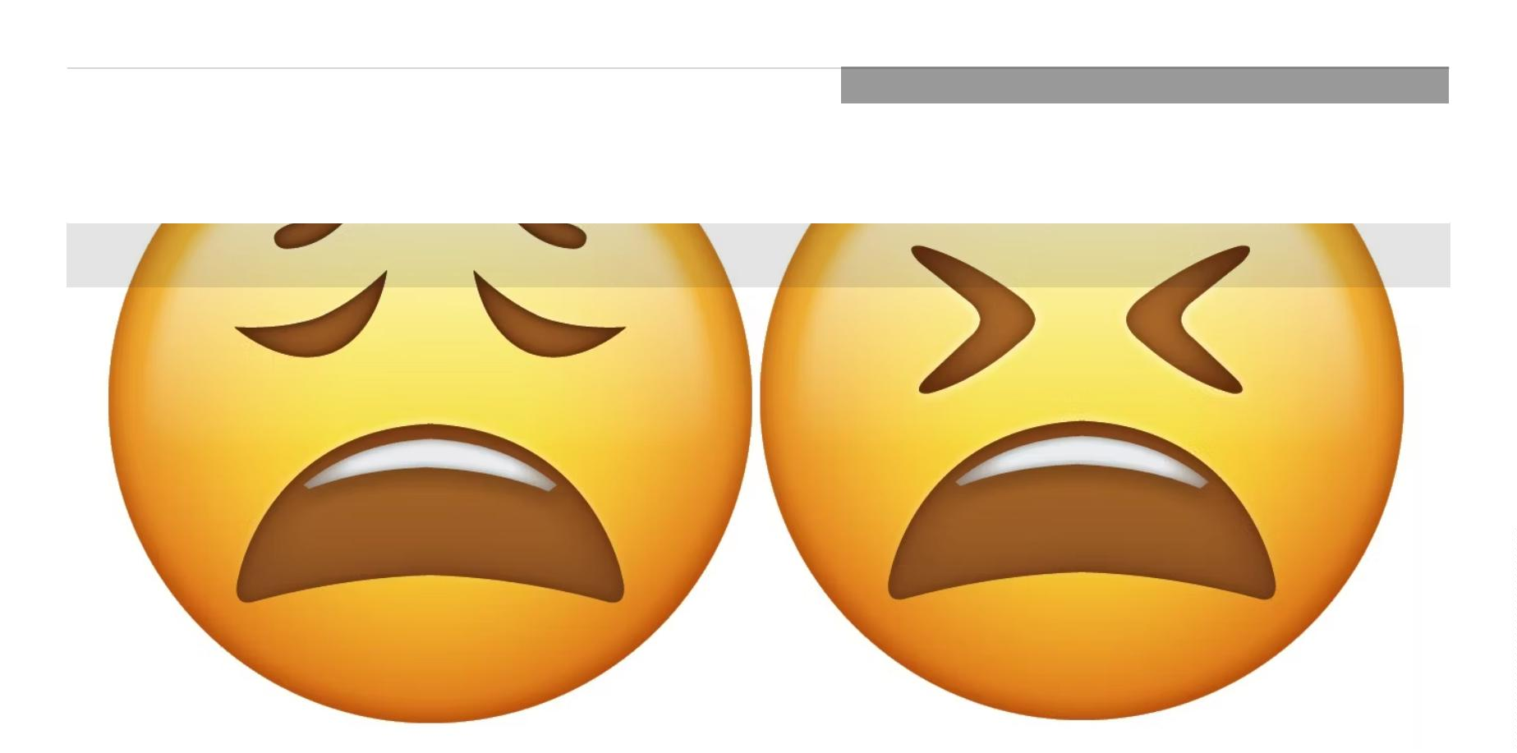

Ad
Sleepy Face vertegenwoordigt zelden vermoeidheid. In plaats daarvan blijkt doorgaans dat de
afzender ziek of onwel is. Hoewel het de bedoeling is dat emoji's begrijpelijker zijn dan emoticons , is
dat niet altijd het geval!
Slapend gezicht
Dichtbij
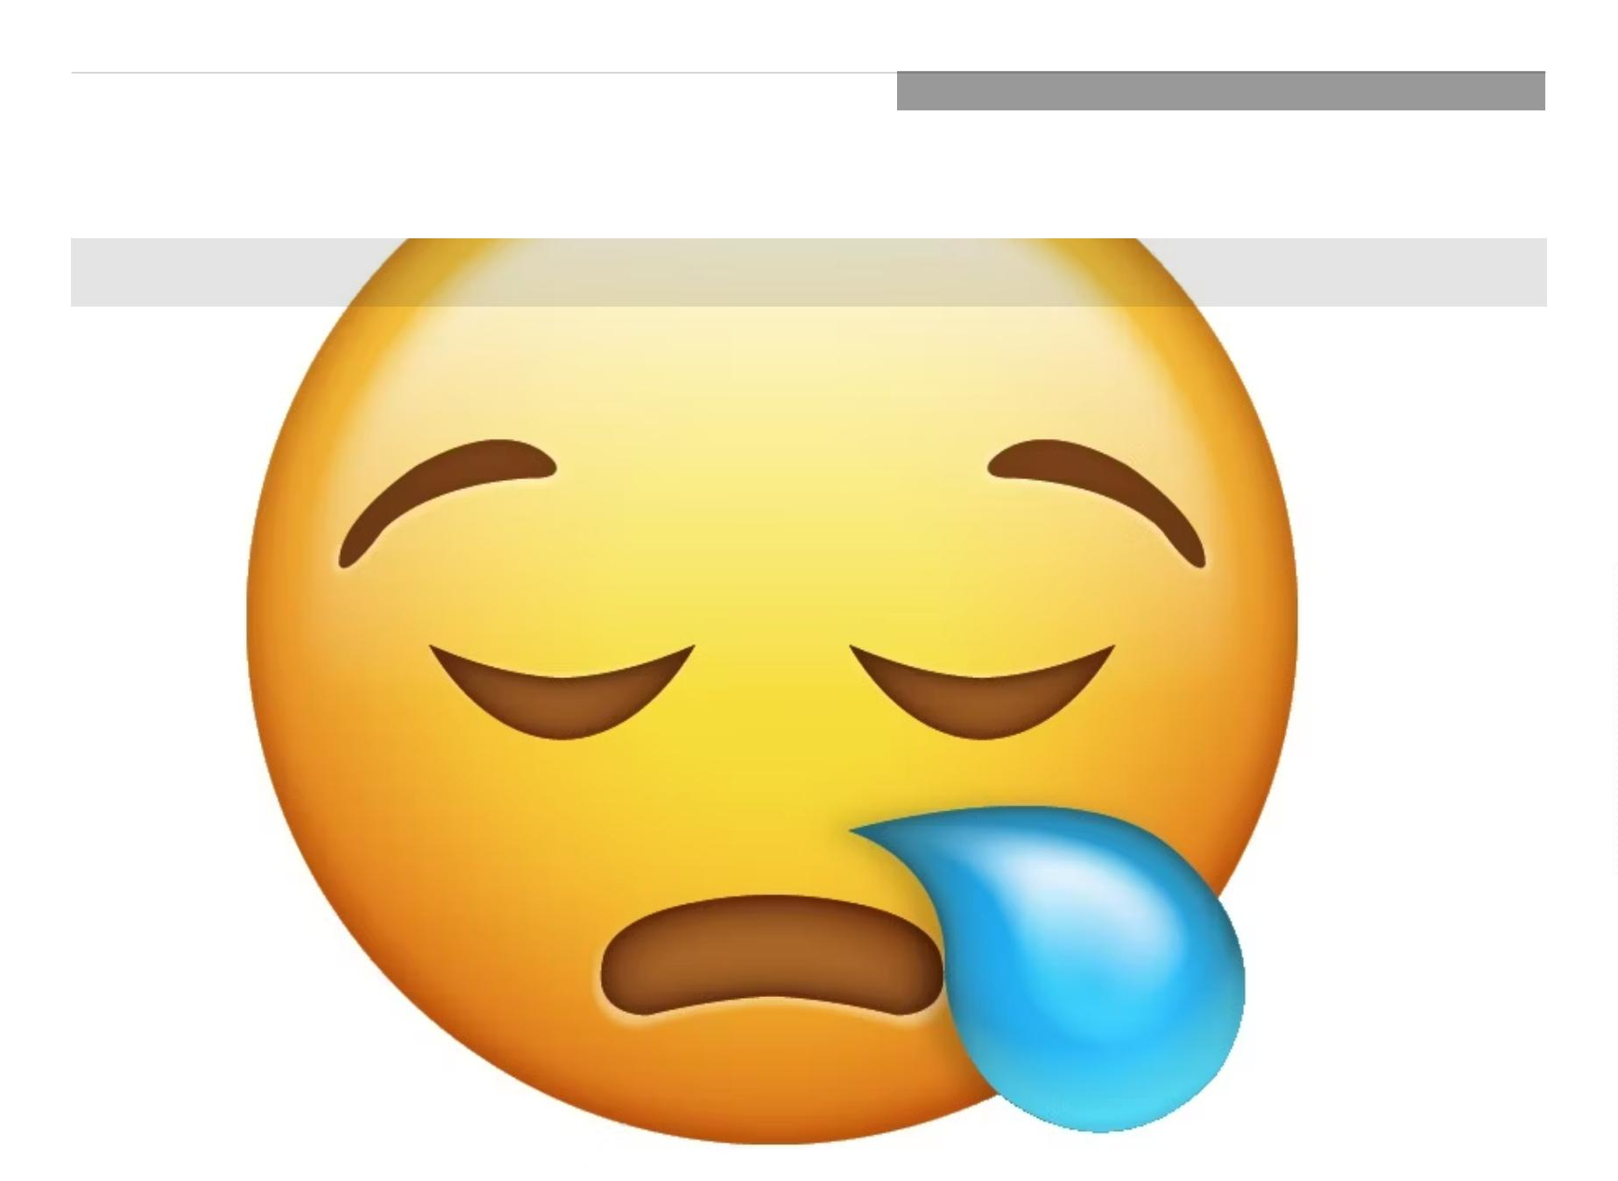

Ad
Sleeping Face wordt gebruikt in plaats van Sleepy Face om slaperigheid of verveling te tonen. Het is
moeilijk om een bericht te sturen als je slaapt...
Verwarde gezichten
Dichtbij
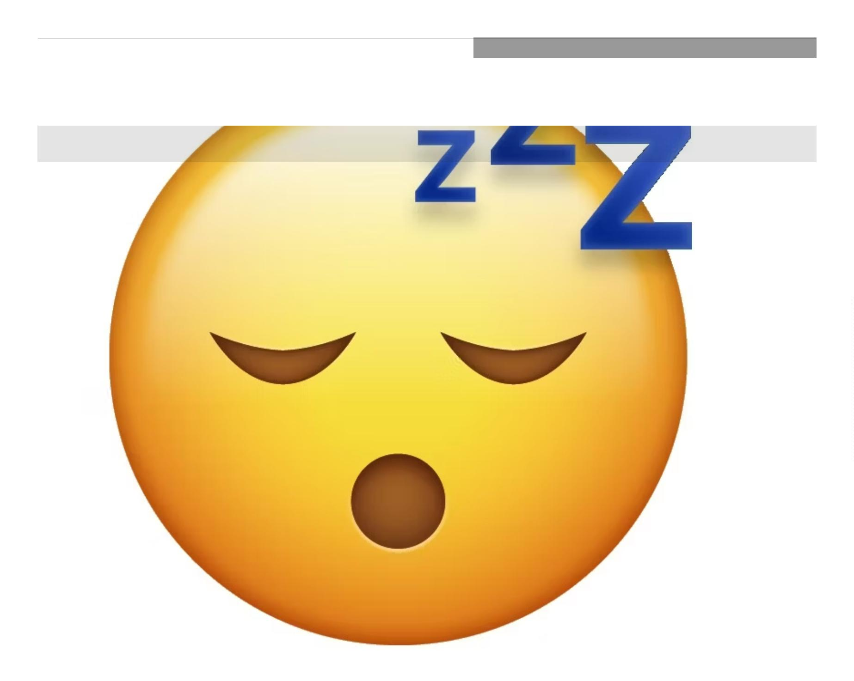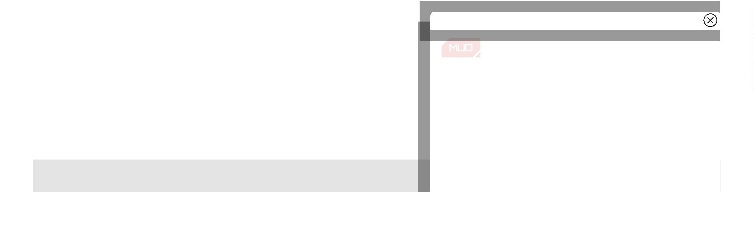

Ad
Confused Face en Confounded Face worden door elkaar gebruikt om verwarring te tonen. Confused
Face wordt ook gebruikt om onhandigheid, teleurstelling of verontschuldiging te tonen. Als iemand
bijvoorbeeld plannen moet annuleren, kan hij/zij deze emoji toevoegen.
Gezicht met blik van triomf
Dichtbij
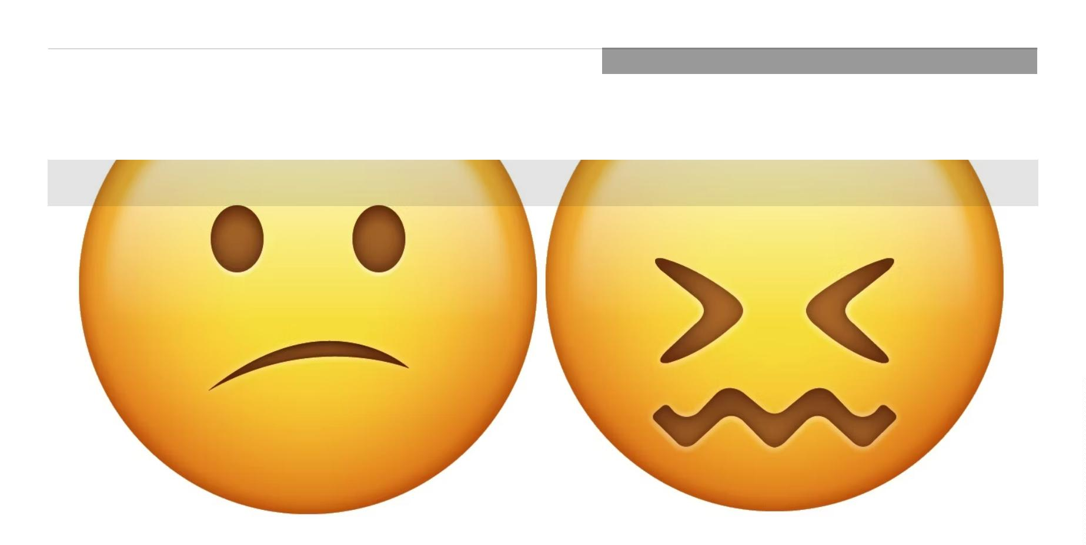

Ad
Face With Look Of Triumph is een van de meest misbruikte emoji's. Het wordt vaak gebruikt om
woede of frustratie te uiten (zoals hete lucht uit je neusgaten blazen) in plaats van te triomferen – vaak
ironisch genoeg.
Boze gezichten
Dichtbij
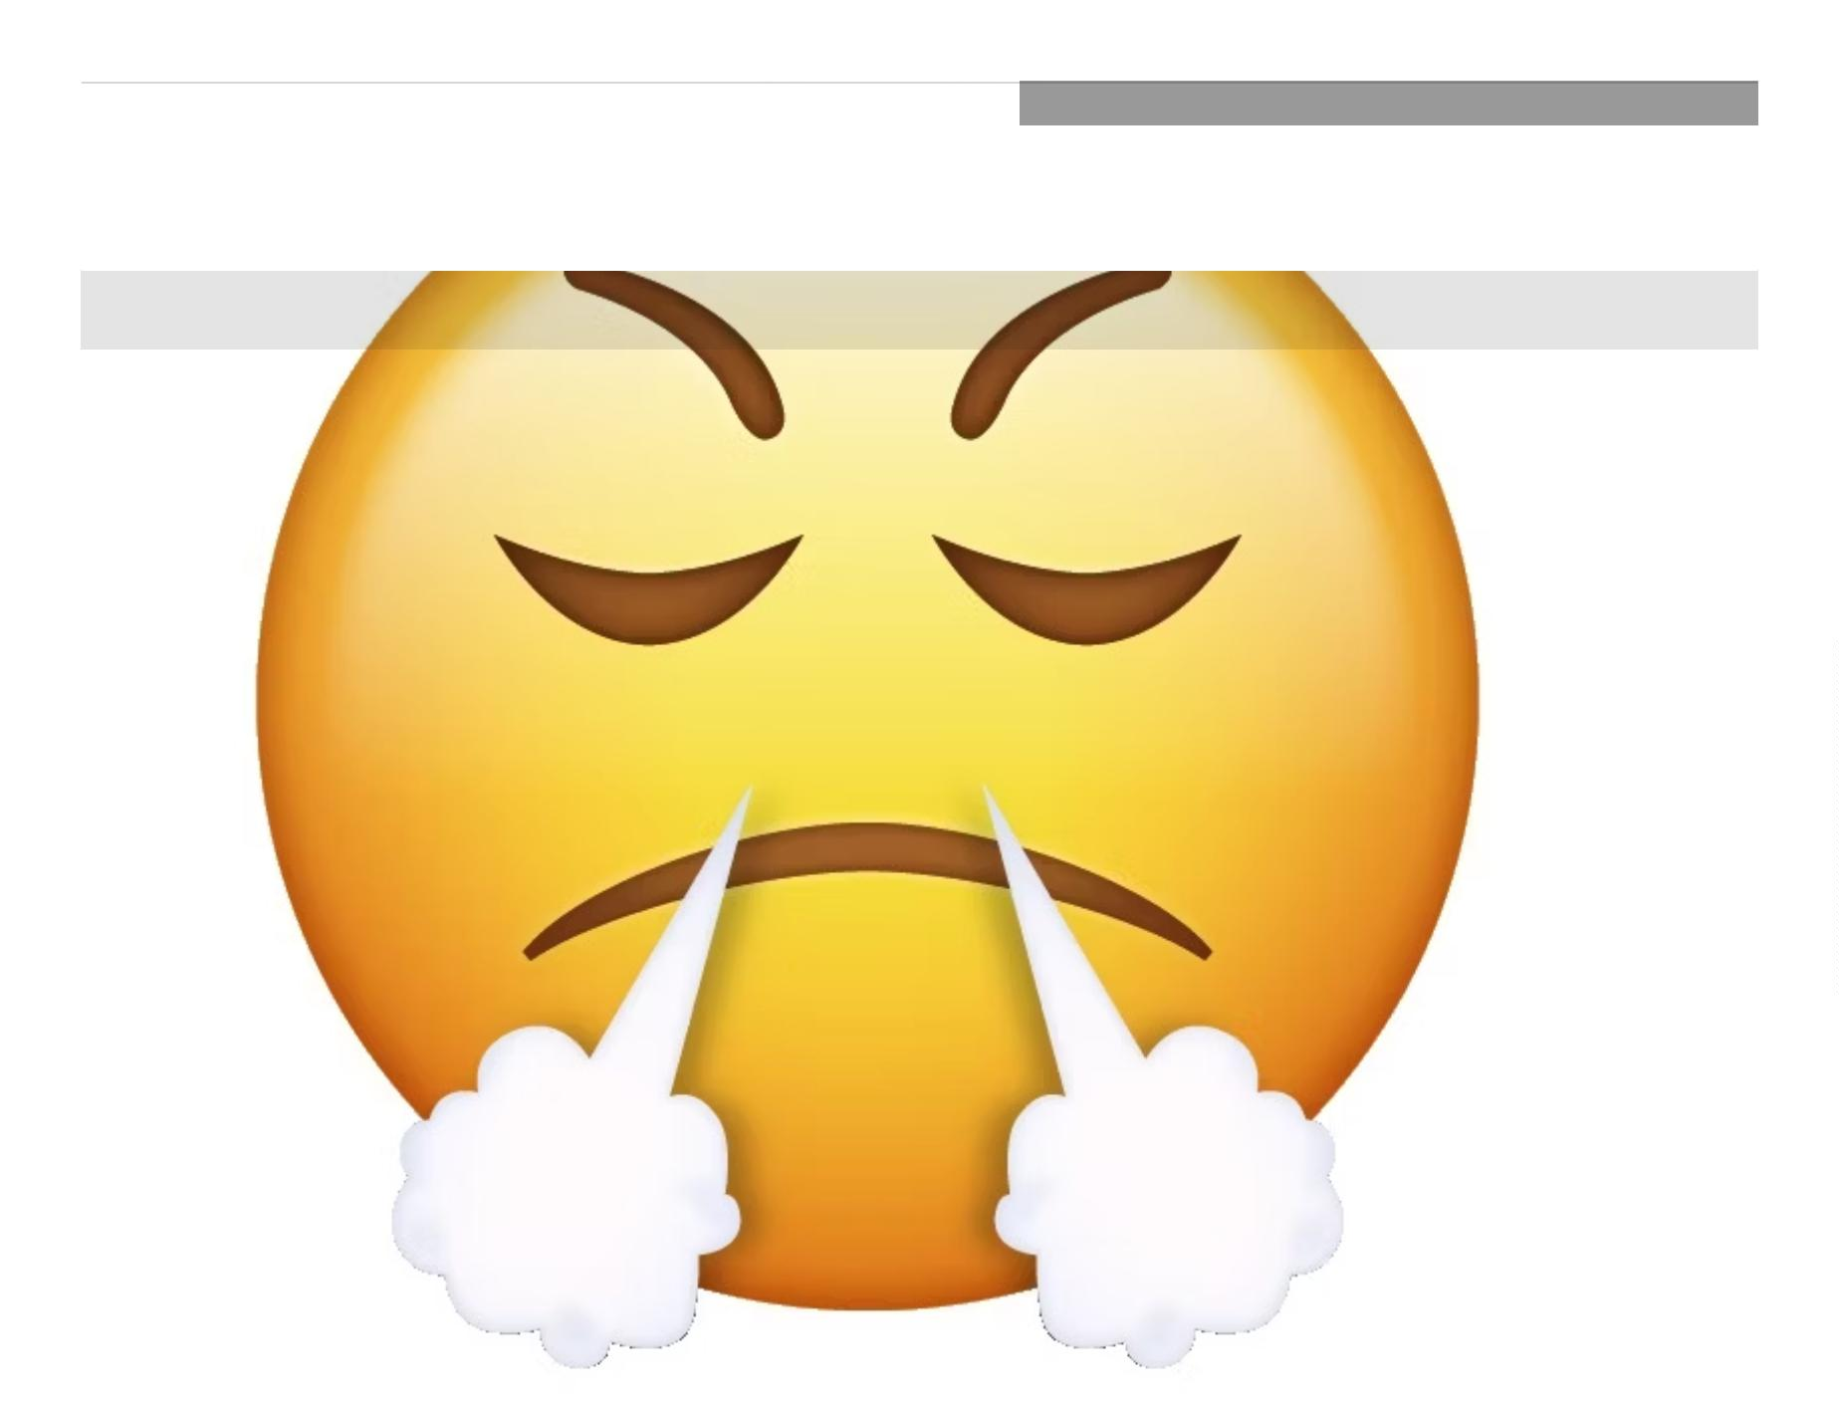

Ad
Boos Gezicht en Pruilend Gezicht tonen beide woede, waarbij het rode Pruilende Gezicht de sterkste
van de twee is. In tegenstelling tot Face With Look Of Triumph worden ze zelden met humor gebruikt.
Volhardend gezicht
Dichtbij
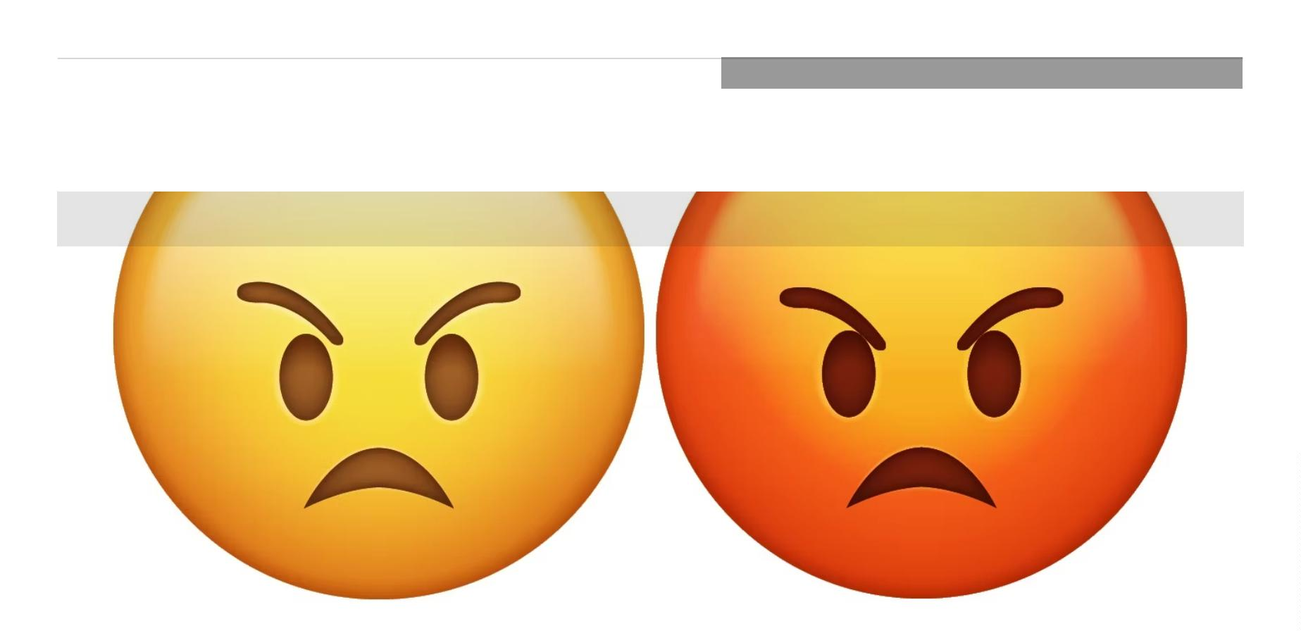

Ad
Persevering Face laat zien dat je worstelt met een situatie, maar toch doorgaat met je frustratie.
Geschokte gezichten
Dichtbij
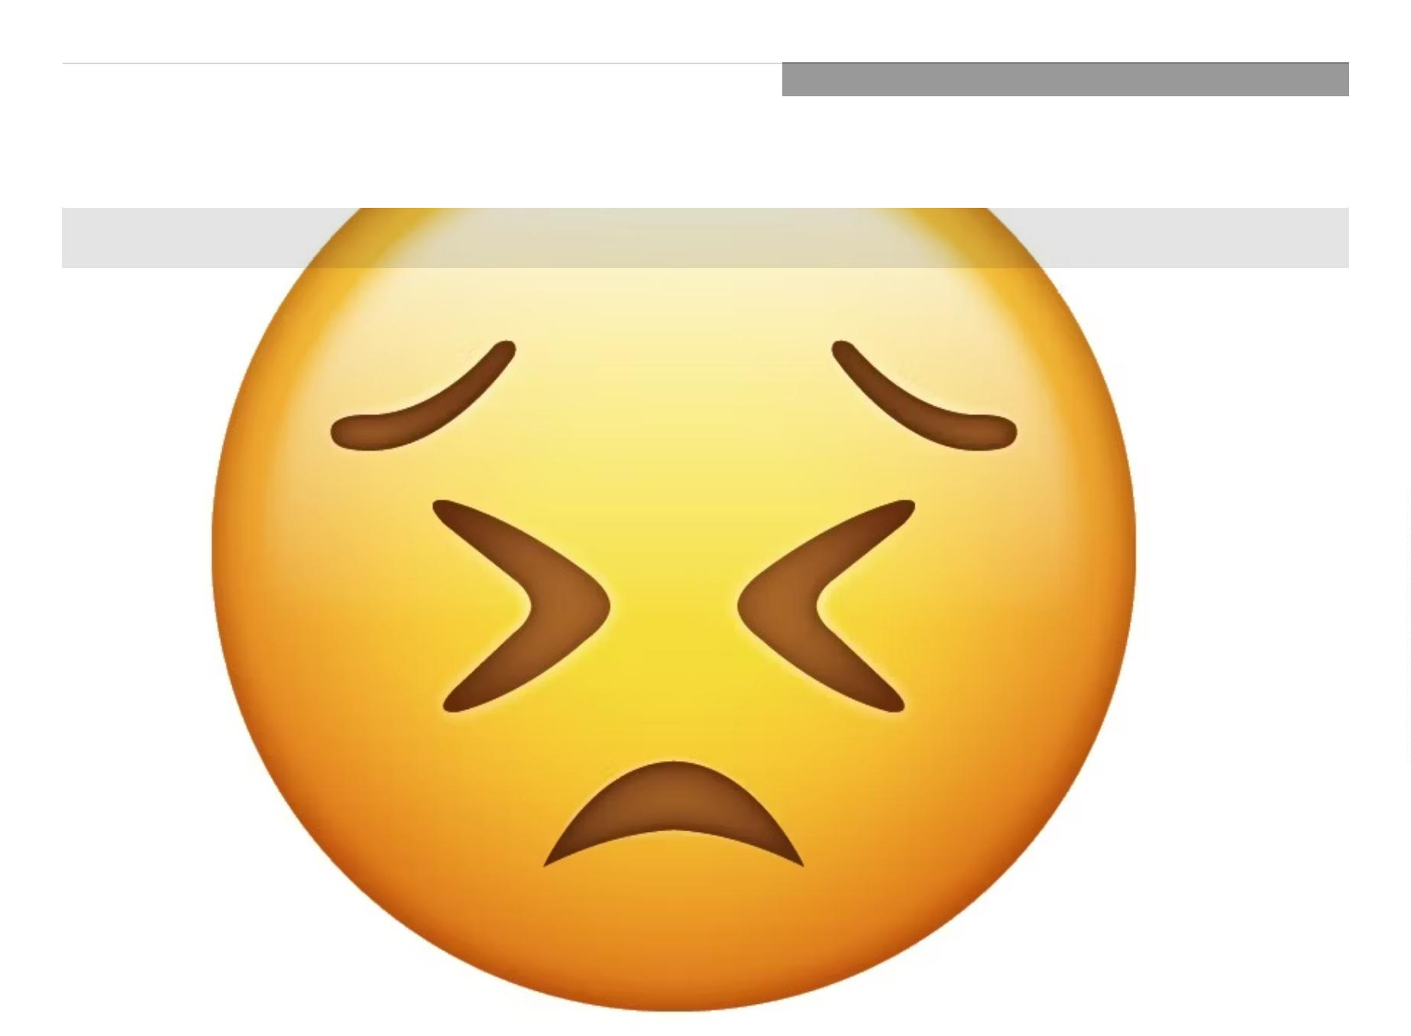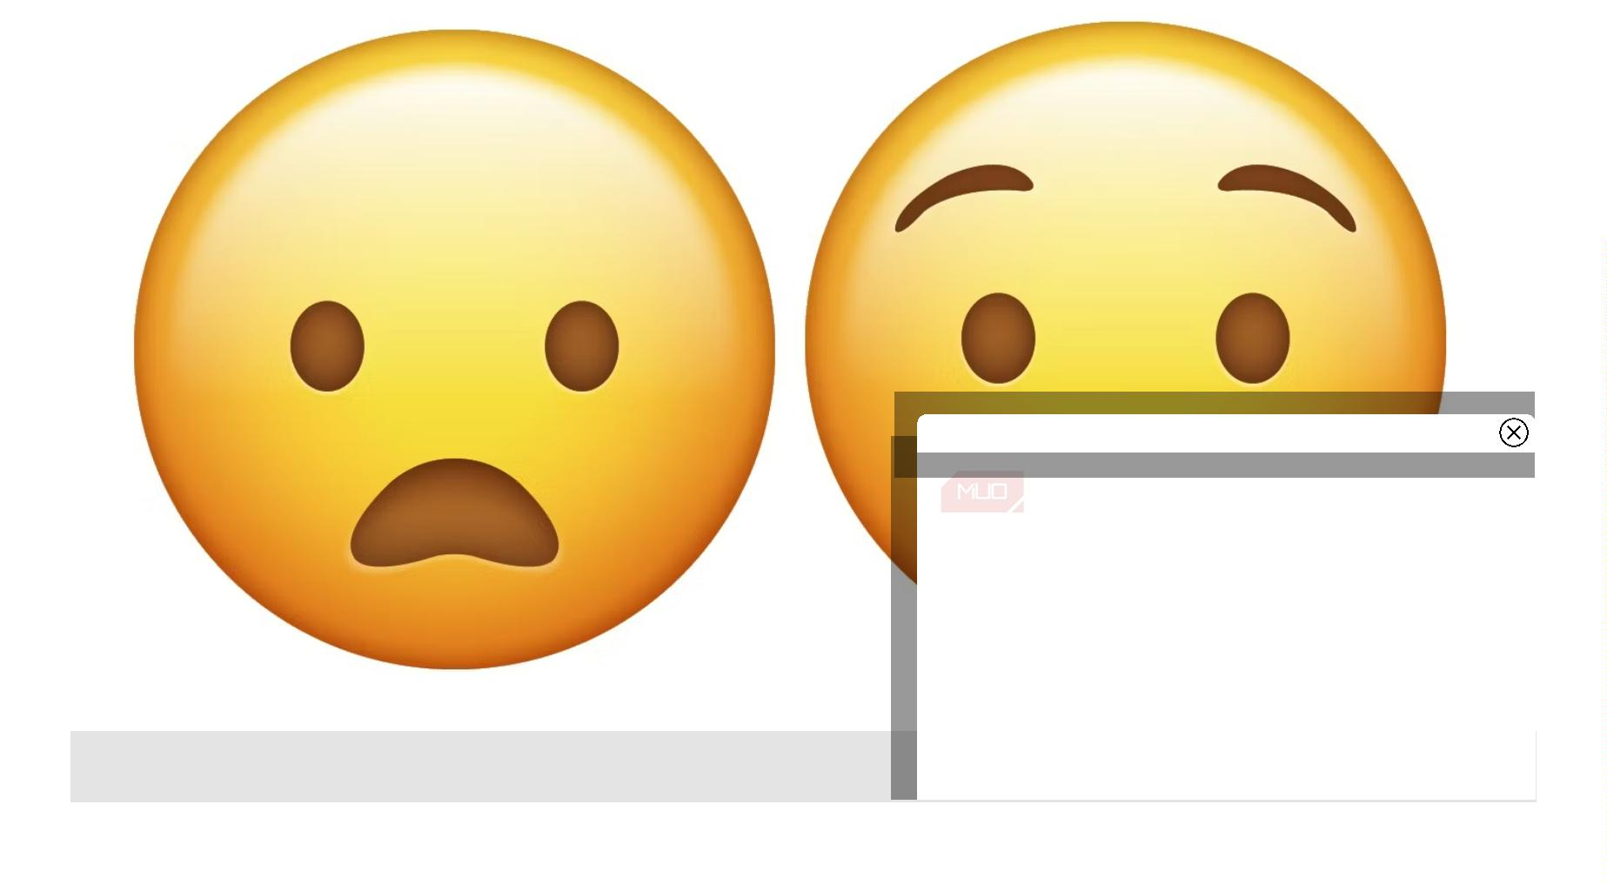

Ad
Je zult kleine verschillen vinden in de Scared Faces:
Ad
Angstig gezicht.
Gezicht Met Open Mond En Koud Zweet.
Gezicht schreeuwend van angst (ook wel bekend als het OMG-gezicht).
Dichtbij
De drie laten wisselende niveaus van angst zien, variërend
Mouth And Cold Sweat tot regelrechte terreur met Face Sc
worden gebruikt.
Andere gezicht-emoji-betekeniss
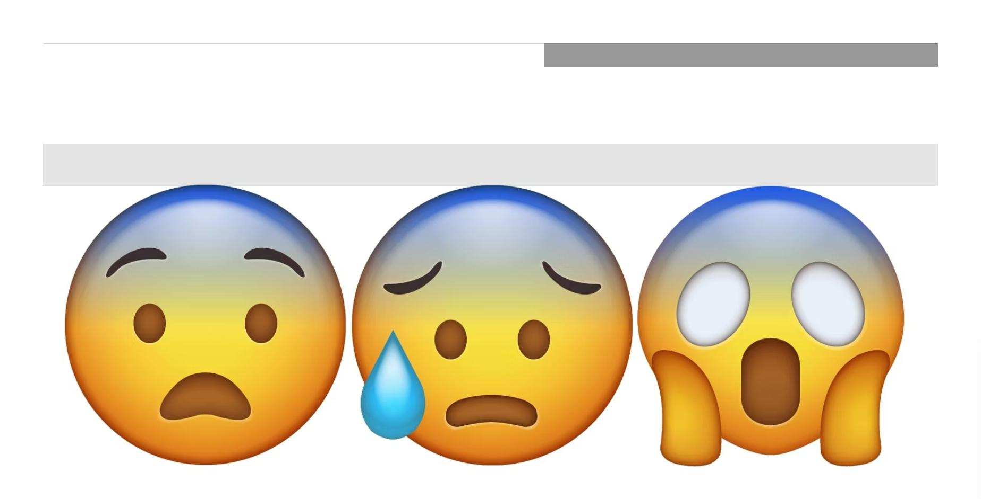

Ad
See-No-Evil Monkey, Hear-No-Evil Monkey, and Speak-No-Evil Monkey are used to show shock and
embarrassment, mostly in a cheeky manner. Which speciꢀc monkey is used depends on the contents
of the message.
Stapel Kak
Dichtbij
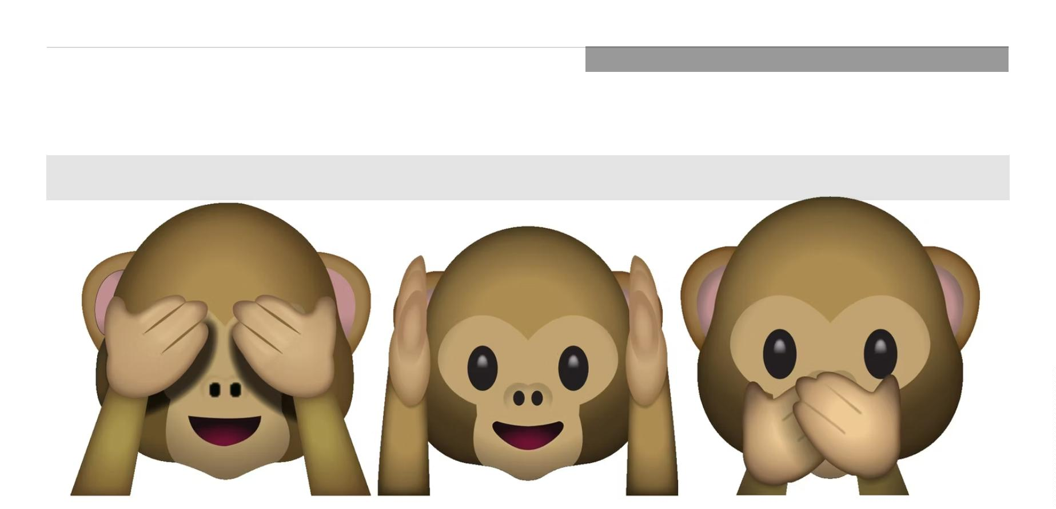

Ad
Dichtbij
Pile Of Poop wordt bijna altijd op humoristische wijze geb
kritiek uiten op een persoon of boodschap.
Wat betekenen handsymbool-emo
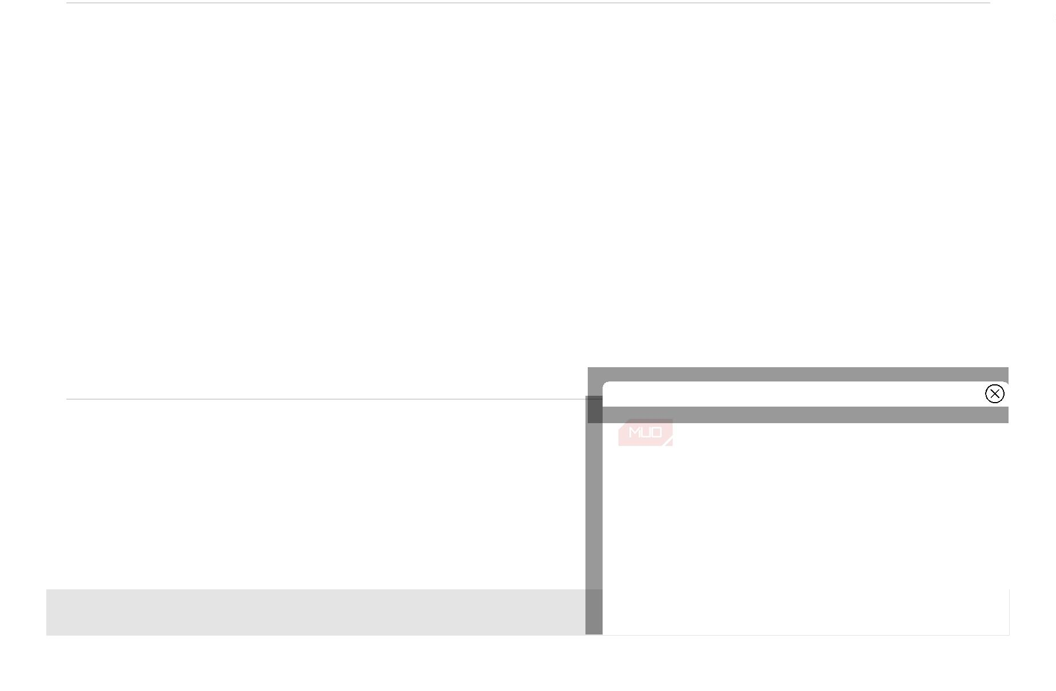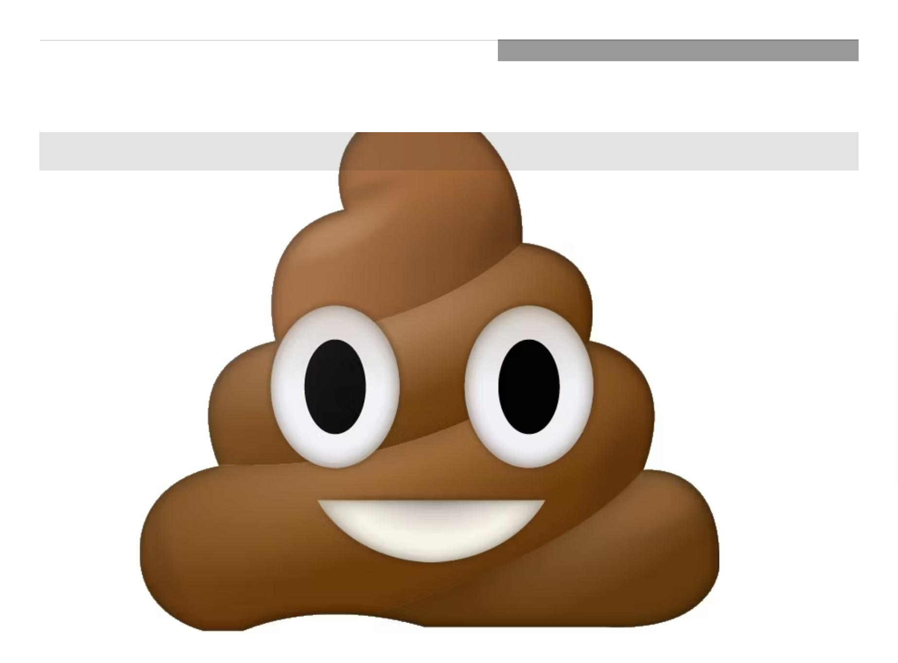

Ad
Thumbs Up Sign toont aanvaarding of instemming.
Thumbs Down Sign toont afwijzing, afkeer of onenigheid.
OK handteken
Dichtbij
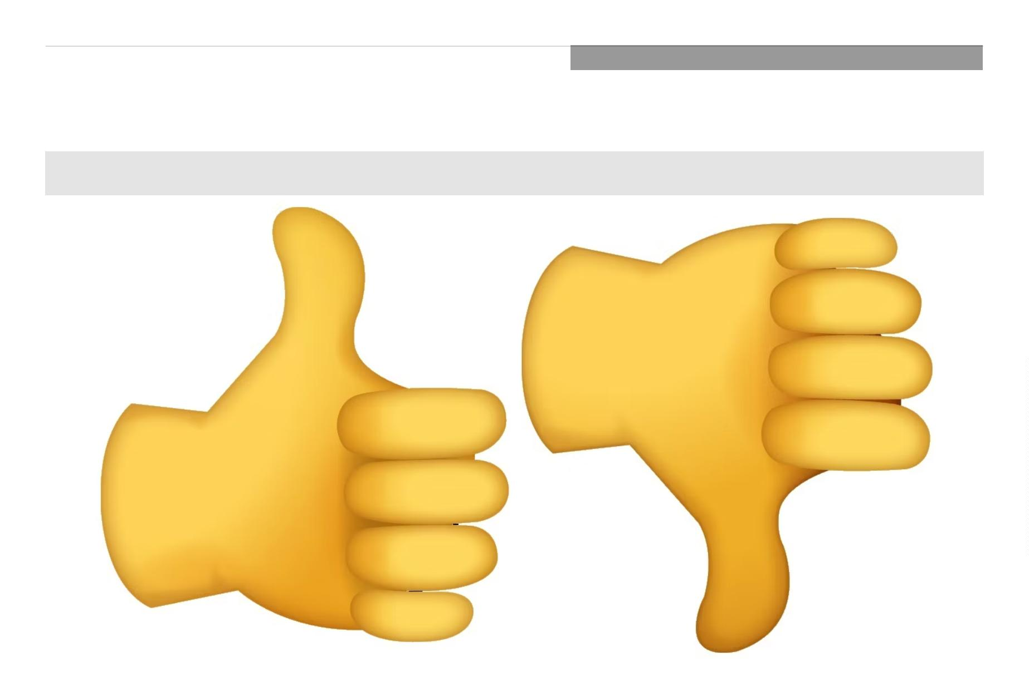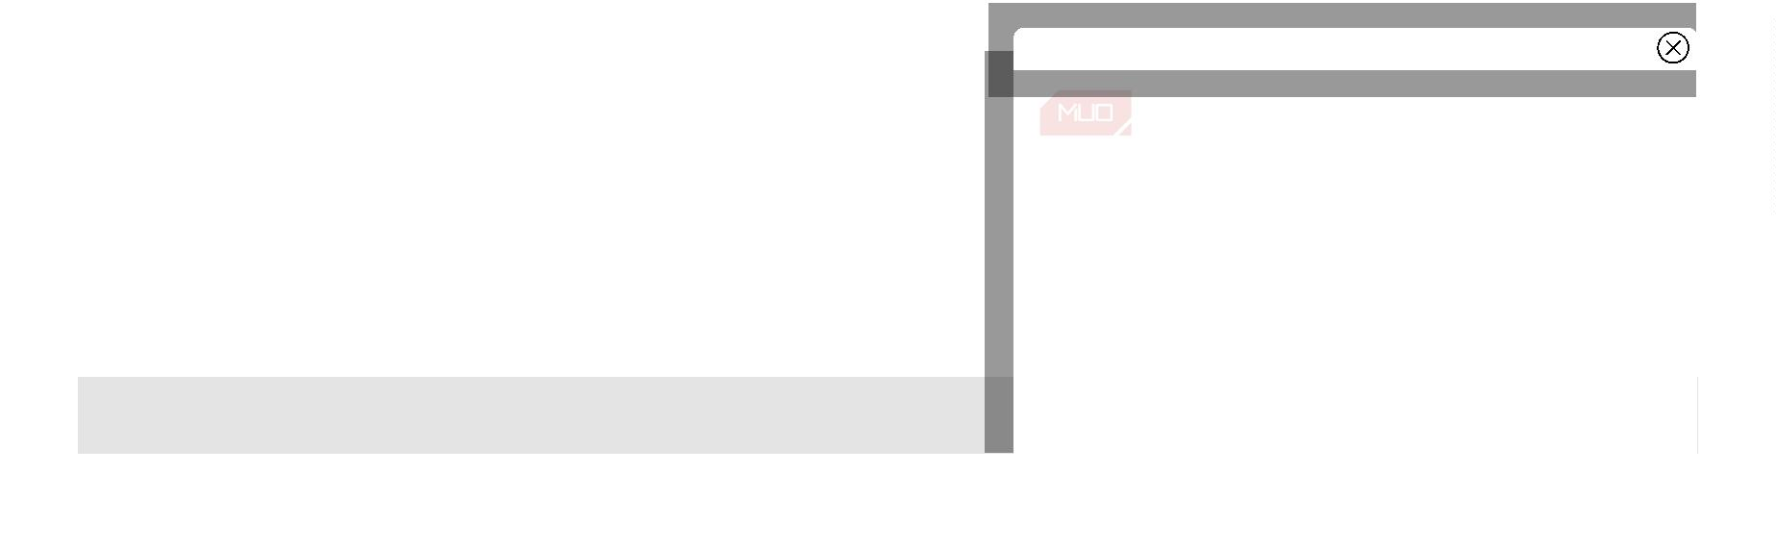

Ad
Het OK-handteken toont acceptatie, tevredenheid of dat alles in orde is. Het kan worden gebruikt om
aan te tonen dat iets klein of klein is. Het wordt soms ook gebruikt om het gebaar "kus van de chef" te
symboliseren.
Dichtbij
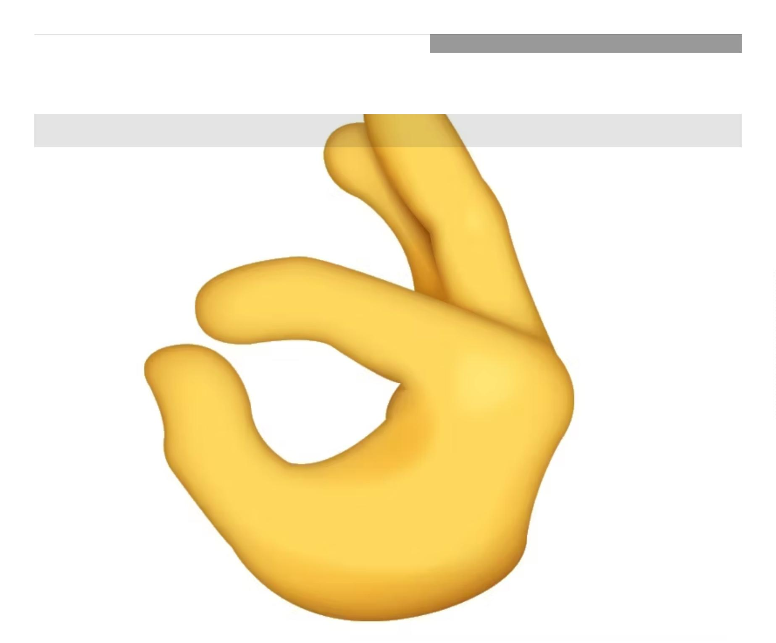

Ad
Ad
U moet zich er echter van bewust zijn dat dit kan worden gebruikt als een teken van haat, aangezien
sommige racistische groeperingen de betekenis ervan hebben gekaapt. In de meeste gevallen
accepteren gebruikers het echter nog steeds als 'oké' of 'perfect'.
Overwinningshand
Dichtbij
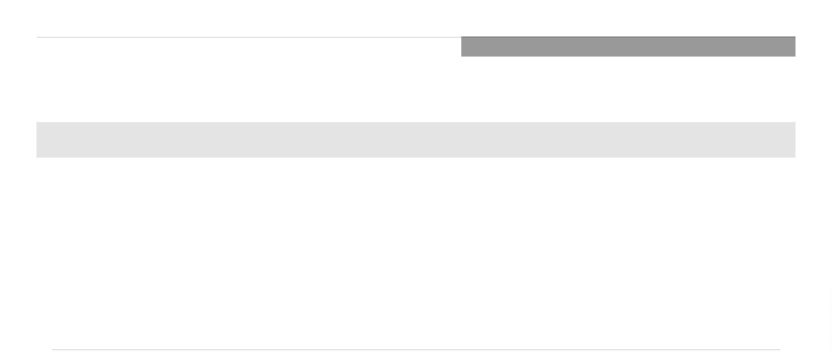

Ad
Victory Hand wordt vaker gebruikt om het soortgelijke vredessymbool weer te geven. Het straalt
kalmte, ontspanning of voldoening uit, maar kan ook sarcastisch worden gebruikt.
Persoon die beide handen opheft ter viering
Dichtbij
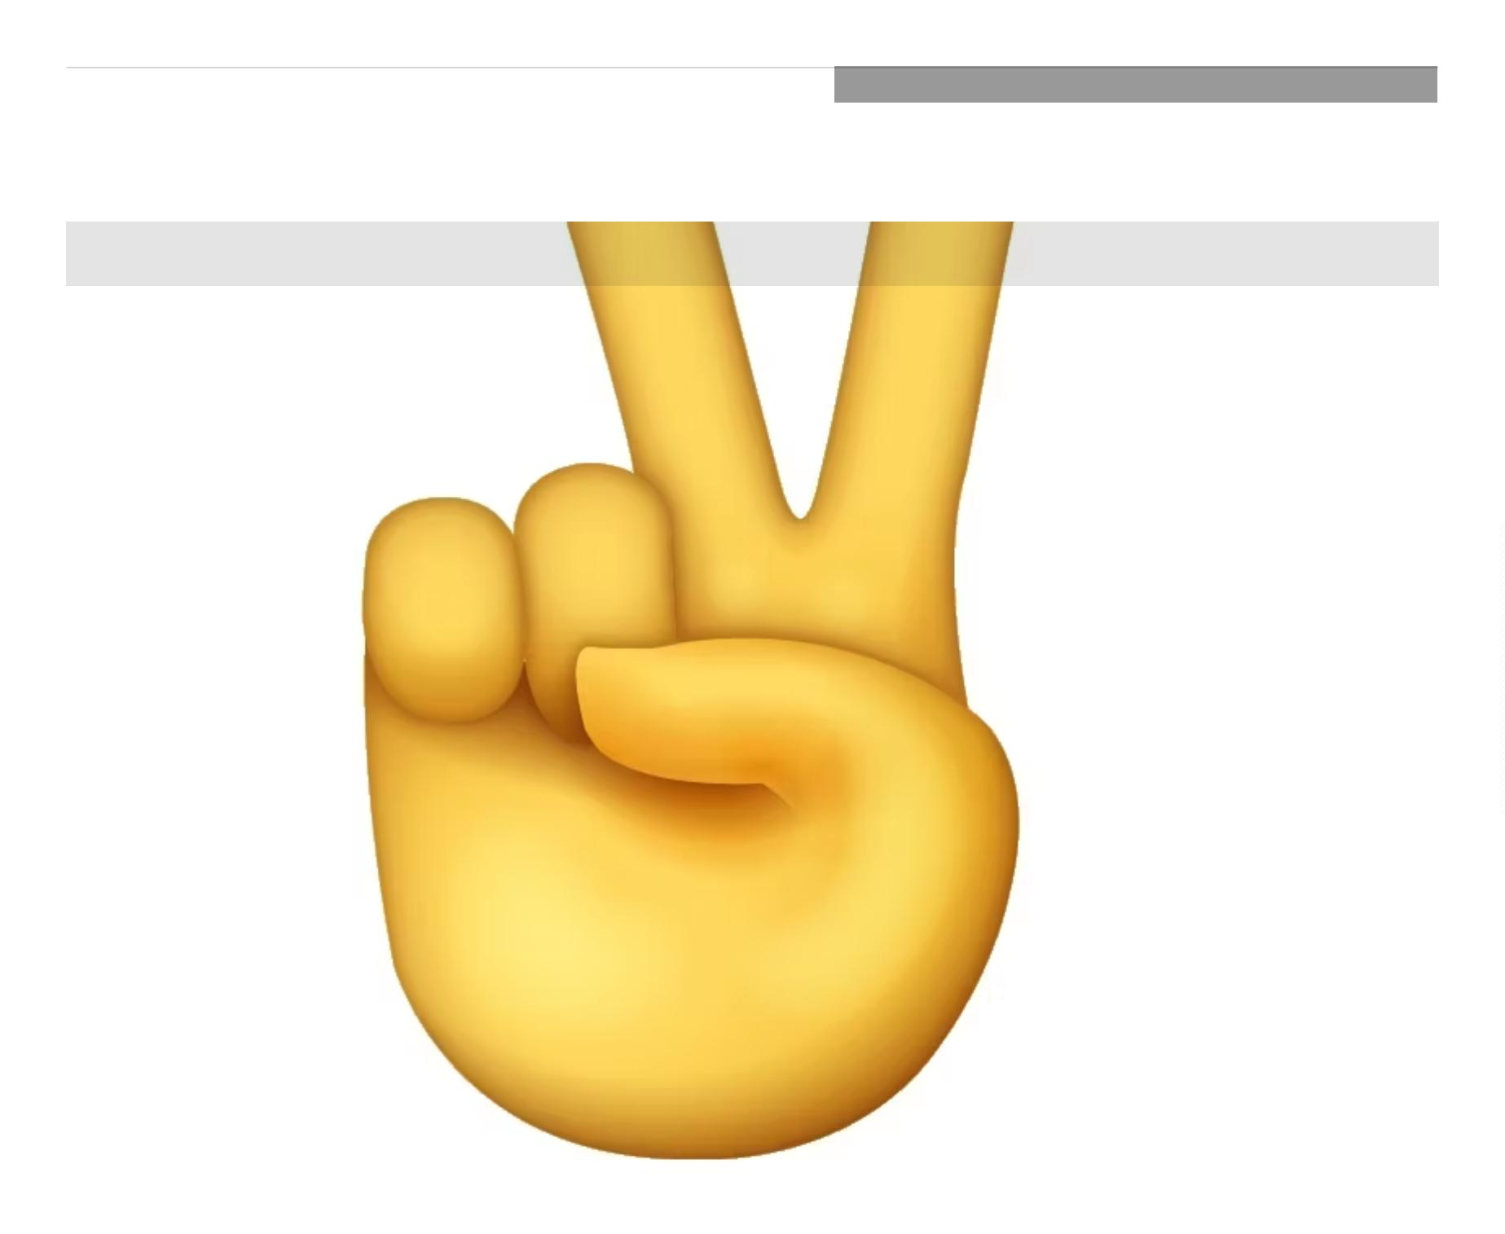

Ad
Persoon die beide handen opsteekt ter viering , beter bekend als lofhanden , wordt gebruikt om
steun of waardering te tonen.
Open handen
Dichtbij
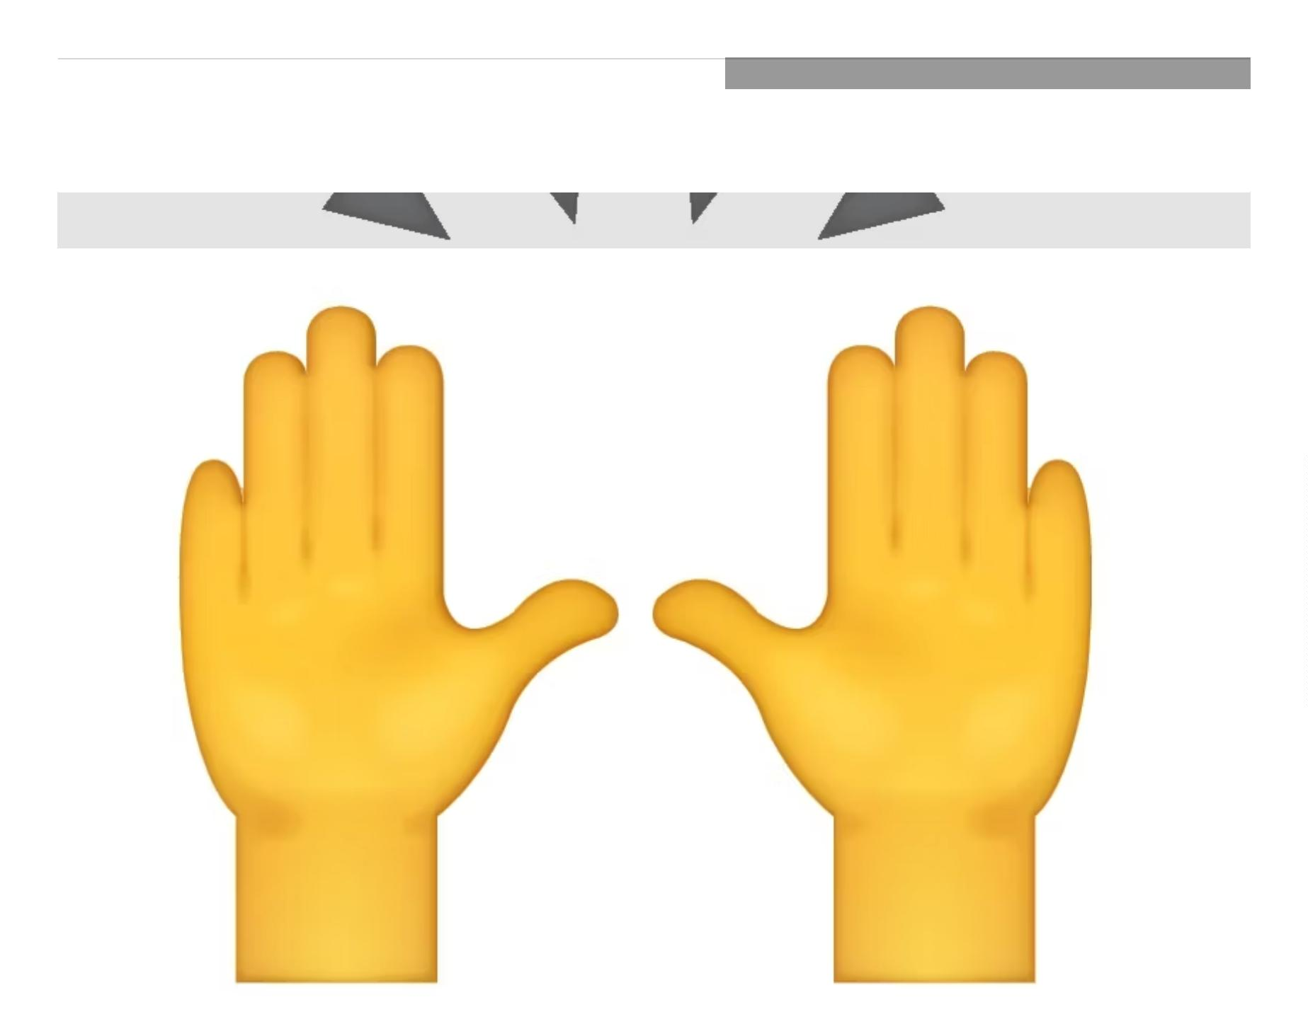

Ad
Ad
Open Hands straalt openheid en vriendelijkheid uit. Het kan ook betekenen dat je een knuffel stuurt,
vergelijkbaar met de knuffelgezicht-emoji.
Persoon met gevouwen handen
Dichtbij
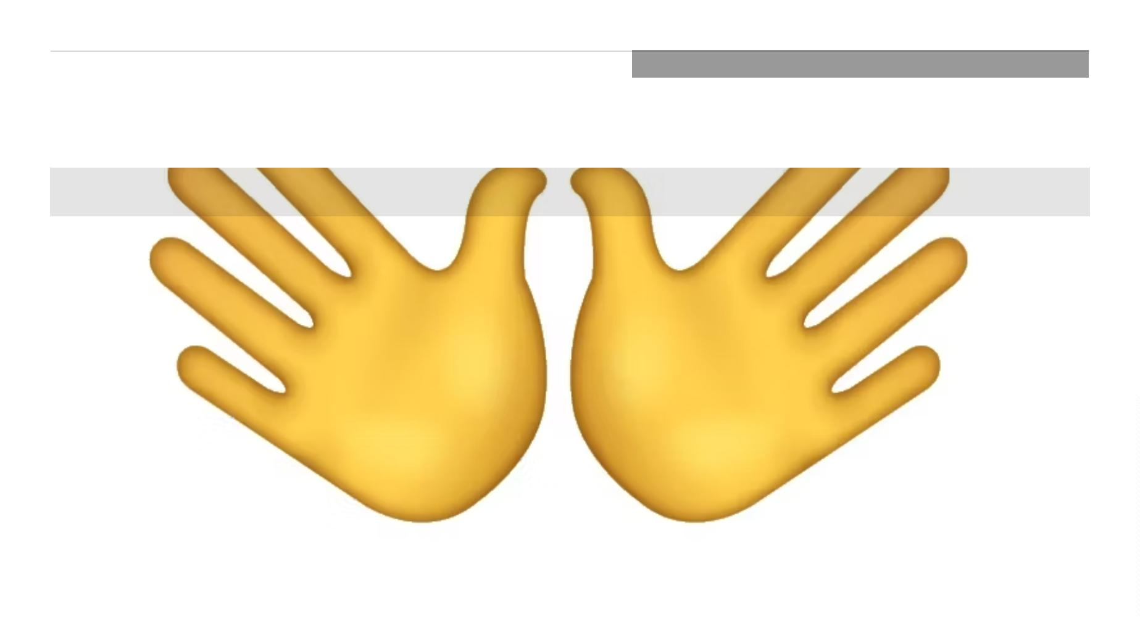

Ad
Persoon met gevouwen handen wordt, hoewel niet expliciet religieus bedoeld, gebruikt om dank te
zeggen, of om te bidden of te smeken. Je kunt het gebruiken als je om een gunst vraagt.
Noem mij hand
Dichtbij
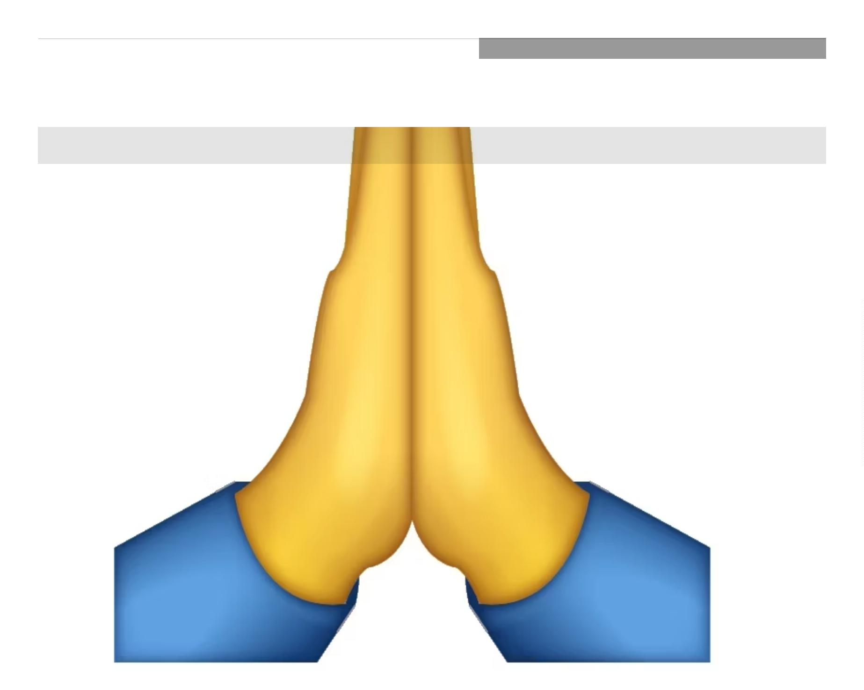

Ad
Call Me Hand kan, ondanks zijn naam, verschillende betekenissen hebben, afhankelijk van de context.
Het is vergelijkbaar met een traditionele telefoonhoorn en kan dus aangeven dat u via de telefoon met
iemand wilt praten. Piloten gebruiken het ook om elkaar succes te wensen. En in de Hawaïaanse
cultuur staat het bekend als het ‘Shaka’-teken, wat ‘loshangen’ betekent – een liefdevol gebaar dat
solidariteit aangeeft.
Dichtbij
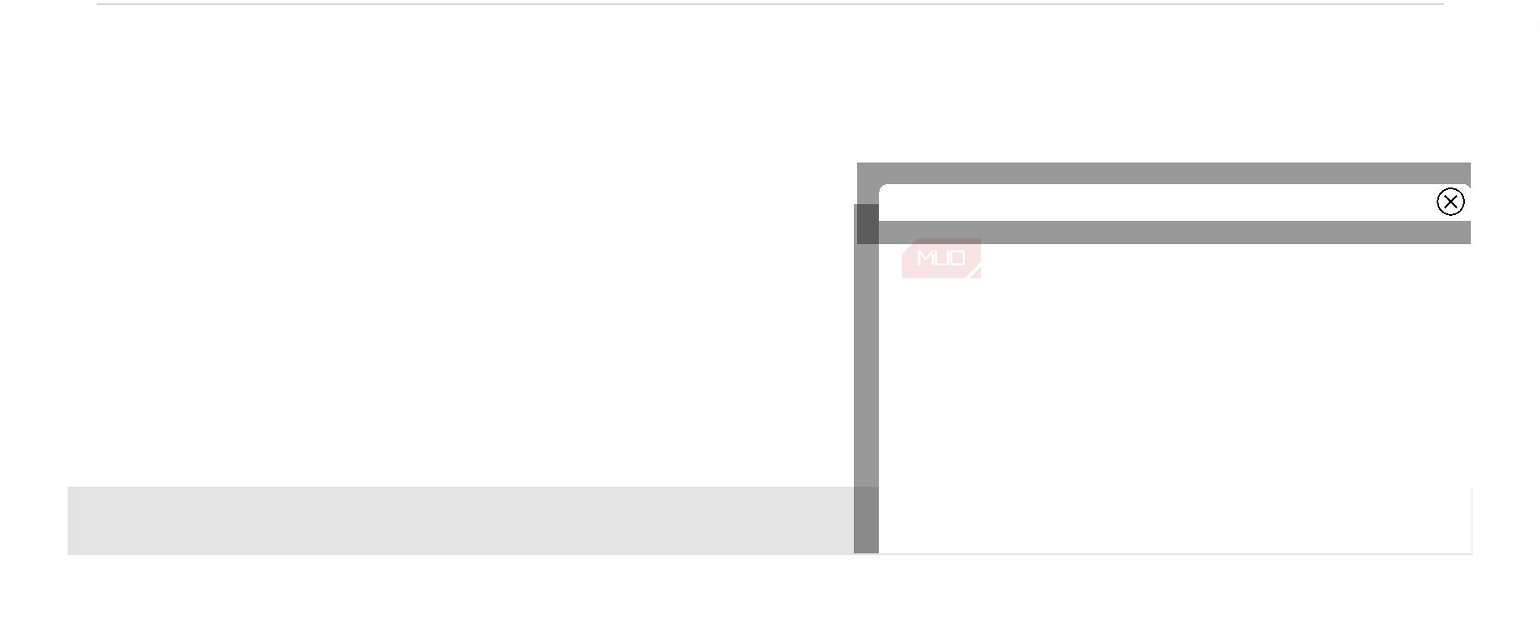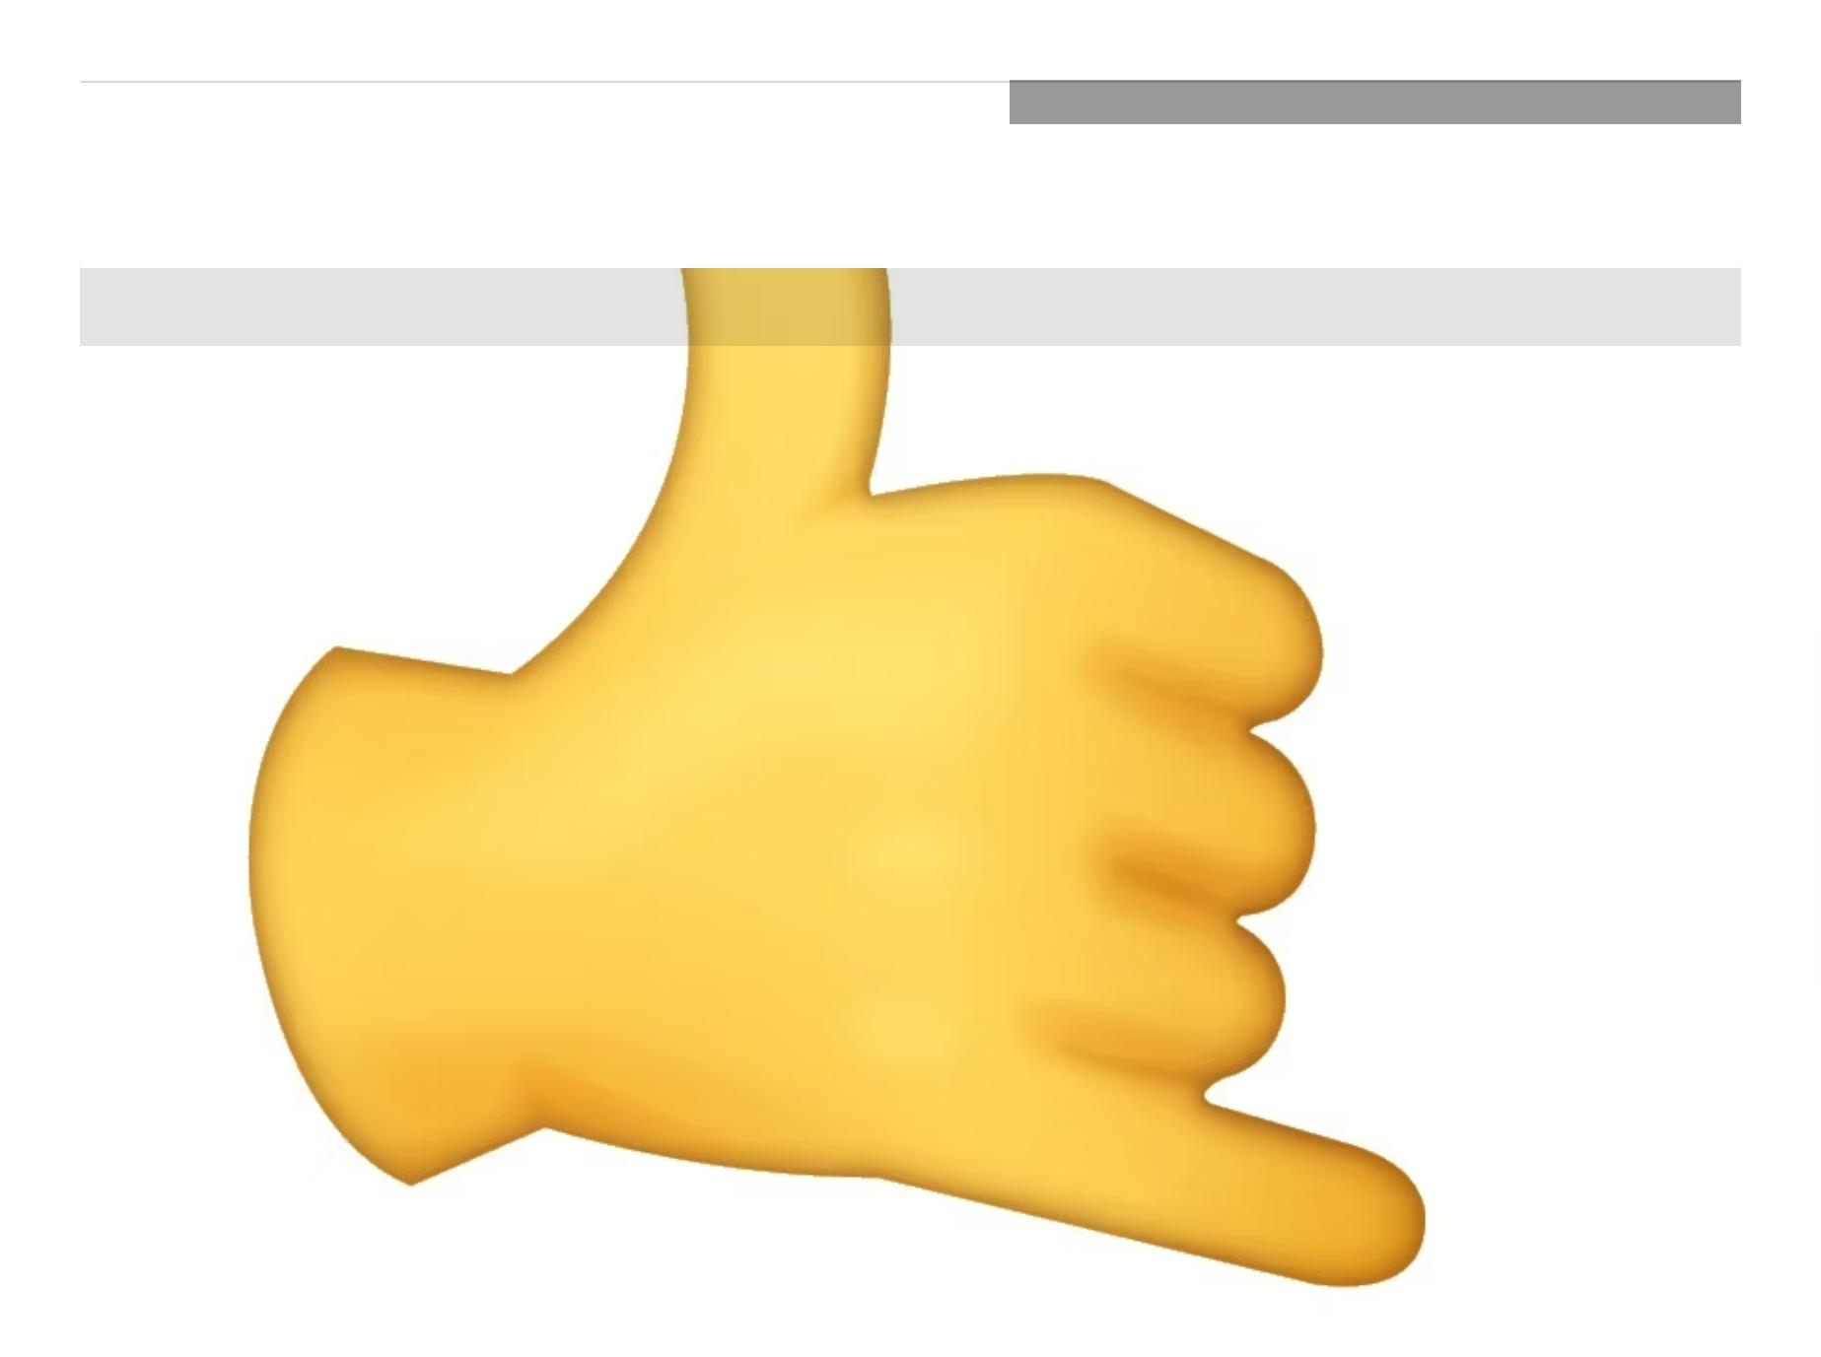

Ad
Rood hart en sprankelend roze hart
Red Heart is de klassieke liefdeshart-emoticon, die genegenheid, vriendschap of romantiek uitdrukt.
Maar als je iets extra's aan het gesprek wilt toevoegen, laat je hart dan stralen met het Sparkling Pink
Heart .
Dichtbij
Gekleurde harten
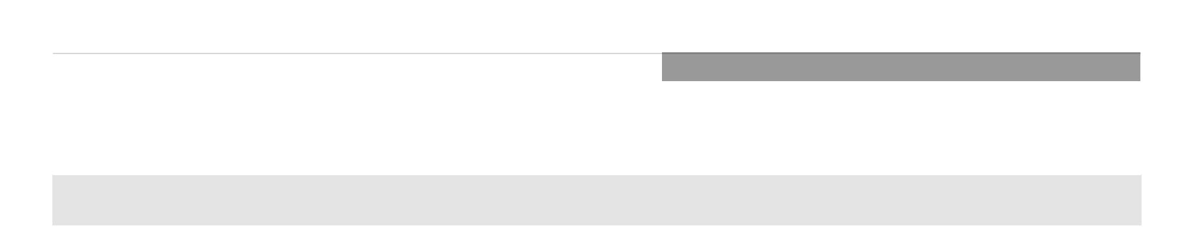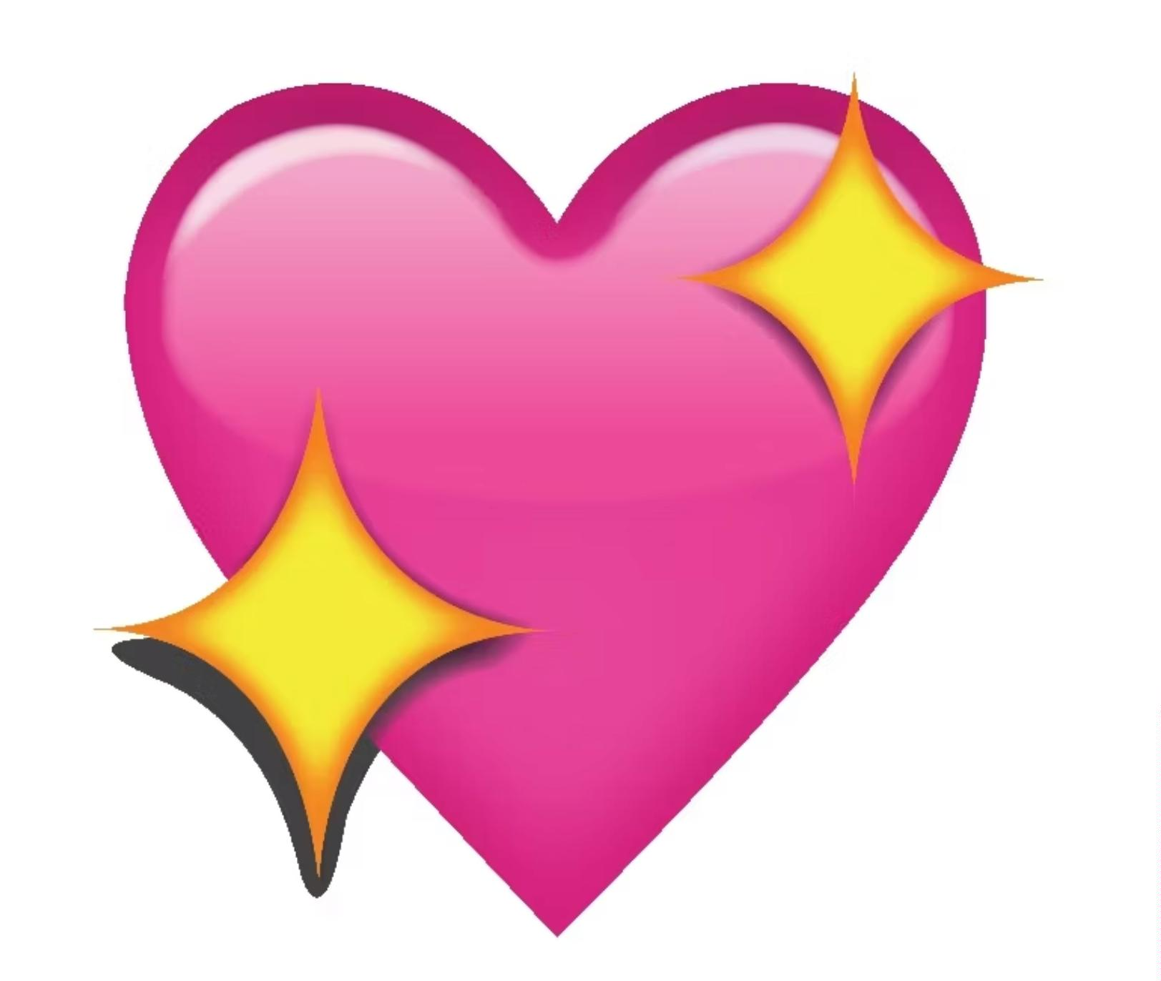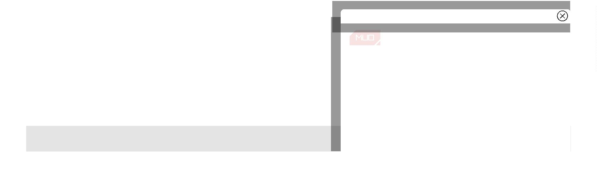

Ad
Hoe zit het met al die gekleurde harten? Er is:
Paars hart .
Geel Hart .
Groen hart.
Blauw hart.
Ze lijken allemaal op Red Heart ; Het doelwit van hun genegenheid houdt normaal gesproken echter
verband met de kleur van het hart. Blue Heart wordt bijvoorbeeld vaak gebruikt bij sportteams die
blauwe truien dragen. Op dezelfde manier wordt het Gele Hart geassocieerd met de zon en de zomer.
Je hebt waarschijnlijk varianten van deze emoji's op Snapc
Dichtbij
Gebroken hart
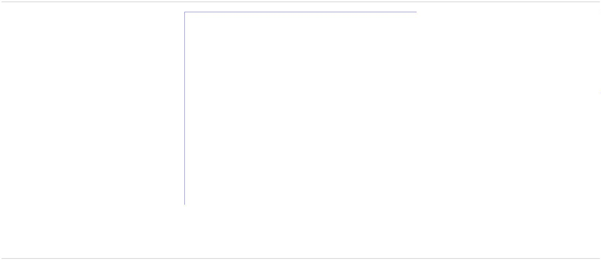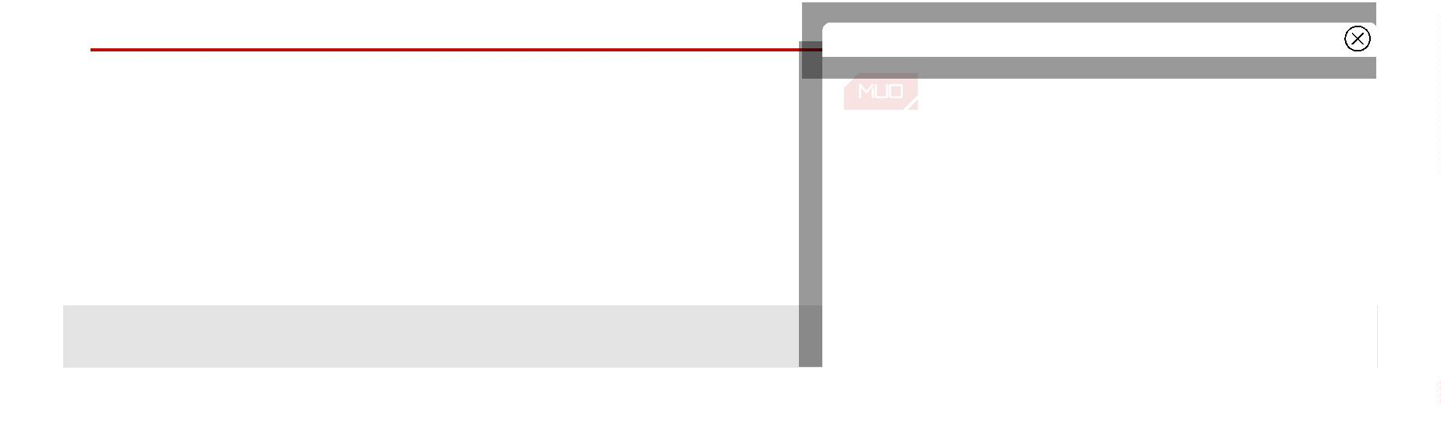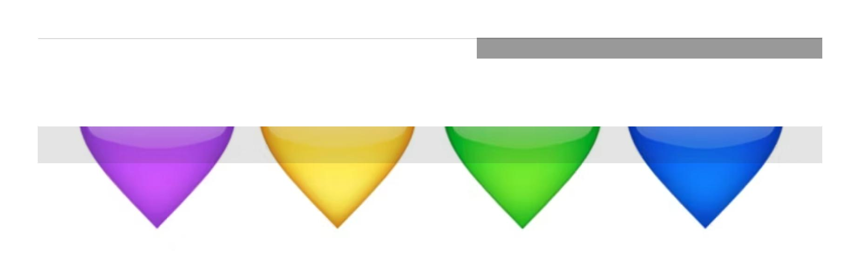

Ad
De Broken Heart- emoji is de ultieme uitdrukking van verdriet. Het wordt vaak ironisch gebruikt.
Emoji's veranderen de manier waarop we communiceren
Emoji's evolueren voortdurend als communicatiemiddel en hun betekenissen zijn nog steeds vloeiend.
Ze zijn ook verrassend persoonlijk, dus je moet op dezelfde golꢁengte zitten als de ontvanger om te
voorkomen dat je hem of haar beledigt.
Dichtbij
Upgrade Uw Tech IQ Met Onze Gratis Nieuwsbr
E-mailadres
ABONNEREN
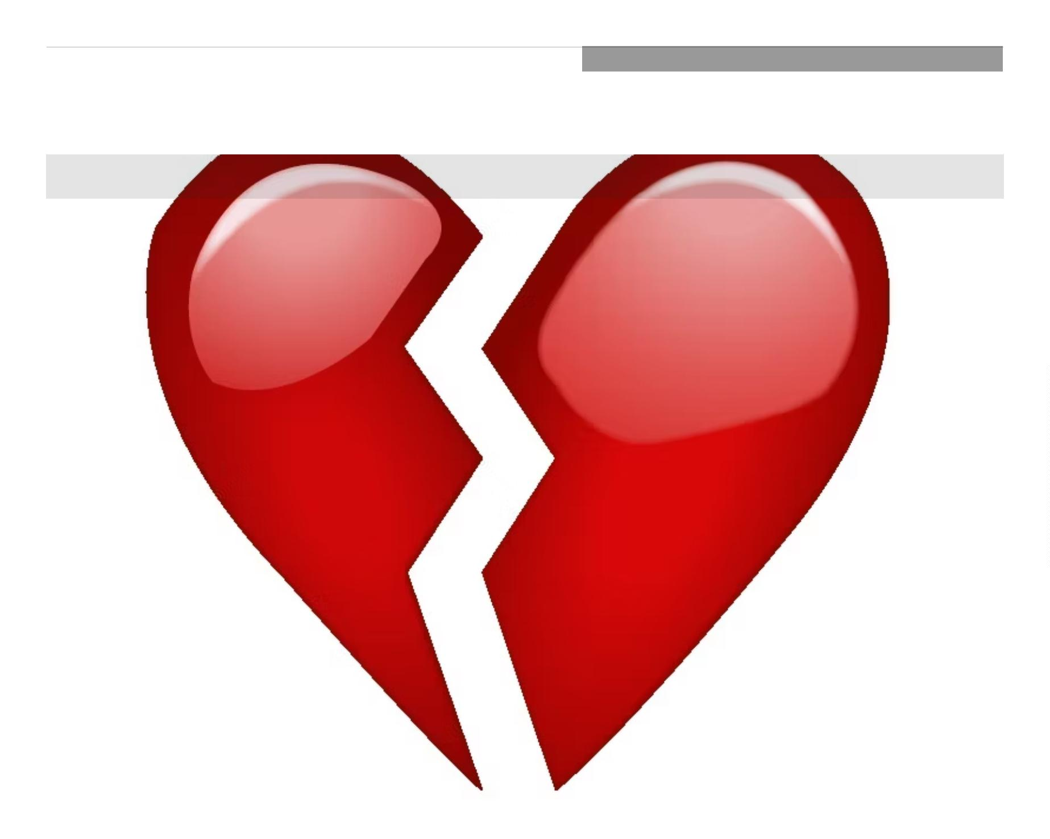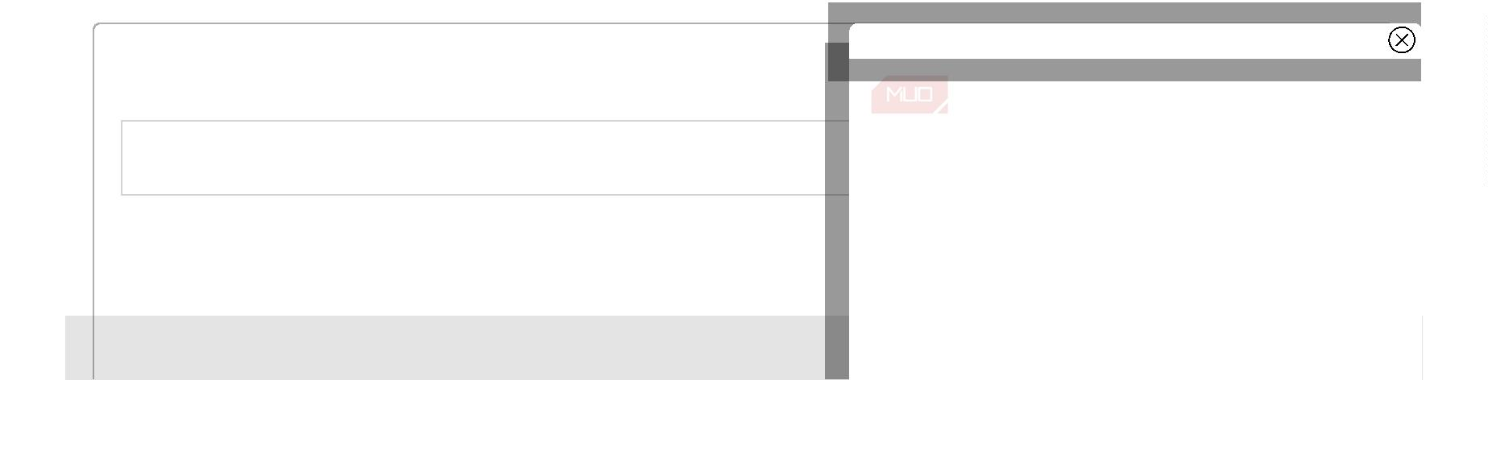

Ad
GERELATEERDE ONDERWERPEN
INTERNET
SOCIALE MEDIA
EMOTICONS
EMOJI'S
WEBCULTUUR
TIPS VOOR SOCIALE MEDIA
OVER DE AUTEUR
Philip Bates • Sectieredacteur Voor Beveiliging.
(265 artikelen gepubliceerd)

Philip is de beveiligingsredacteur voor MUO en werkt hier sinds 2014. Hij is sinds 2012 freelanceschrijver en heeft een opleiding gevolgd
voor een FdA in Professioneel Schrijven. Hij heeft talloze boeken geschreven en geredigeerd, en je kunt meestal strips lezen terwijl je naar…
Dichtbij
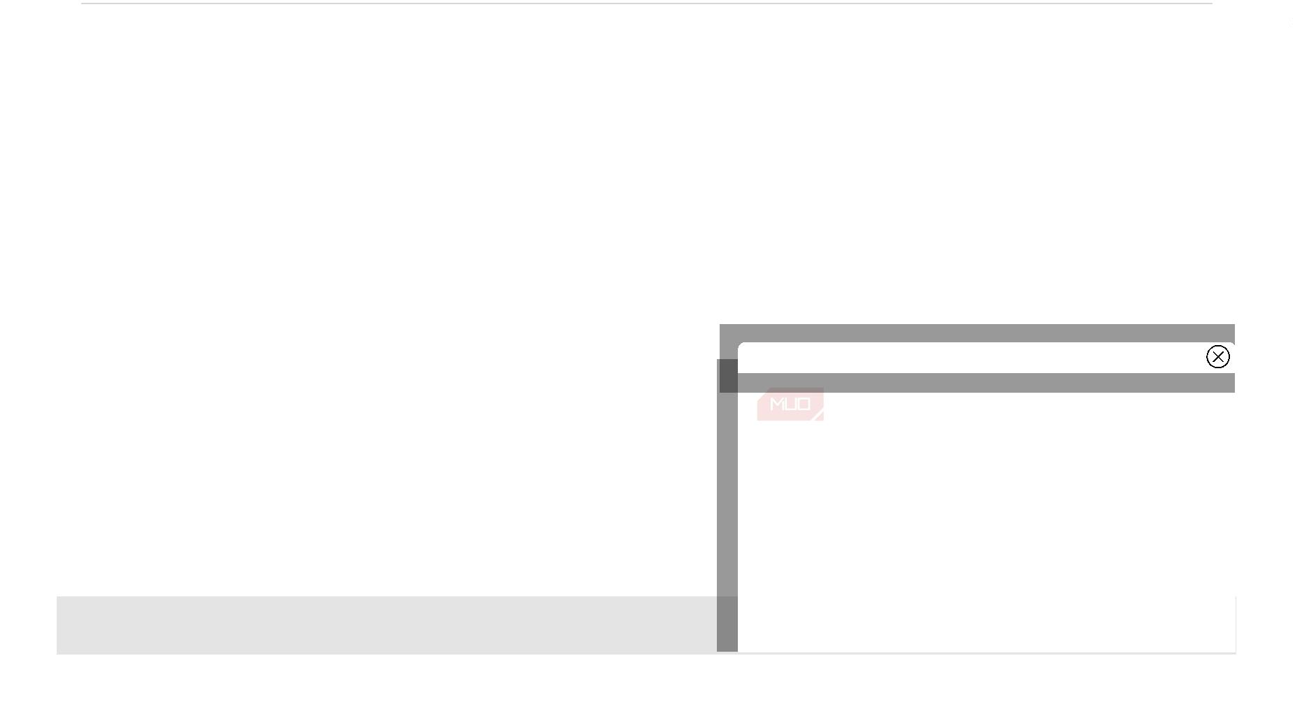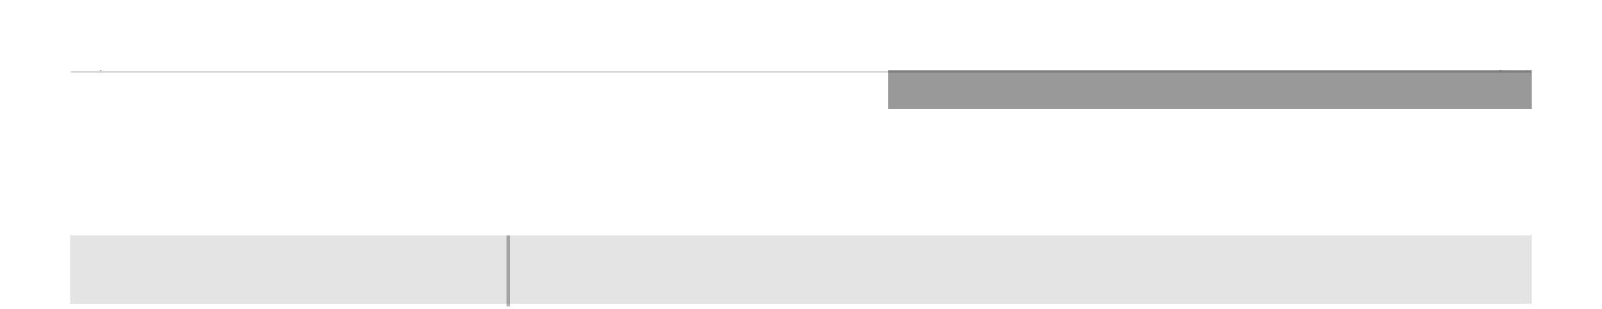

Ad
KUNSTMATIGE INTELLIGENTIE
WHATSAPPEN
De 5 beste manieren om aangepaste ChatGPT-instructies te gebruiken
7
dagen geleden
Hoe Quora's Poe te gebruiken om toegang te krijgen tot AI-chatbots en LLM's
2
6 november 2023
Is de AI DJ van Spotify goed? 5 verbeteringen die nodig zijn
2
5 november 2023
Bekijk meer
THUIS

RAMEN
4
manieren om emoji's te gebruiken in Outlook-e-
mails en onderwerpregels
Wie zegt dat je een emoji niet kunt gebruiken in een zakelijke e-mail? Niet Outlook, dat is zeker.
DOOR JOHNATHAN JAEHNIG
GEPUBLICEERD OP 7 MAART 2021
Dichtbij
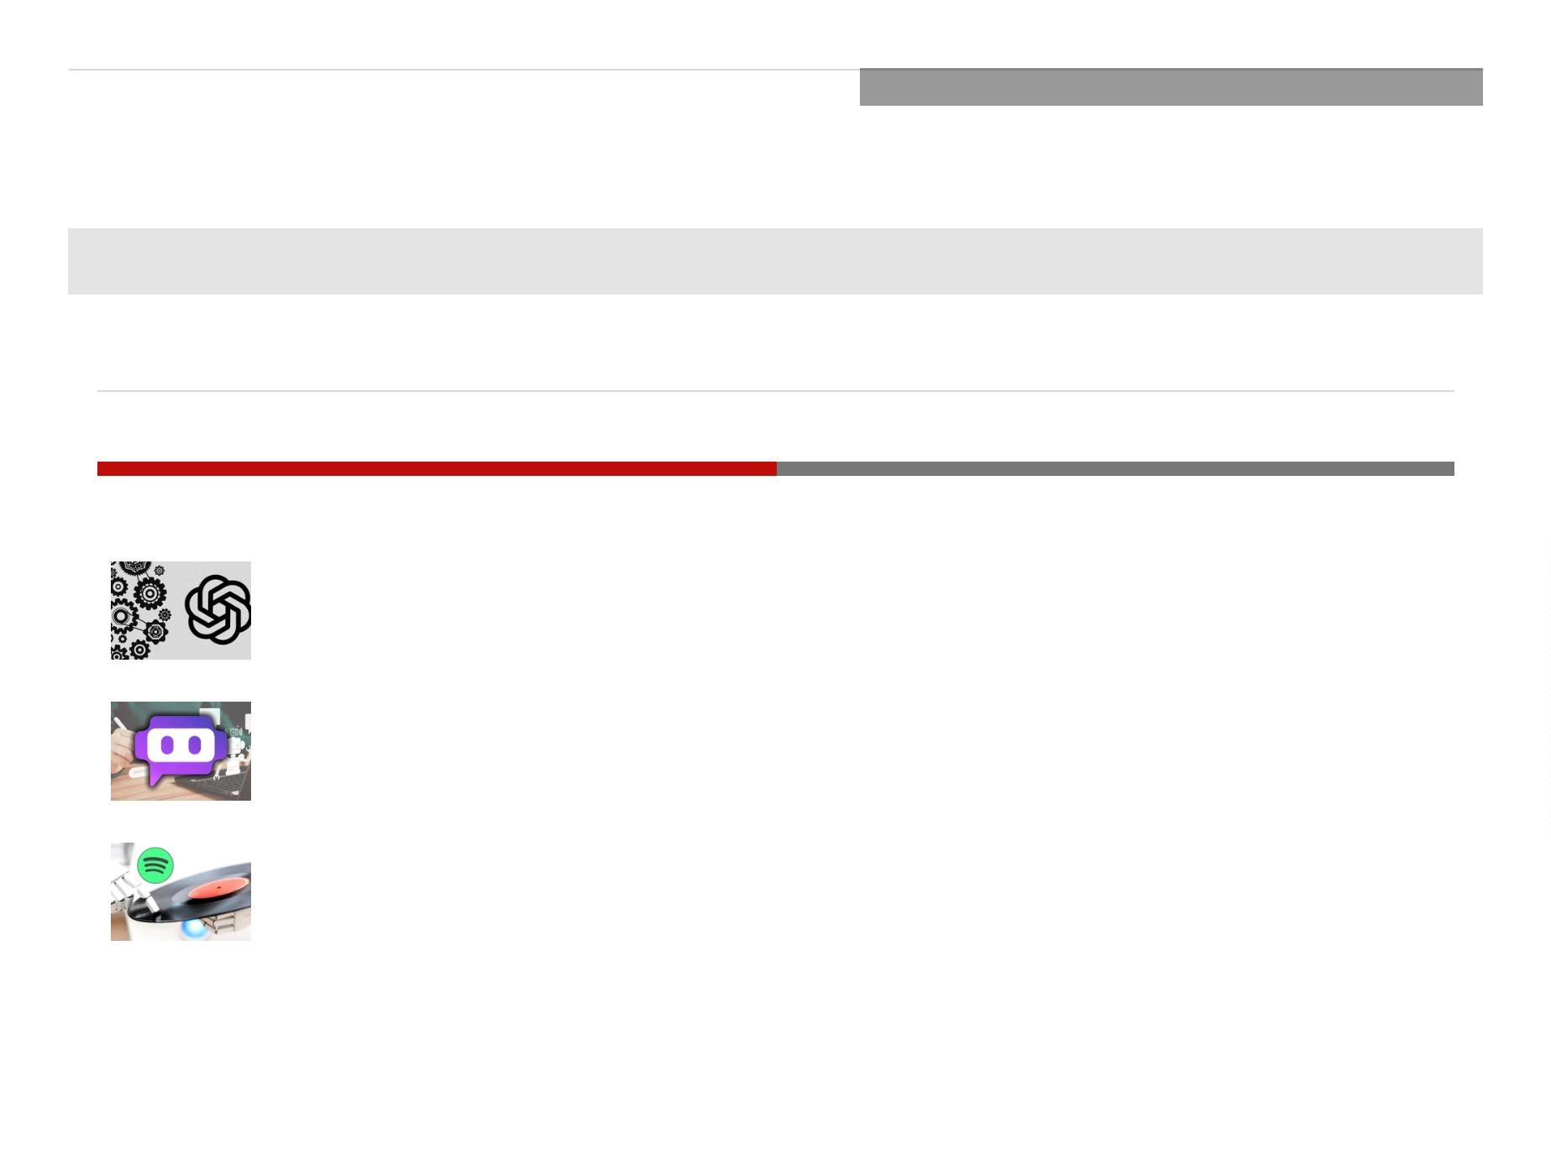

Ad
Lezers zoals jij helpen MUO te ondersteunen. Wanneer u een aankoop doet via links op onze site, kunnen we een partnercommissie verdienen.
Lees verder.
Er was een tijd dat Outlook voor het bedrijfsleven was en emoji's geen plaats hadden in e-mails. Die tijd
ligt echter mogelijk achter ons. Misschien wilt u een emoji per e-mail verzenden. En waarom zou je dat
niet doen? Verder weet je natuurlijk niet hoe.
Het plaatsen van emoji's in e-mails is misschien onbekend voor u, maar het hoeft niet moeilijk te zijn.
Zeker als je Outlook gebruikt.
Ad
Dichtbij
Toegang tot een verscheidenheid
interface in Outlook
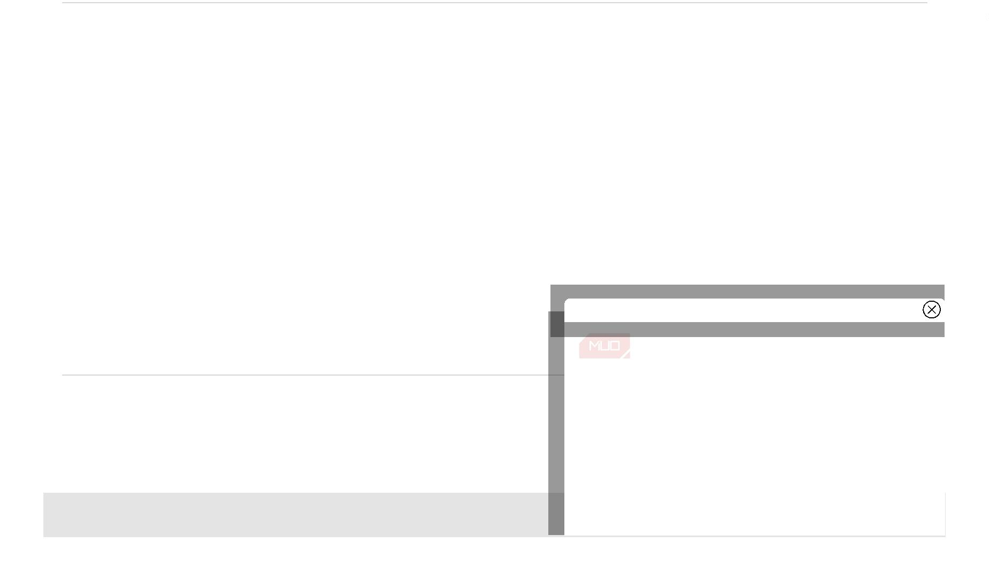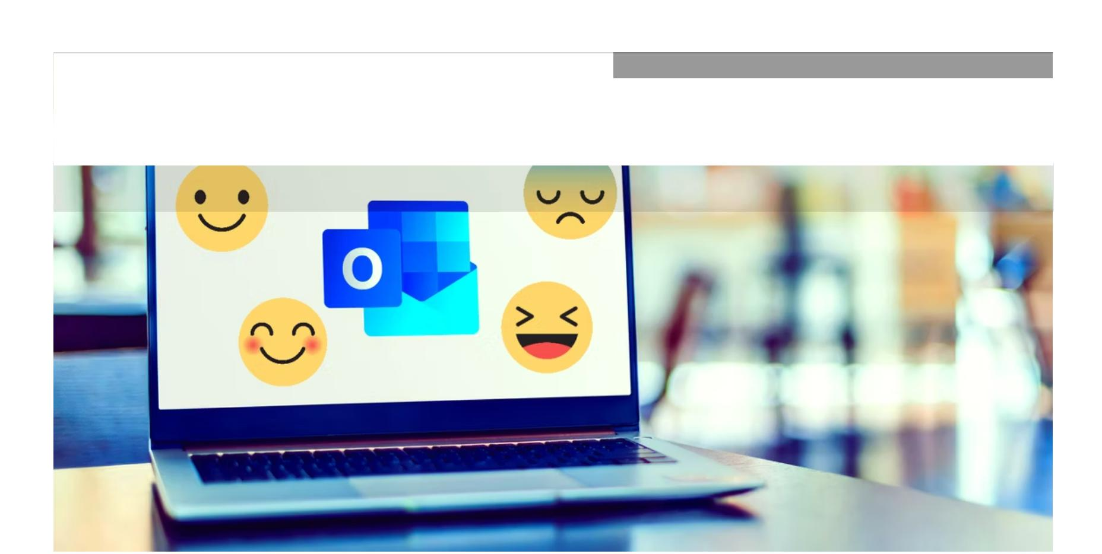

Ad
Maar omdat u een professionele krachtpatser bent, heeft Outlook u er niet van weerhouden toegang te
geven tot emoji's in e-mail. Er zijn in feite minstens vier manieren waarop u emoji’s aan uw
elektronische post kunt toevoegen:
1
2
3
4
. Het standaard emoji-menu
. De "Emoji-kiezer" (Windows 10)
. De emoticon typen
. Typ de naam van de emoji.
1
. Open het standaard Emoji-menu (en GIF-menu).
De eenvoudigste manier om een emoji aan uw e-mail toe te voegen, is door het smileypictogram in de
werkbalk onderaan het scherm te selecteren terwijl u een e-mail opstelt. Dit is ook hoe je GIF's invoegt.
een e-mail opstellen in Outlook
Dichtbij
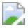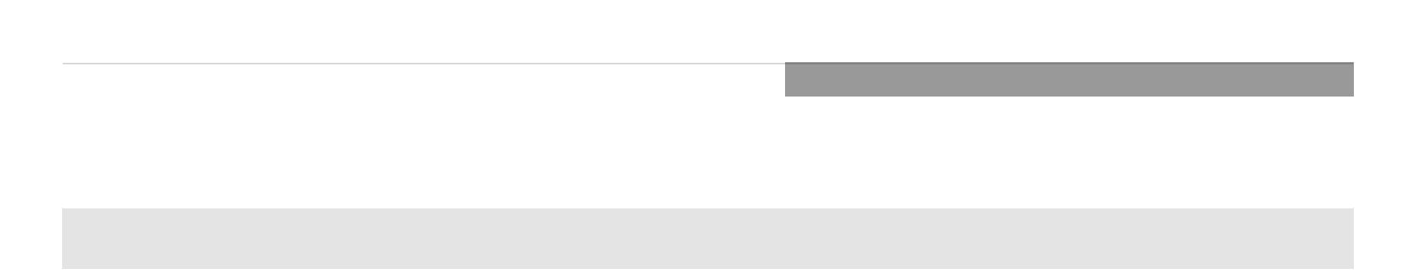

Ad
Ad
Dankzij de vertrouwde en gebruiksvriendelijke interface kunt u door de beschikbare opties bladeren of
zoeken naar wat u zoekt. Deze optie werkt alleen in het hoofdtekstveld, niet in de onderwerpregel. Je
kunt dit echter omzeilen door een emoji uit het hoofdtekstveld te kopiëren en deze in de
onderwerpregel te plakken.
Emoji's en GIF's in Outlook
Dichtbij
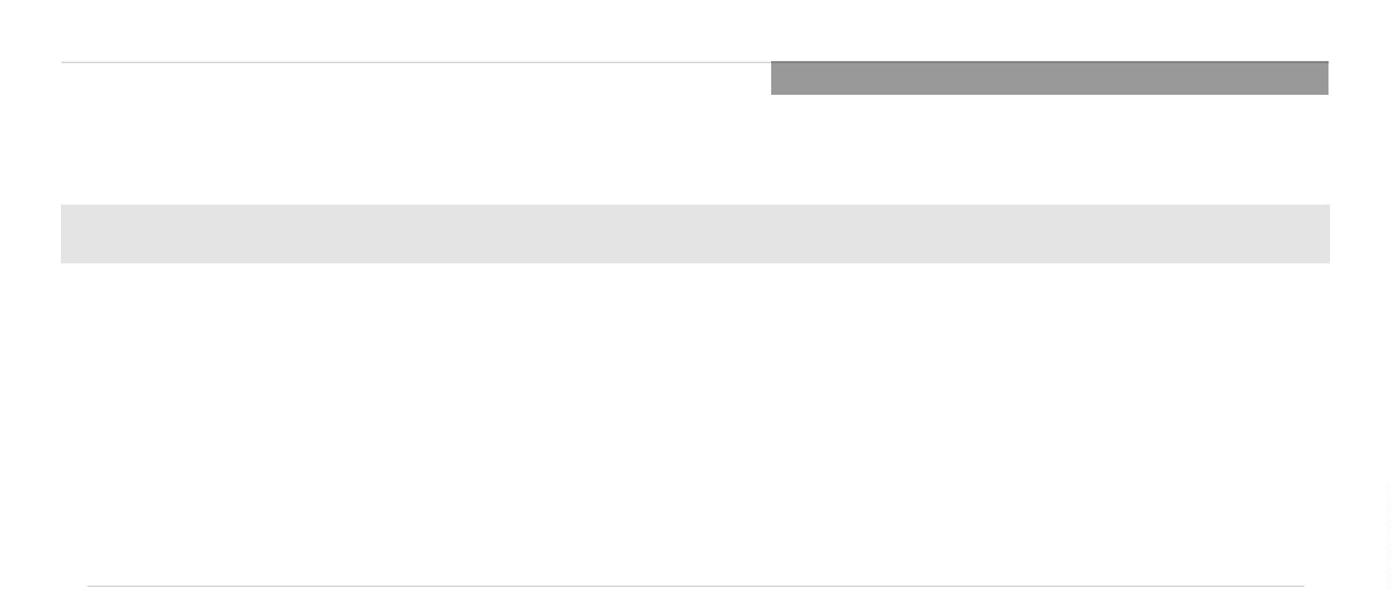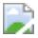

Ad
onderwerpregeltekstveld te klikken en Emoji in het menu te selecteren .
Outlook-emoji's op Windows 10
Dichtbij
Ad
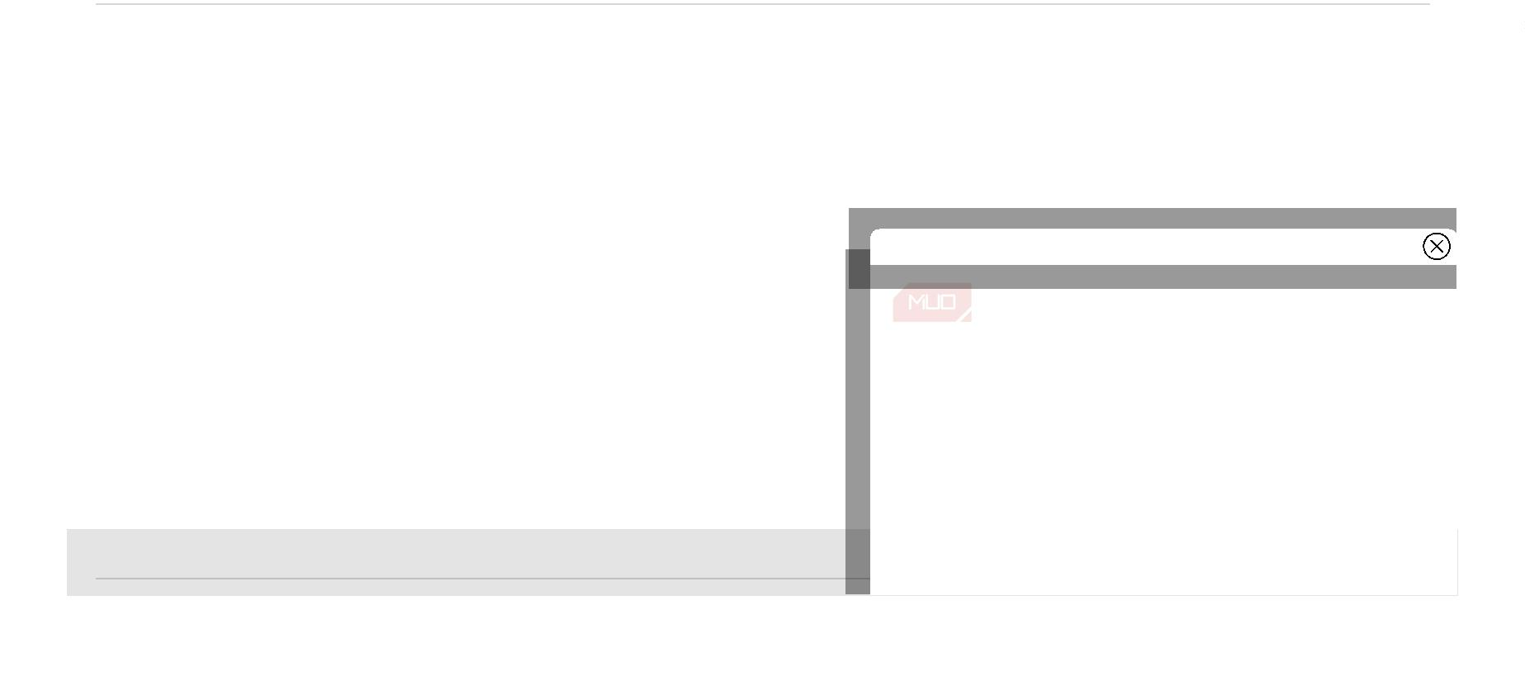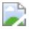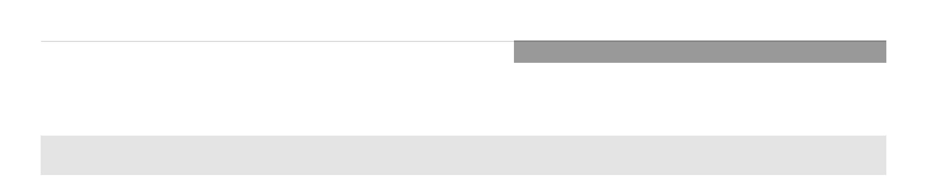

Ad
Microsoft Brengt Grote Veranderingen Aan In De E-Mailapp Van Windows
1
0
3
. Typen van emoticon naar emoji
De derde optie komt misschien het meest natuurlijk voor u. Als je al een tijdje met computers bezig
bent, heb je het misschien per ongeluk ontdekt: begin gewoon eerst met het typen van een ouderwetse
emoticon, dubbele punt of puntkomma. Hierdoor ontstaat een vervolgkeuzemenu met aanbevolen
emoticons.
Emoji's typen in Outlook
Dichtbij
Of, als u alles weet, typt u het hele ding. Wanneer u op de s
automatisch uw ouderwetse emoticon door een emoji in k
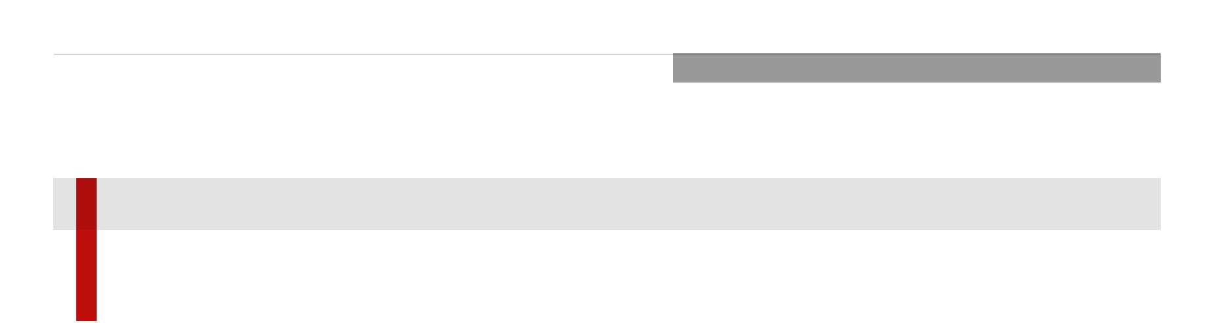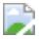

Ad
schermafbeelding ziet u de opties die worden gegenereerd door ":thumbs" te typen.
Ad
Emoji's op naam typen in Outlook
Dichtbij
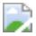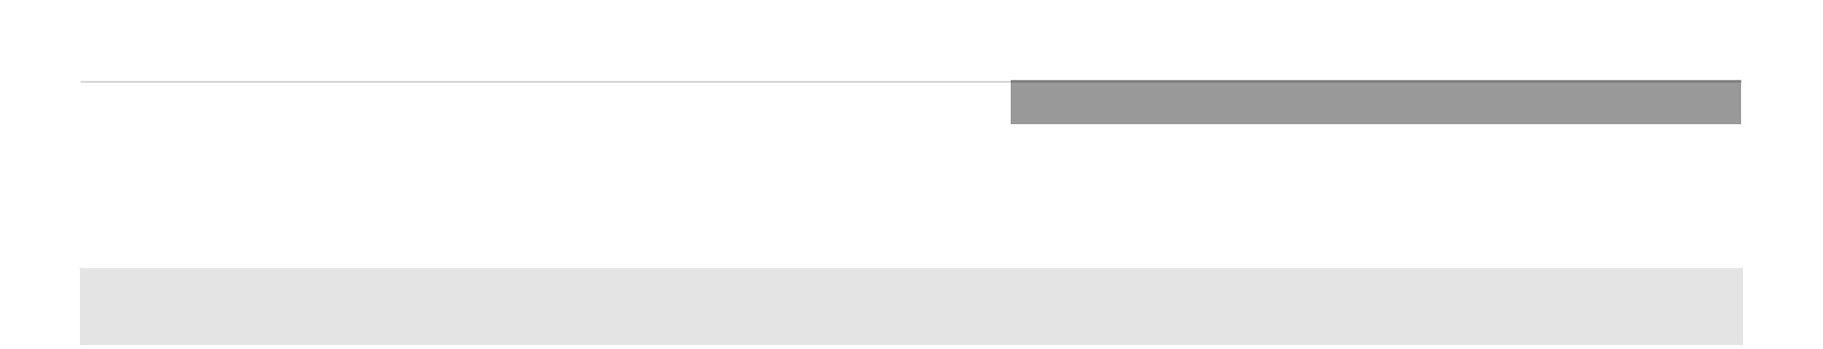

Ad
Zelfs als je een of twee methoden kent om emoji's in Outlook te vinden, is het de moeite waard om de
andere te proberen. Elk van de in dit artikel besproken methoden werkt anders in de e-mail, werkt in
verschillende delen van de e-mail of geeft je toegang tot verschillende emoji-opties.







→
Opmerkingen
GERELATEERDE ONDERWERPEN
RAMEN
MICROSOFT OUTLOOK
EMOJI'S
OVER DE AUTEUR
Johnathan Jaehnig
(186 artikelen gepubliceerd)

Jon Jaehnig is een freelance schrijver/redacteur die geïnteresseerd is in exponentiële technologieën. Jon heeft een bachelordiploma in
wetenschappelijke en technische communicatie met een minor journalistiek aan de Michigan Technological University.
Dichtbij
